**[Website Trái cây]**

**TÀI LIỆU MÔ TẢ THIẾT KẾ PHẦN MỀM**

**Mã dự án: [MaDA]**

**Mã tài liệu: [MaTailieu]**

**Phiên bản tài liệu: [v1.0]**

MỤC LỤC

1. GIỚI THIỆU 5

1.1. Mục đích tài liệu 5

1.2. Phạm vi tài liệu 5

1.3. Thuật ngữ và các từ viết tắt 5

1.4. Tài liệu tham khảo 5

1.5. Mô tả tài liệu 5

2. TỔNG QUAN VỀ PHẦN MỀM 6

3. THIẾT KẾ KIẾN TRÚC PHẦN MỀM 7

3.1. Mô hình kiến trúc 7

3.2. Mô tả kiến trúc 7

4. THIẾT KẾ DỮ LIỆU 8

4.1. Mô tả dữ liệu 8

4.2. Từ điển dữ liệu 8

5. THIẾT KẾ CÁC THÀNH PHẦN (PHÂN HỆ) 9

5.1. Thành phần 1 9

5.2. Thành phần 2 9

… 9

5.n. Thành phần n 9

6. THIẾT KẾ GIAO DIỆN NGƯỜI SỬ DỤNG 9

6.1. Mô tả tổng quan 9

6.2. Hình ảnh giao diện 9

6.3. Các đối tượng giao diện và hoạt động đi kèm 9

7. PHỤ LỤC 10

# 1. GIỚI THIỆU

## 1.1. Mục đích tài liệu

Mục đích tài liệu trang website chuyên cung cấp mặt hàng trái cây cho người tiêu dùng.

## 1.2. Phạm vi tài liệu

Phạm vi tài liệu chỉ cung cấp những chức trong trang website hiện có.

## 1.3. Thuật ngữ và các từ viết tắt

[Định nghĩa các thuật ngữ và từ viết tắt sẽ dùng trong tài liệu]

| **Thuật ngữ** | **Định nghĩa** | **Giải thích** |
| --- | --- | --- |
| CNTT | Công nghệ thông tin |  |
| CNPM | Công nghệ phần mềm |  |
| CSDL | Cơ sở dữ liệu | Nơi lưu trữ thông tin và cho phép truy cập |
| PK | Primary Key | Khóa chính |
| FK | Foreign key | Khóa ngoại |
| … | ….. | …. |

## 1.4. Tài liệu tham khảo

…

## 1.5. Mô tả tài liệu

[Mô tả cấu trúc của tài liệu này, các phần chứa gì, miêu tả gì, có mục đích gì]

# 2. TỔNG QUAN VỀ PHẦN MỀM

[Mô tả khái quát về yêu cầu của phần mềm đang thiết kế]

# 3. THIẾT KẾ KIẾN TRÚC PHẦN MỀM

## 3.1. Mô hình kiến trúc

[Mô tả các thành phần (phân hệ) và mối quan hệ cần có giữa chúng để đạt được mục tiêu. Đưa ra được lược đồ các thành phần]

## 3.2. Mô tả kiến trúc

[Mô tả sự phân rã của từng thành phần. Có thể sử dụng phương pháp hướng cấu trúc hoặc phương pháp hướng đối tượng để mô tả. Nếu sử dụng phương pháp hướng cấu trúc, cần đưa ra lược đồ DFD mức đỉnh và các lược đồ phân rã cấu trúc trong các thành phần (phân hệ). Nếu sử dụng phương pháp hướng đối tượng, cần đưa ra mô hình phân hệ, các lược đồ đối tượng, các lược đồ phân cấp (thừa kế - generalization), các lược đồ liên hợp (aggregation), và nếu có thể đưa ra đặc tả giao diện và các lược đồ tuần tự trong các thành phần (phân hệ)]

# 4. THIẾT KẾ DỮ LIỆU

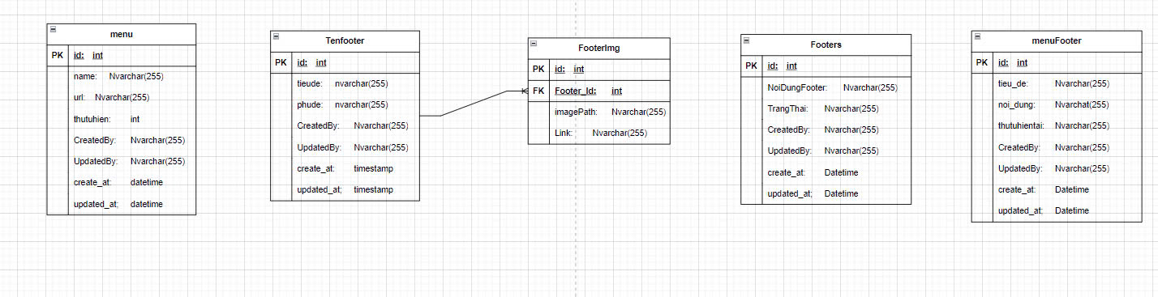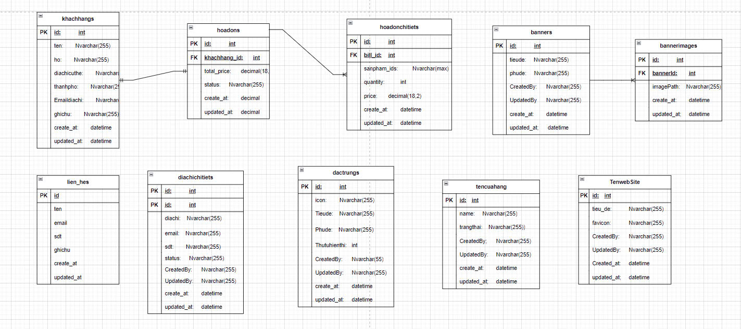

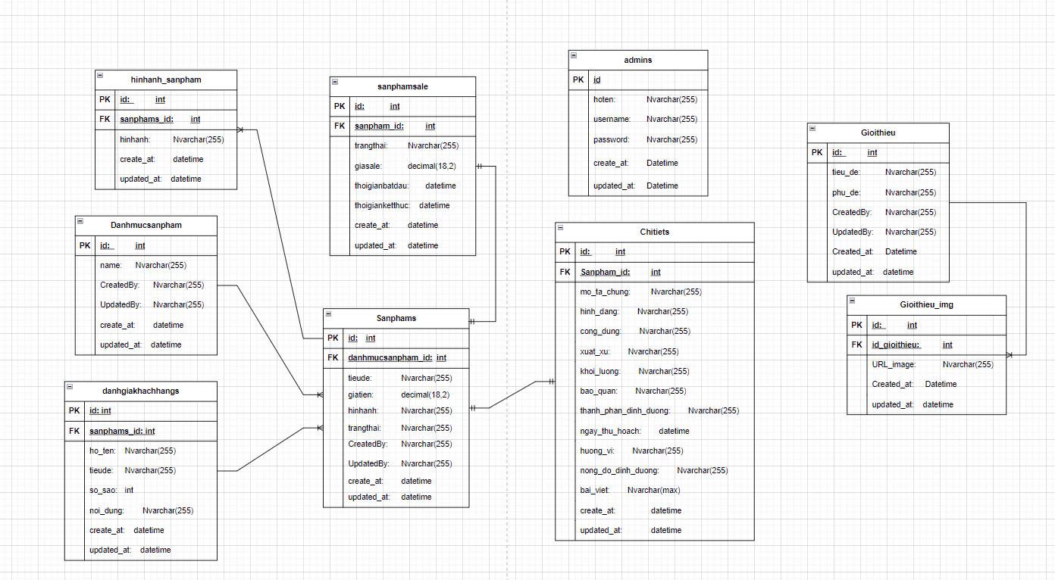

## 4.1. Mô tả dữ liệu

4.1 Mô tả dữ liệu khách hàng

Hệ thống được thiết kể để quản lý thông tin khách hàng.

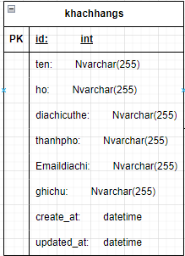

Từ điển dữ liệu khách hàng.

|  |  |  |  |  |  |
| --- | --- | --- | --- | --- | --- |
| Tên cột | Kiểu dữ liệu | Định dạng dữ liệu | Kích thước trường | Mô tả | ví dụ |
| Id | int | tự động tăng |  | Khoá chính |  |
| ten | nvarchar | Chuỗi ký tự Unicode | 255 | Tên khách hàng | Nguyễn Văn A |
| ho | nvarchar | Chuỗi ký tự Unicode | 255 | Họ khách hàng | Nguyễn Văn |
| diachicuthe | nvarchar | Chuỗi ký tự Unicode | 255 | Địa chỉ khách hàng | ấp 4 xã … |
| thanhpho | nvarchar | Chuỗi ký tự Unicode | 255 | thành phố | Tp hcm |
| Emaildiachi | nvarchar | Chuỗi ký tự Unicode | 255 | Email khách hàng | sahsa@gmail.com |
| ghichu | nvarchar | Chuỗi ký tự Unicode | 255 | Ghi chú của khách hàng | Giao hàng nhanh.. |
| created_at | datetime | Ngày giờ (YYYY-MM-DD HH) | 8 | Thời gian tạo bản ghi | … |
| updated_at | datetime | Ngày giờ (YYYY-MM-DD HH) | 8 | Thời gian cập nhật bản ghi | … |

4.2 Mô tả hoá đơn

Hệ thống được thiết kể để quản lý thông tin hoá đơn.

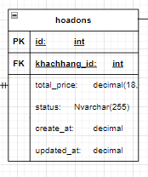

Từ điển dữ liệu hoá đơn

|  |  |  |  |  |  |
| --- | --- | --- | --- | --- | --- |
| Tên cột | Kiểu dữ liệu | Định dạng dữ liệu | Kích thước trường | Mô tả | ví dụ |
| id | int | Tự động tăng |  | Khoá chính | 1 |
| khachhang_id | int | Khoá ngoại |  | Liên kết với bảng khachhangs | 11 |
| Total_price | deciaml | Số thực với 2 chữ số thập phân |  | Tổng hoá đơn | 111.50 |
| status | nvarchar | Chuỗi ký tự Unicode | 255 | Trạng thái đơn hàng | Đã giao thành công  … |
| created_at | datetime | Ngày giờ (YYYY-MM-DD HH) | 8 | Thời gian tạo bản ghi | … |
| updated_at | datetime | Ngày giờ (YYYY-MM-DD HH) | 8 | Thời gian cập nhật bản ghi | … |

4.3 Mô tả dữ liệu hoá đơn chi tiết

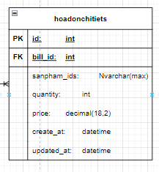

Từ điển dữ liệu hoá đơn chi tiết

|  |  |  |  |  |  |
| --- | --- | --- | --- | --- | --- |
| Tên cột | Kiểu dữ liệu | Định dạng dữ liệu | Kích thước trường | Mô tả | ví dụ |
| id | int | Tự động tăng |  | Khoá chính | 1 |
| bill_id | int | Khoá ngoại |  | Liên kết với bảng hoadons | 11 |
| Sanpham_ids | nvarchar | Chuỗi ký tự Unicode | 255 | Chứa id sản phẩm json | 1 |
| quantity | int |  |  | Số lượng sản phẩm | 12 |
| price | deciaml | Số thực với 2 chữ số thập phân |  | Giá tiền sản phẩm | 500.00 |
| created_at | datetime | Ngày giờ (YYYY-MM-DD HH) | 8 | Thời gian tạo bản ghi | … |
| updated_at | datetime | Ngày giờ (YYYY-MM-DD HH) | 8 | Thời gian cập nhật bản ghi | … |

4.4 Mô tả dữ liệu banner

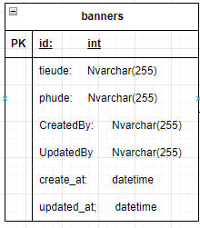

Từ điển dữ liệu banner

|  |  |  |  |  |  |
| --- | --- | --- | --- | --- | --- |
| Tên cột | Kiểu dữ liệu | Định dạng dữ liệu | Kích thước trường | Mô tả | ví dụ |
| id | int | Tự động tăng |  | Khoá chính | 1 |
| tieude | nvarchar | Chuỗi ký tự Unicode | 255 | Tên tiêu đề banner | aacs |
| phude | nvachar | Chuỗi ký tự Unicode | 255 | Tên phụ đề banner | Saasx |
| CreatedBy | nvachar | Chuỗi ký tự Unicode | 255 | Người tạo banner | zzz |
| UpdatedBy | nvachar | Chuỗi ký tự Unicode | 255 | Người đã chỉnh sửa banner | xxx |
| create_at | datetime | Ngày giờ (YYYY-MM-DD HH) | 8 | Thời gian tạo bản ghi | … |
| update_at | datetime | Ngày giờ (YYYY-MM-DD HH) | 8 | Thời gian cập nhật bản ghi | … |

4.5 Mô tả dữ liệu hình ảnh banner

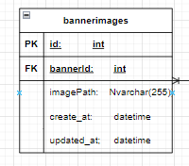

Từ điển dữ liệu hình ảnh banner

|  |  |  |  |  |  |
| --- | --- | --- | --- | --- | --- |
| Tên cột | Kiểu dữ liệu | Định dạng dữ liệu | Kích thước trường | Mô tả | ví dụ |
| id | int | Tự động tăng |  | Khoá chính | 1 |
| bannerId | int | Khóa ngoại |  | Liên kết tới bảng banners | 11 |
| imagePath | nvarchar | Chuỗi ký tự Unicode | 255 | Đường dẫn lưu ảnh banner | … |
| created_at | datetime | Ngày giờ (YYYY-MM-DD HH) | 8 | Thời gian tạo bản ghi | … |
| updated_at | datetime | Ngày giờ (YYYY-MM-DD HH) | 8 | Thời gian cập nhật bản ghi | … |

4.6 Mô tả dữ liệu tên cửa hàng

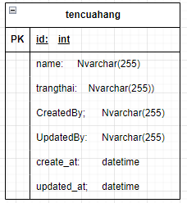

Từ điển dữ liệu tên cửa hàng

|  |  |  |  |  |  |
| --- | --- | --- | --- | --- | --- |
| Tên cột | Kiểu dữ liệu | Định dạng dữ liệu | Kích thước trường | Mô tả | ví dụ |
| id | int | Tự động tăng |  | Khoá chính | 1 |
| Name | nvarchar | Chuỗi ký tự Unicode | 255 | Tên cửa hàng | asz |
| trangthai | nvarchar | Chuỗi ký tự Unicode | 255 | Trạng thái cửa hàng được sử dụng |  |
| CreatedBy | nvachar | Chuỗi ký tự Unicode | 255 | Người tạo tên cửa hàng | zzz |
| UpdatedBy | nvachar | Chuỗi ký tự Unicode | 255 | Người đã chỉnh tên cửa hàng | xxx |
| created_at | datetime | Ngày giờ (YYYY-MM-DD HH) | 8 | Thời gian tạo bản ghi | … |
| updated_at | datetime | Ngày giờ (YYYY-MM-DD HH) | 8 | Thời gian cập nhật bản ghi | … |

4.7 Mô tả dữ liệu đặc trưng

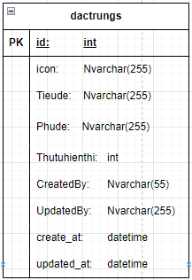

Từ điển dữ liệu đặc trưng

|  |  |  |  |  |  |
| --- | --- | --- | --- | --- | --- |
| Tên cột | Kiểu dữ liệu | Định dạng dữ liệu | Kích thước trường | Mô tả | ví dụ |
| id | int | Tự động tăng |  | Khoá chính | 1 |
| icon | nvarchar | Chuỗi ký tự Unicode | 255 | Nơi chứa icon của đặc trưng |  |
| tieude | nvarchar | Chuỗi ký tự Unicode | 255 | Tiêu đề của đặc trưng | Tính năng nổi bật |
| phude | nvarchar | Chuỗi ký tự Unicode | 255 | Phụ đề của đặc trưng | Đặc trưng của sản phẩm |
| thutuhienthi | Int | Số thứ tự |  | Thứ tự hiển thị đặc trưng trên giao diện | 1 |
| CreatedBy | nvachar | Chuỗi ký tự Unicode | 255 | Người tạo đặc trưng | zzz |
| UpdatedBy | nvachar | Chuỗi ký tự Unicode | 255 | Người đã chỉnh đặc trưng | xxx |
| created_at | datetime | Ngày giờ (YYYY-MM-DD HH) | 8 | Thời gian tạo bản ghi | … |
| updated_at | datetime | Ngày giờ (YYYY-MM-DD HH) | 8 | Thời gian cập nhật bản ghi | … |

4.8 Mô tả dữ liệu địa chỉ chi tiết

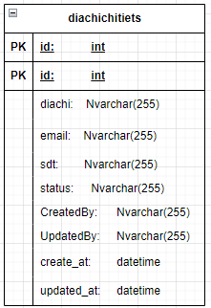

Từ điển dữ liệu địa chỉ chi tiết

|  |  |  |  |  |  |
| --- | --- | --- | --- | --- | --- |
| Tên cột | Kiểu dữ liệu | Định dạng dữ liệu | Kích thước trường | Mô tả | ví dụ |
| id | int | Tự động tăng |  | Khoá chính | 1 |
| diachi | nvarchar | Chuỗi ký tự Unicode | 255 | Địa chỉ chi tiết | Đường 123, ấp … |
| email | nvarchar | Chuỗi ký tự Unicode | 255 | Email của địa chỉ chi tiết | acb@gmail.com |
| sdt | nvarchar | Chuỗi ký tự Unicode | 255 | Số điện thoại | 1234567899 |
| status | int | Số nguyên |  | Trạng thái của địa chỉ |  |
| CreatedBy | nvachar | Chuỗi ký tự Unicode | 255 | Người tạo địa chỉ chi tiết | zzz |
| UpdatedBy | nvachar | Chuỗi ký tự Unicode | 255 | Người đã chỉnh địa chỉ chi tiết | xxx |
| created_at | datetime | Ngày giờ (YYYY-MM-DD HH) | 8 | Thời gian tạo bản ghi | … |
| updated_at | datetime | Ngày giờ (YYYY-MM-DD HH) | 8 | Thời gian cập nhật bản ghi | … |

4.9 Mô tả dữ liệu liên hệ

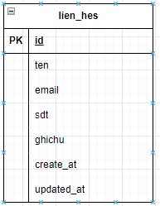

Từ điển dữ liệu liên hệ

|  |  |  |  |  |  |
| --- | --- | --- | --- | --- | --- |
| Tên cột | Kiểu dữ liệu | Định dạng dữ liệu | Kích thước trường | Mô tả | ví dụ |
| id | int | Tự động tăng |  | Khoá chính | 1 |
| ten | nvarchar | Chuỗi ký tự Unicode | 255 | Tên người liên hệ | Nguyên Văn B |
| email | nvarchar | Chuỗi ký tự Unicode | 255 | Địa chỉ email của người liên hệ | Axz1@gmail.com |
| sdt | nvarchar | Chuỗi ký tự Unicode | 255 | Số điện thoại của người liên hệ | 14725399 |
| ghichu | nvarchar | Chuỗi ký tự Unicode | 255 | Ghi chú của người liên hệ | saxxzz |
| created_at | datetime | Ngày giờ (YYYY-MM-DD HH) | 8 | Thời gian tạo bản ghi | … |
| updated_at | datetime | Ngày giờ (YYYY-MM-DD HH) | 8 | Thời gian cập nhật bản ghi | … |

4.10 Mô tả dữ liệu menu

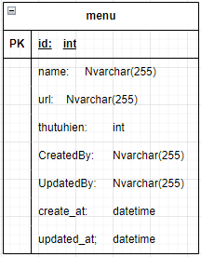

Từ điển dữ liệu menu

|  |  |  |  |  |  |
| --- | --- | --- | --- | --- | --- |
| Tên cột | Kiểu dữ liệu | Định dạng dữ liệu | Kích thước trường | Mô tả | ví dụ |
| id | int | Tự động tăng |  | Khoá chính | 1 |
| name | nvarchar | Chuỗi ký tự Unicode | 255 | Tên của menu | Trang chủ |
| url | nvarchar | Chuỗi ký tự Unicode | 255 | Đường dẫn liên kết tới menu | /trangchu |
| thutuhien | int | Số nguyên |  | Thứ tự hiển thị của menu | 1 |
| CreatedBy | nvachar | Chuỗi ký tự Unicode | 255 | Người tạo menu | zzz |
| UpdatedBy | nvachar | Chuỗi ký tự Unicode | 255 | Người đã chỉnh menu | xxx |
| created_at | datetime | Ngày giờ (YYYY-MM-DD HH) | 8 | Thời gian tạo bản ghi | … |
| updated_at | datetime | Ngày giờ (YYYY-MM-DD HH) | 8 | Thời gian cập nhật bản ghi | … |

4.11 Mô tả dữ liệu tên footer

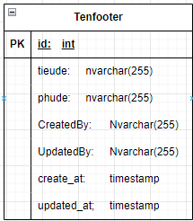

Từ điển dữ liệu tên footer

|  |  |  |  |  |  |
| --- | --- | --- | --- | --- | --- |
| Tên cột | Kiểu dữ liệu | Định dạng dữ liệu | Kích thước trường | Mô tả | ví dụ |
| id | int | Tự động tăng |  | Khoá chính | 1 |
| tieude | nvarchar | Chuỗi ký tự Unicode | 255 | Tên tiêu đề của footer | ax |
| phude | nvarchar | Chuỗi ký tự Unicode | 255 | Phụ đề của footer | zz |
| CreatedBy | nvachar | Chuỗi ký tự Unicode | 255 | Người tạo tên footer | zzz |
| UpdatedBy | nvachar | Chuỗi ký tự Unicode | 255 | Người đã chỉnh tên footer | xxx |
| created_at | datetime | Ngày giờ (YYYY-MM-DD HH) | 8 | Thời gian tạo bản ghi | … |
| updated_at | datetime | Ngày giờ (YYYY-MM-DD HH) | 8 | Thời gian cập nhật bản ghi | … |

4.12 Mô tả dữ liệu hình ảnh tên footer

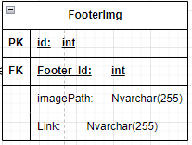

Từ điển dữ liệu hình ảnh tên footer

|  |  |  |  |  |  |
| --- | --- | --- | --- | --- | --- |
| Tên cột | Kiểu dữ liệu | Định dạng dữ liệu | Kích thước trường | Mô tả | ví dụ |
| id | int | Tự động tăng |  | Khoá chính | 1 |
| footer_Id | int | Khóa ngoại |  | Liên kết với bảng tenfooter | 1 |
| ImagePath | nvarchar | Chuỗi ký tự Unicode | 255 | Đường dẫn tới hình ảnh trong footer | … |
| link | nvarchar | Chuỗi ký tự Unicode | 255 | Liên kết mà hình ảnh sẽ dẫn đến khi được nhấp vào | … |

4.13 Mô tả dữ liệu Sản phẩm

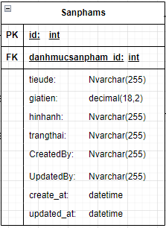

Từ điển dữ liệu Sản phẩm

|  |  |  |  |  |  |
| --- | --- | --- | --- | --- | --- |
| Tên cột | Kiểu dữ liệu | Định dạng dữ liệu | Kích thước trường | Mô tả | ví dụ |
| id | int | Tự động tăng |  | Khoá chính | 1 |
| danhmucsanpham_id | int | Khóa ngoại |  | Liên kết với bảng Danh mục sản phẩm | 1 |
| tieude | nvarchar | Chuỗi ký tự Unicode | 255 | Tiêu đề của sản phẩm | zzz |
| giatien | decimal | Số thập phân | 10.2 | Giá tiền của sản phẩm | 55000 |
| hinhanh | nvarchar | Chuỗi ký tự Unicode | 255 | Đường dẫn đến hình ảnh của sản phẩm | … |
| trangthai | nvarchar | Chuỗi ký tự Unicode | 255 | Trạng thái của sản phẩm | Còn hàng.. |
| CreatedBy | nvachar | Chuỗi ký tự Unicode | 255 | Người tạo sản phẩm | zzz |
| UpdatedBy | nvachar | Chuỗi ký tự Unicode | 255 | Người đã chỉnh sản phẩm | xxx |
| created_at | datetime | Ngày giờ (YYYY-MM-DD HH) | 8 | Thời gian tạo bản ghi | … |
| updated_at | datetime | Ngày giờ (YYYY-MM-DD HH) | 8 | Thời gian cập nhật bản ghi | … |

4.14 Mô tả dữ liệu hình ảnh sản phẩm

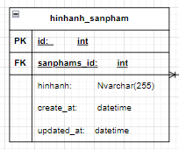

Từ điển dữ liệu hình ảnh sản phẩm

|  |  |  |  |  |  |
| --- | --- | --- | --- | --- | --- |
| Tên cột | Kiểu dữ liệu | Định dạng dữ liệu | Kích thước trường | Mô tả | ví dụ |
| id | int | Tự động tăng |  | Khoá chính | 1 |
| sanphams_id | int | Khóa ngoại |  | Liên kết với bảng Sanphams | 1 |
| hinhanh | nvarchar | Chuỗi ký tự Unicode | 255 | Hình ảnh của sản phẩm | … |
| created_at | datetime | Ngày giờ (YYYY-MM-DD HH) | 8 | Thời gian tạo bản ghi | … |
| updated_at | datetime | Ngày giờ (YYYY-MM-DD HH) | 8 | Thời gian cập nhật bản ghi | … |

4.15 Mô tả dữ liệu danh mục sản phẩm

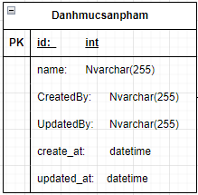

Từ điển dữ liệu danh mục sản phẩm

|  |  |  |  |  |  |
| --- | --- | --- | --- | --- | --- |
| Tên cột | Kiểu dữ liệu | Định dạng dữ liệu | Kích thước trường | Mô tả | ví dụ |
| id | int | Tự động tăng |  | Khoá chính | 1 |
| name | nvarchar | Chuỗi ký tự Unicode | 255 | Tên danh mục sản phẩm | axz |
| CreatedBy | nvachar | Chuỗi ký tự Unicode | 255 | Người tạo sản phẩm | zzz |
| UpdatedBy | nvachar | Chuỗi ký tự Unicode | 255 | Người đã chỉnh sản phẩm | xxx |
| created_at | datetime | Ngày giờ (YYYY-MM-DD HH) | 8 | Thời gian tạo bản ghi | … |
| updated_at | datetime | Ngày giờ (YYYY-MM-DD HH) | 8 | Thời gian cập nhật bản ghi | … |

4.16 Mô tả dữ liệu đánh giá khách hàng

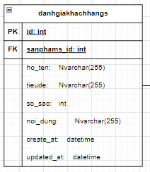

Từ điên dữ liệu đánh giá khách hàng

|  |  |  |  |  |  |
| --- | --- | --- | --- | --- | --- |
| Tên cột | Kiểu dữ liệu | Định dạng dữ liệu | Kích thước trường | Mô tả | ví dụ |
| id | int | Tự động tăng |  | Khoá chính | 1 |
| sanphams_id | int | Khóa ngoại |  | Liên kết với bảng Sanphams | 1 |
| ho_ten | nvarchar | Chuỗi ký tự Unicode | 255 | Tên khách hàng đánh giá | Nguyen van a |
| tieude | nvarchar | Chuỗi ký tự Unicode | 255 | Tiêu đề của đánh giá | Sản phẩm tuyệt vời |
| so_sao | int | Số nguyên |  | Số sao(1-5) | 4 |
| noi_dung | nvarchar | Chuỗi ký tự Unicode | 255 | Nội dung của đánh giása | ấdas |
| created_at | datetime | Ngày giờ (YYYY-MM-DD HH) | 8 | Thời gian tạo bản ghi | … |
| updated_at | datetime | Ngày giờ (YYYY-MM-DD HH) | 8 | Thời gian cập nhật bản ghi | … |

4.17 Mô tả dữ liệu sản phẩm giảm giá

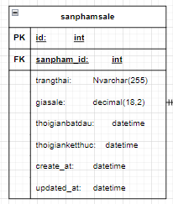

Từ điển dữ liệu sản phẩm giảm giá

|  |  |  |  |  |  |
| --- | --- | --- | --- | --- | --- |
| Tên cột | Kiểu dữ liệu | Định dạng dữ liệu | Kích thước trường | Mô tả | ví dụ |
| id | int | Tự động tăng |  | Khoá chính | 1 |
| sanpham_id | int | Khóa ngoại |  | Liên kết với bảng Sanphams | 1 |
| trangthai | nvarchar | Chuỗi ký tự Unicode | 255 | Trạng thái của chương trình giảm giá | Còn thời gian giảm giá |
| giasale | decimal | Số thập phân | 10,2 | Giá giảm của sản phẩm | 100 |
| thoigianbatdau | datetime | Ngày giờ |  | Thời gian bắt đầu giảm giá | 11-12-2024 |
| thoigianketthuc | datetime | Ngày giờ |  | Thời gian kết thúc giảm giá | 12-12-2024 |
| created_at | datetime | Ngày giờ (YYYY-MM-DD HH) | 8 | Thời gian tạo bản ghi | … |
| updated_at | datetime | Ngày giờ (YYYY-MM-DD HH) | 8 | Thời gian cập nhật bản ghi | … |

4.18 Mô tả dữ liệu chi tiết sản phẩm

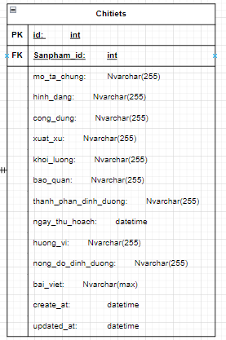

Từ điển dữ liệu chi tiết sản phẩm

|  |  |  |  |  |  |
| --- | --- | --- | --- | --- | --- |
| Tên cột | Kiểu dữ liệu | Định dạng dữ liệu | Kích thước trường | Mô tả | ví dụ |
| id | int | Tự động tăng |  | Khoá chính | 1 |
| sanpham_id | int | Khóa ngoại |  | Liên kết với bảng Sanphams | 1 |
| mo_ta_chung | nvarchar | Chuỗi ký tự Unicode | 255 | Mô tả chung về sản phẩm | Sạdsa |
| hinh_dang | nvarchar | Chuỗi ký tự Unicode | 255 | Hình dáng của sản phẩm | sah |
| cong_dung | nvarchar | Chuỗi ký tự Unicode | 255 | Công dụng của sản phẩm | Tốt cho sức khỏe |
| xuat_xu | nvarchar | Chuỗi ký tự Unicode | 255 | Nguồn gốc xuất xứ của sản phẩm | Việt Nam |
| khoi_luong | nvarchar | Chuỗi ký tự Unicode | 255 | Khối lượng sản phẩm | kg |
| bao_quan | nvarchar | Chuỗi ký tự Unicode | 255 | Hướng dẫn bảo quản sản phẩm | Nơi khô ráo |
| thanh_phan_dinh_duong | nvarchar | Chuỗi ký tự Unicode | 255 | Thành phần dinh dưỡng trong sản phẩm | VitaminC |
| ngay_thu_hoach | datetime | Ngày tháng |  | Ngày thu hoạch sản phẩm | 22-1-2025 |
| huong_vi | nvarchar | Chuỗi ký tự Unicode | 255 | hương vị của sản phẩm | Ngọt |
| nong_do_dinh_duong | nvarchar | Chuỗi ký tự Unicode | 255 | Mô tả mức độ dinh dưỡng | Nhiều vitamin C |
| bai_viet | nvarchar | Chuỗi ký tự Unicode | 255 | bài viết hoặc mô tả chi tiết sản phẩm | sadsa |
| created_at | datetime | Ngày giờ (YYYY-MM-DD HH) | 8 | Thời gian tạo bản ghi | … |
| updated_at | datetime | Ngày giờ (YYYY-MM-DD HH) | 8 | Thời gian cập nhật bản ghi | … |

4.19 Mô tả dữ liệu Admin

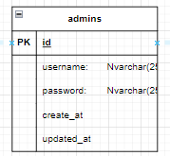

Từ điển dữ liệu Admin

|  |  |  |  |  |  |
| --- | --- | --- | --- | --- | --- |
| Tên cột | Kiểu dữ liệu | Định dạng dữ liệu | Kích thước trường | Mô tả | ví dụ |
| id | int | Tự động tăng |  | Khoá chính | 1 |
| usename | nvarchar | Chuỗi ký tự Unicode | 255 | Tên tài khoản admin | Abc123 |
| password | nvarchar | Chuỗi ký tự Unicode | 255 | Mật khẩu admin | 123456 |
| created_at | datetime | Ngày giờ (YYYY-MM-DD HH) | 8 | Thời gian tạo bản ghi | … |
| updated_at | datetime | Ngày giờ (YYYY-MM-DD HH) | 8 | Thời gian cập nhật bản ghi | … |

4.20 Mô tả dữ liệu Giới thiệu

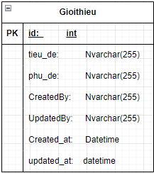

Từ điển dữ liệu Giới thiệu

|  |  |  |  |  |  |
| --- | --- | --- | --- | --- | --- |
| Tên cột | Kiểu dữ liệu | Định dạng dữ liệu | Kích thước trường | Mô tả | ví dụ |
| id | int | Tự động tăng |  | Khoá chính | 1 |
| tieu_de | nvarchar | Chuỗi ký tự Unicode | 255 | Tiêu đề giới thiệu | Chào mừng đến với … |
| phu_de | nvarchar | Chuỗi ký tự Unicode | 255 | Phụ đề giới thiệu | shadashd |
| CreatedBy | nvachar | Chuỗi ký tự Unicode | 255 | Người tạo sản phẩm | zzz |
| UpdatedBy | nvachar | Chuỗi ký tự Unicode | 255 | Người đã chỉnh sản phẩm | xxx |
| create_at | datetime | Ngày giờ (YYYY-MM-DD HH) | 8 | Thời gian tạo bản ghi | … |
| update_at | datetime | Ngày giờ (YYYY-MM-DD HH) | 8 | Thời gian cập nhật bản ghi | … |

4.21 Mô tả dữ liệu hình ảnh giới thiệu

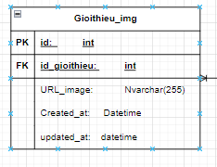

|  |  |  |  |  |  |
| --- | --- | --- | --- | --- | --- |
| Tên cột | Kiểu dữ liệu | Định dạng dữ liệu | Kích thước trường | Mô tả | ví dụ |
| id | int | Tự động tăng |  | Khoá chính | 1 |
| id_gioithieu | int | Số nguyên |  | Khoá ngoại liên kết hình ảnh tới bảng Gioithieu | 101 |
| URL_image | nvarchar | Chuỗi ký tự Unicode | 255 | Đường dẫn của hình ảnh | /aaa |
| create_at | datetime | Ngày giờ (YYYY-MM-DD HH) | 8 | Thời gian tạo bản ghi | … |
| update_at | datetime | Ngày giờ (YYYY-MM-DD HH) | 8 | Thời gian cập nhật bản ghi | … |

4.22 Mô tả dữ liệu tên website

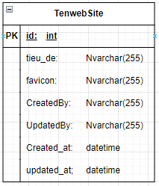

Từ điển dữ liệu tên website

|  |  |  |  |  |  |
| --- | --- | --- | --- | --- | --- |
| Tên cột | Kiểu dữ liệu | Định dạng dữ liệu | Kích thước trường | Mô tả | ví dụ |
| id | int | Tự động tăng |  | Khoá chính | 1 |
| Tieu_de | nvarchar | Chuỗi ký tự Unicode | 255 | Tên tiêu đề website | abc |
| favicon | nvarchar | Chuỗi ký tự Unicode | 255 | Lưu hình ảnh hoặc icon và website | … |
| CreatedBy | nvachar | Chuỗi ký tự Unicode | 255 | Người tạo tên website | zzz |
| UpdatedBy | nvachar | Chuỗi ký tự Unicode | 255 | Người đã chỉnh tên website | xxx |
| create_at | datetime | Ngày giờ (YYYY-MM-DD HH) | 8 | Thời gian tạo bản ghi | … |
| update_at | datetime | Ngày giờ (YYYY-MM-DD HH) | 8 | Thời gian cập nhật bản ghi | … |

4.23 Mô tả dữ liệu nội dung footer

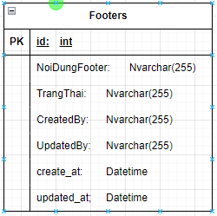

Từ điển dữ liệu nội dung footer

|  |  |  |  |  |  |
| --- | --- | --- | --- | --- | --- |
| Tên cột | Kiểu dữ liệu | Định dạng dữ liệu | Kích thước trường | Mô tả | ví dụ |
| id | int | Tự động tăng |  | Khoá chính | 1 |
| NoiDungFooter | nvachar | Chuỗi ký tự Unicode | 255 | Nội dung footer | agzz |
| TrangThai | nvachar | Chuỗi ký tự Unicode | 255 | Trạng thái của footer có hiển thị hoặc không | … |
| CreatedBy | nvachar | Chuỗi ký tự Unicode | 255 | Người tạo tên website | zzz |
| UpdatedBy | nvachar | Chuỗi ký tự Unicode | 255 | Người đã chỉnh tên website | xxx |
| create_at | datetime | Ngày giờ (YYYY-MM-DD HH) | 8 | Thời gian tạo bản ghi | … |
| update_at | datetime | Ngày giờ (YYYY-MM-DD HH) | 8 | Thời gian cập nhật bản ghi | … |

2.24 Mô tả dữ liệu menufooter

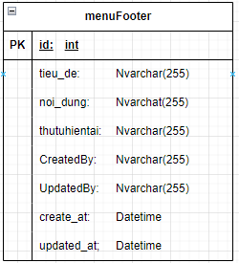

|  |  |  |  |  |  |
| --- | --- | --- | --- | --- | --- |
| Tên cột | Kiểu dữ liệu | Định dạng dữ liệu | Kích thước trường | Mô tả | ví dụ |
| id | int | Tự động tăng |  | Khoá chính | 1 |
| Tieu_de | nvachar | Chuỗi ký tự Unicode | 255 | Tên tiêu đề menu footer | asa |
| Noi_dung | nvachar | Chuỗi ký tự Unicode | 255 | Nội dung menu footer | aaaa |
| thutuhientai | nvachar | Chuỗi ký tự Unicode | 255 | Thứ tự của menufooter | 1 |
| CreatedBy | nvachar | Chuỗi ký tự Unicode | 255 | Người tạo tên website | zzz |
| UpdatedBy | nvachar | Chuỗi ký tự Unicode | 255 | Người đã chỉnh tên website | xxx |
| create_at | datetime | Ngày giờ (YYYY-MM-DD HH) | 8 | Thời gian tạo bản ghi | … |
| update_at | datetime | Ngày giờ (YYYY-MM-DD HH) | 8 | Thời gian cập nhật bản ghi | … |

# 5. THIẾT KẾ CÁC THÀNH PHẦN (PHÂN HỆ)

## 5.1. Thành phần 1

[Nếu trong phần 3.2 sử dụng phương pháp hướng cấu trúc thì trong các thành phần (phân hệ) cần mô tả các chức năng bằng ngôn ngữ PDL (procedure description language) hoặc giả mã. Nếu sử dụng phương pháp hướng đối tượng trong 3.2 thì trong các thành phần (phân hệ) cần mô tả các phương thức của các đối tượng đã nhận được trong 3.2 bằng PDL hoặc giả mã.]

## 5.2. Thành phần 2

## …

## 5.n. Thành phần n

## 6. THIẾT KẾ GIAO DIỆN NGƯỜI SỬ DỤNG

## 6.1. Mô tả tổng quan

[Mô tả các chức năng của phần mềm  từ quan điểm của người sử dụng. Giải thích làm thế nào người sử dụng sẽ có thể sử dụng phần mềm đang thiết kế để thực hiện tất cả các chức năng đã xác định ​​và những thông tin phần mềm phản hồi cho người sử dụng khi thực hiện các chức năng đó.]

## 

## 6.2. Hình ảnh giao diện

Trang chủ

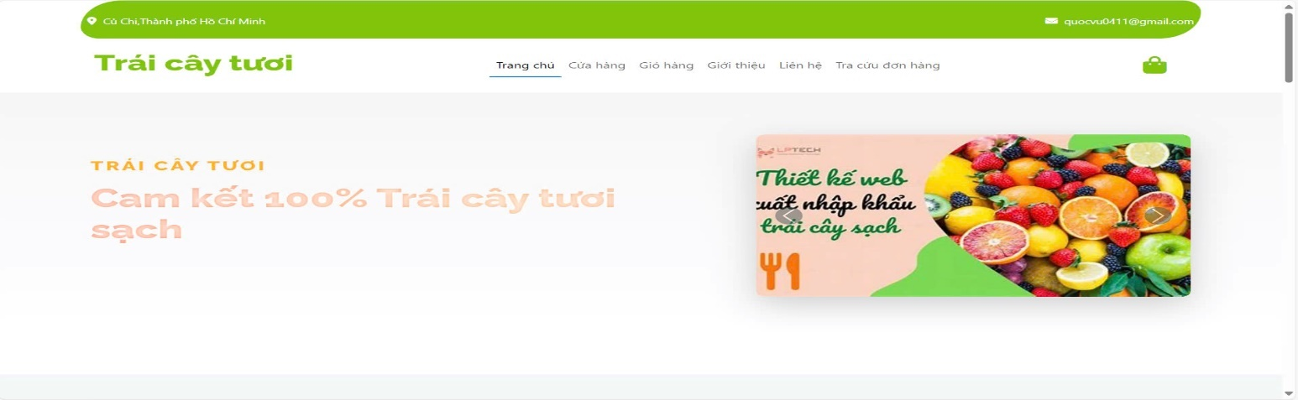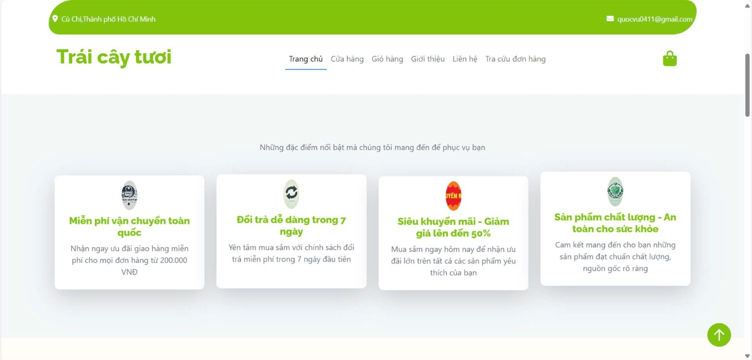

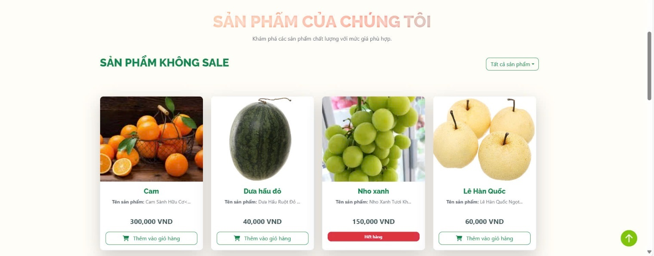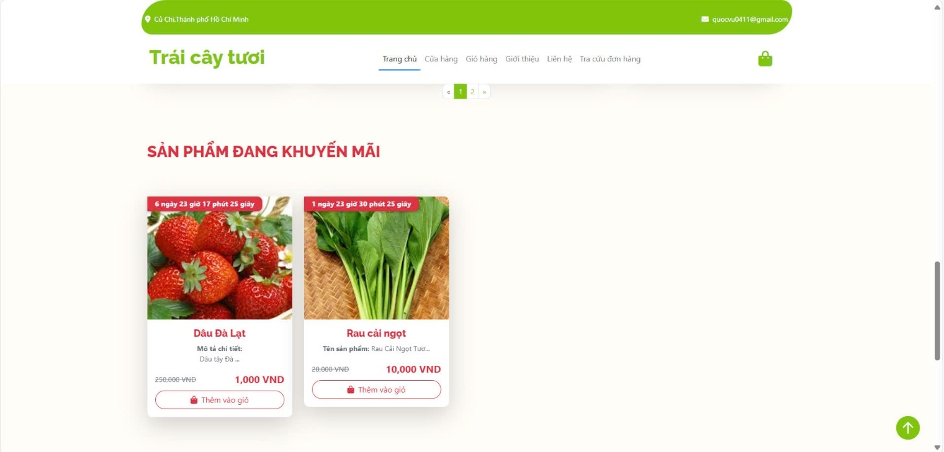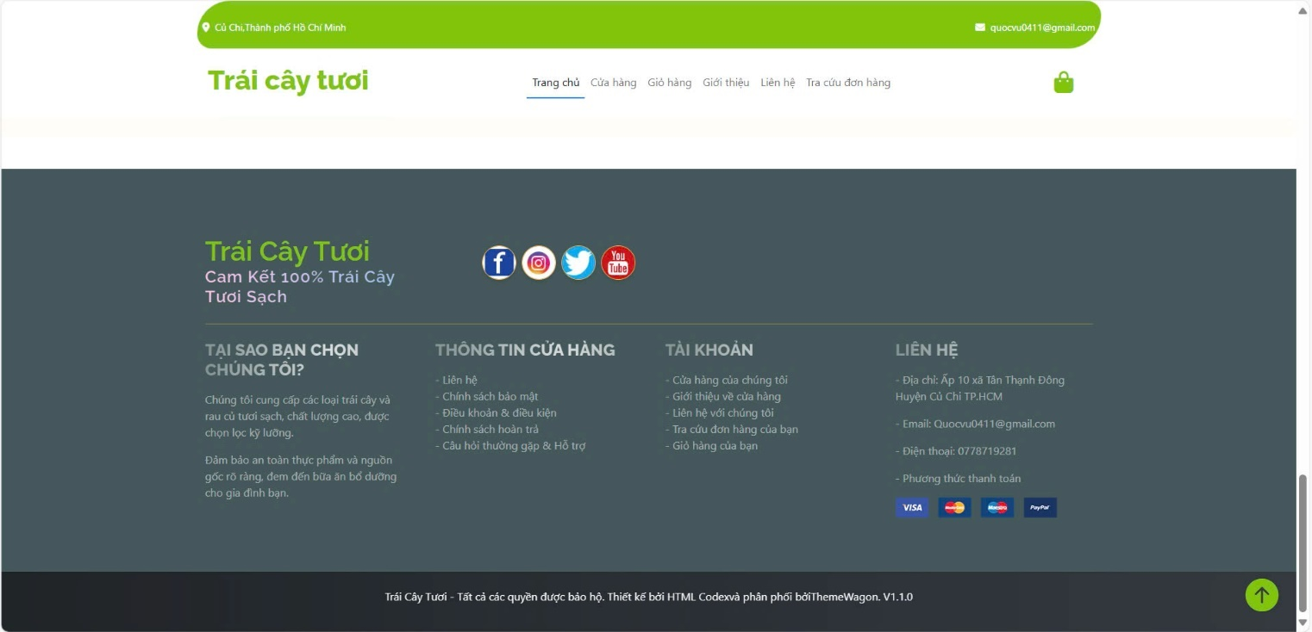

Cửa hàng

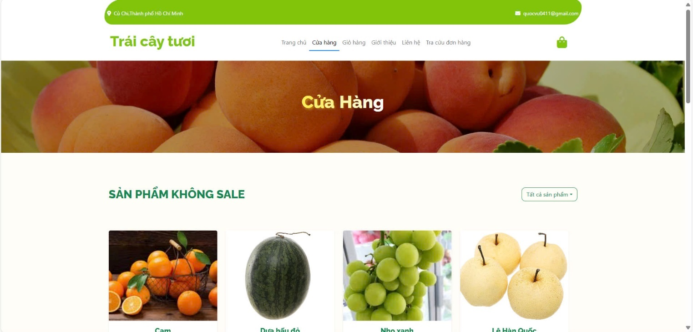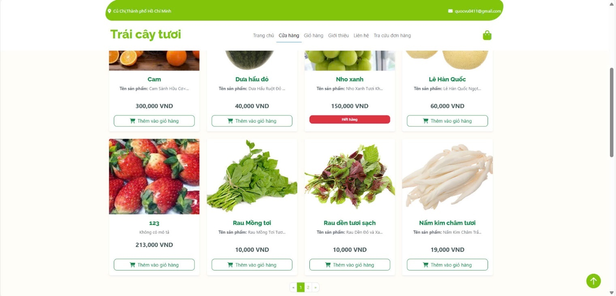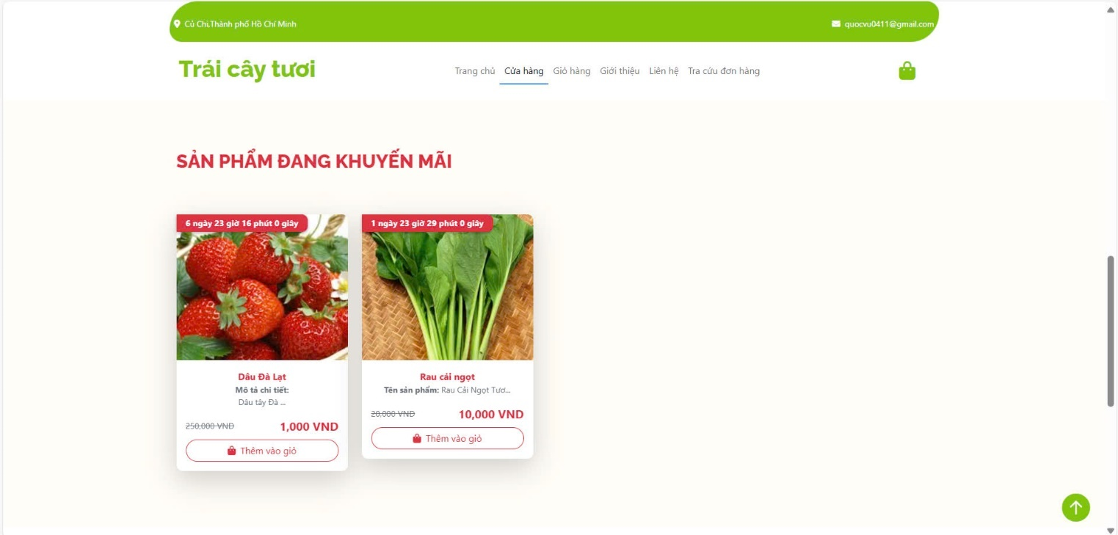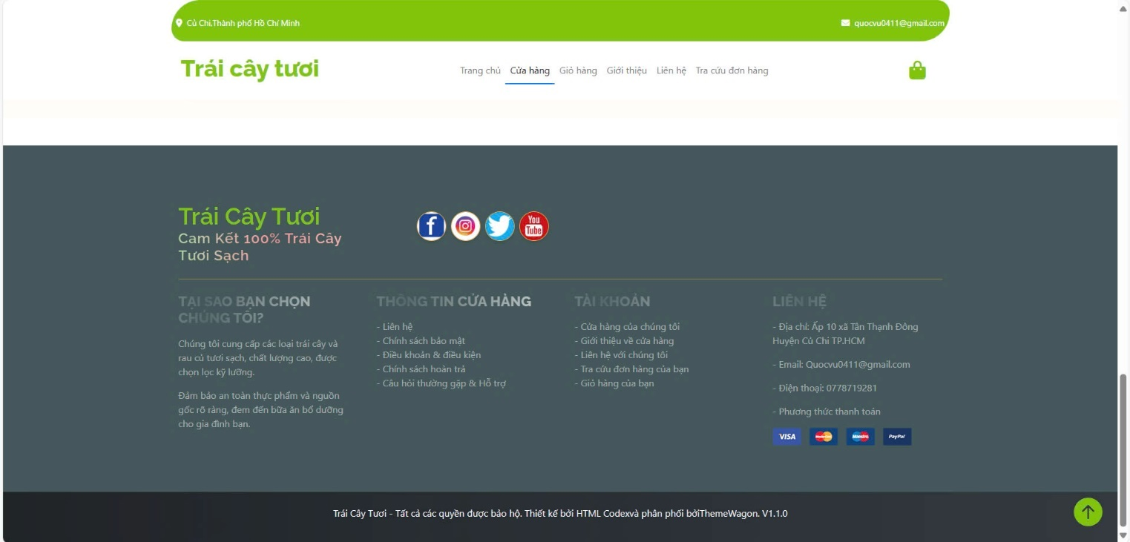

Giỏ hàng

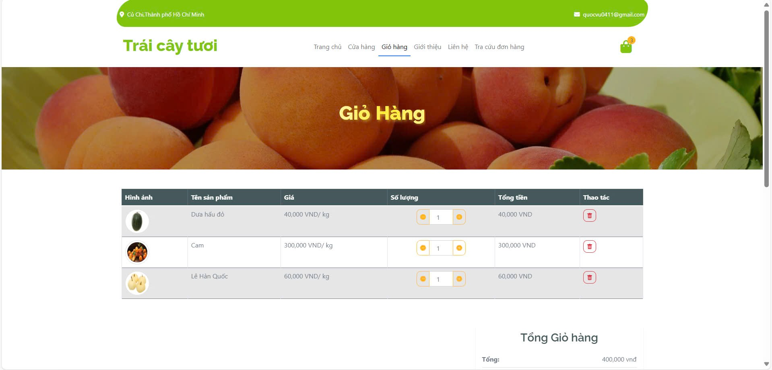

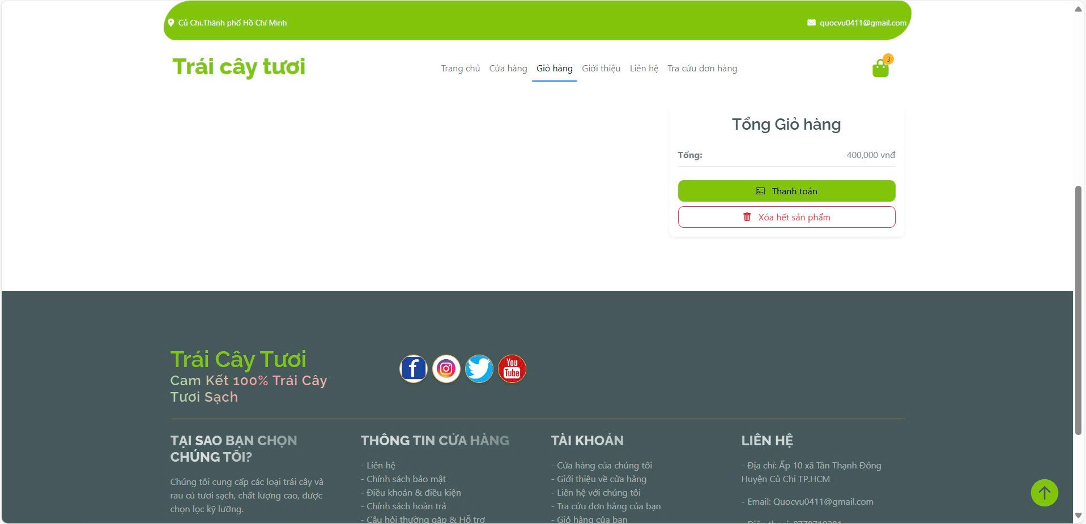

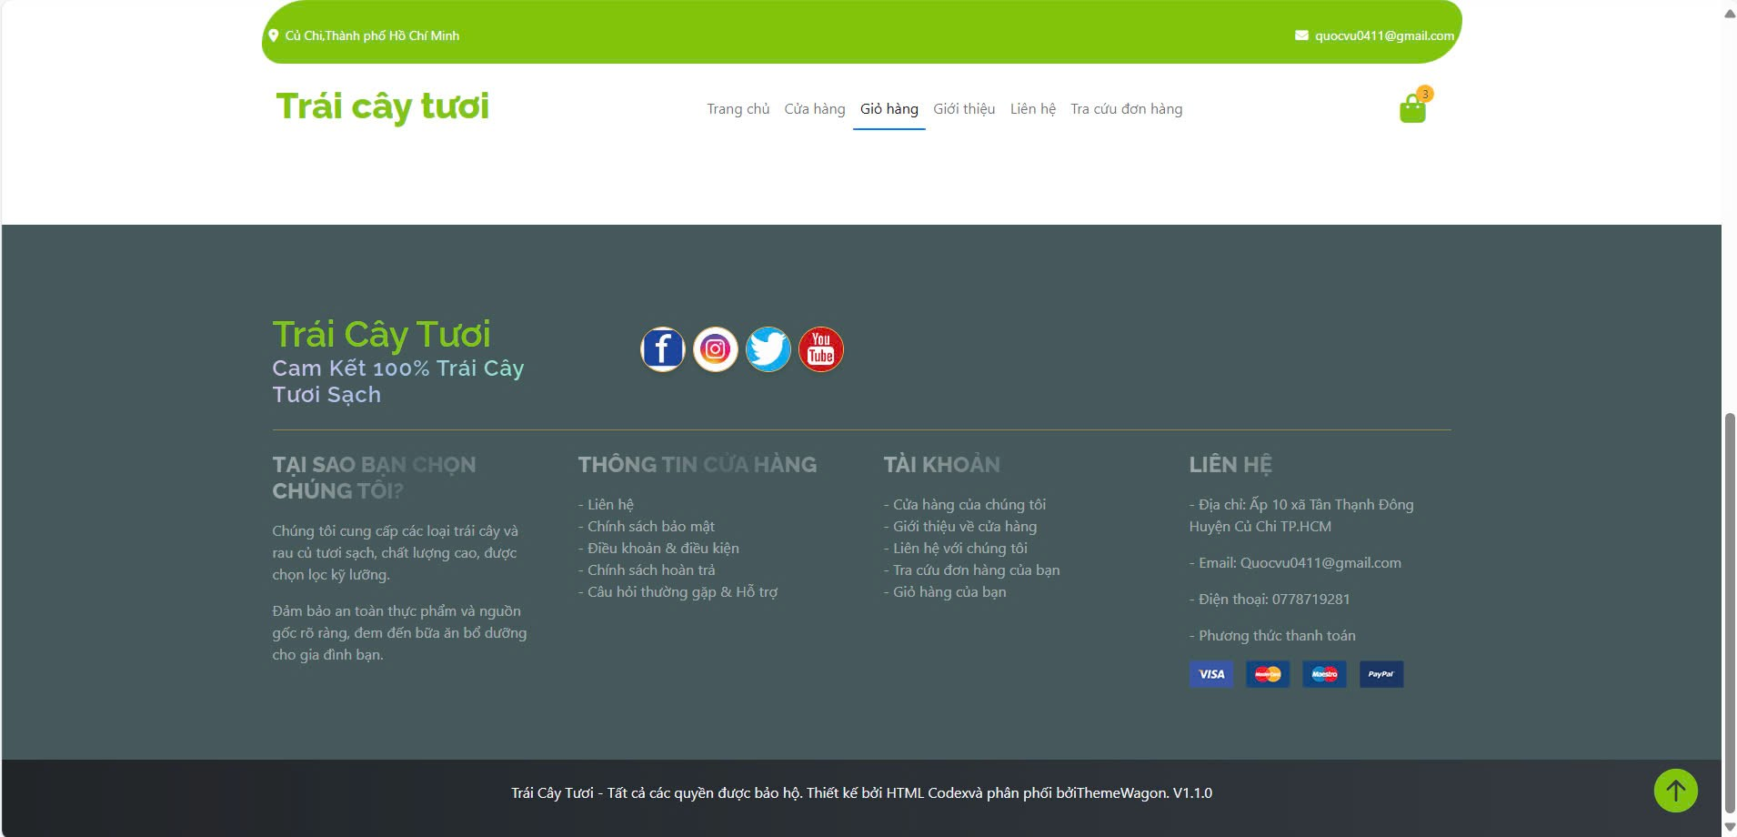

Giới thiệu

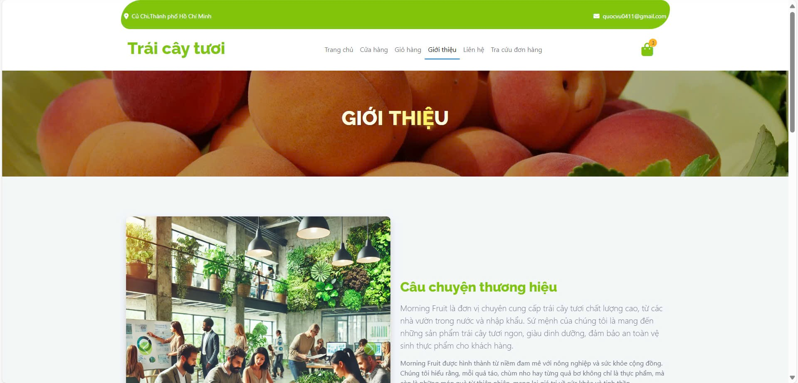

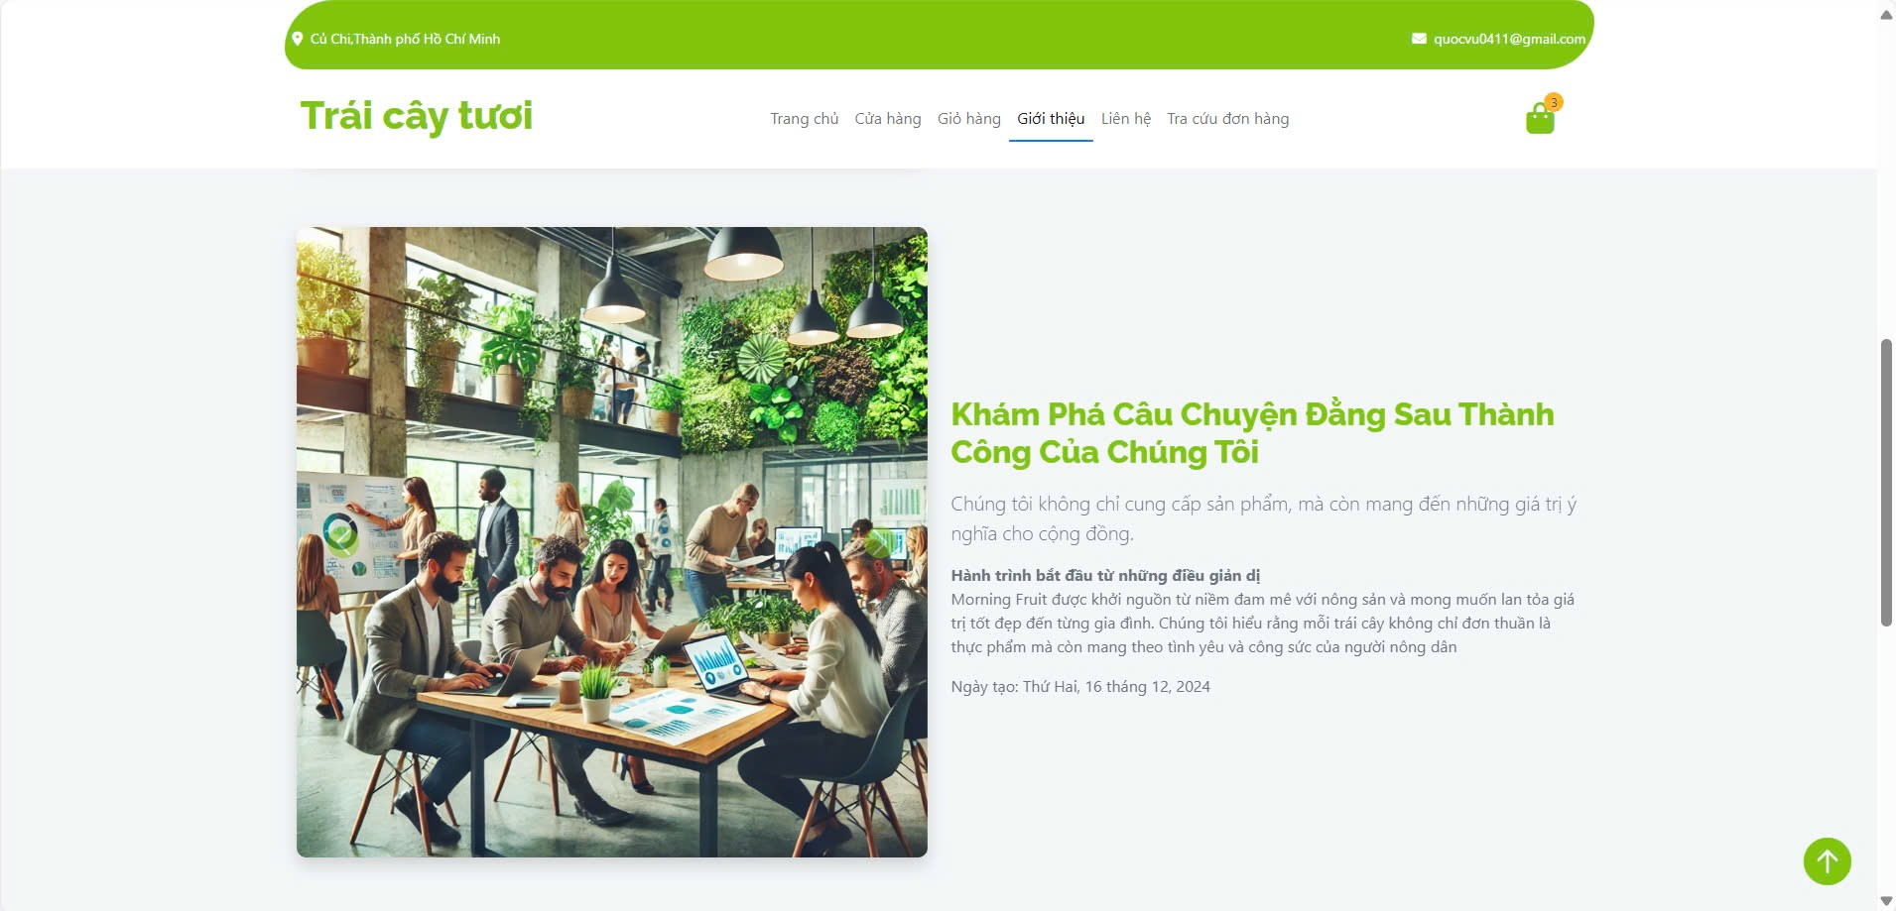

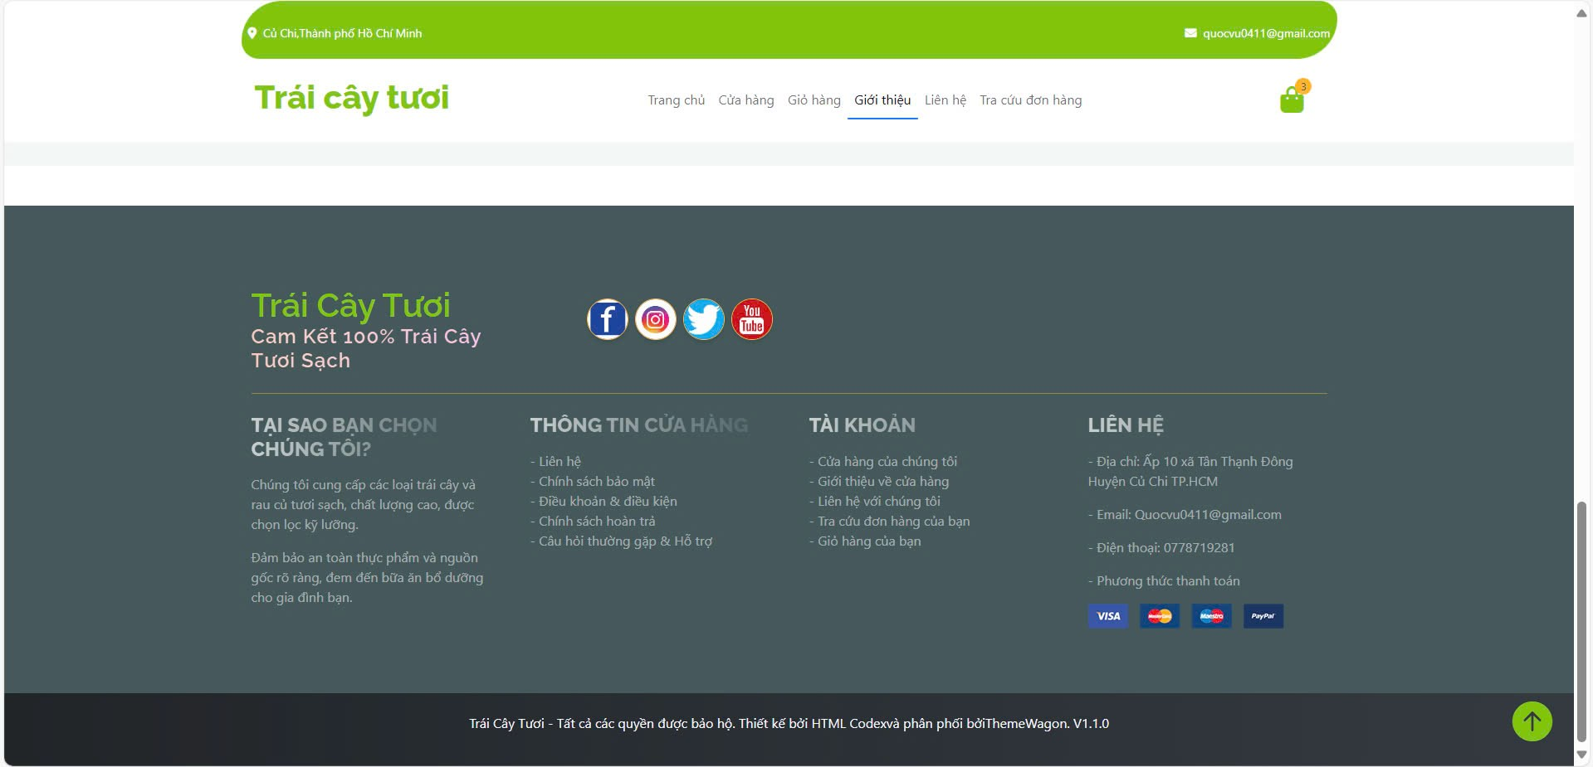

Liên hệ

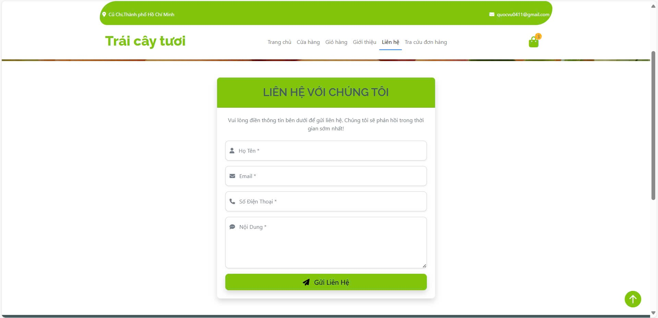

Tra cứu đơn hàng

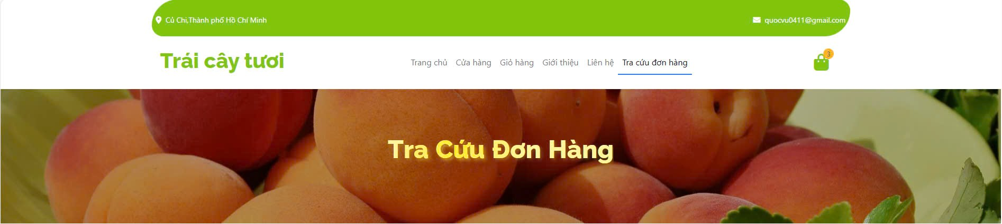

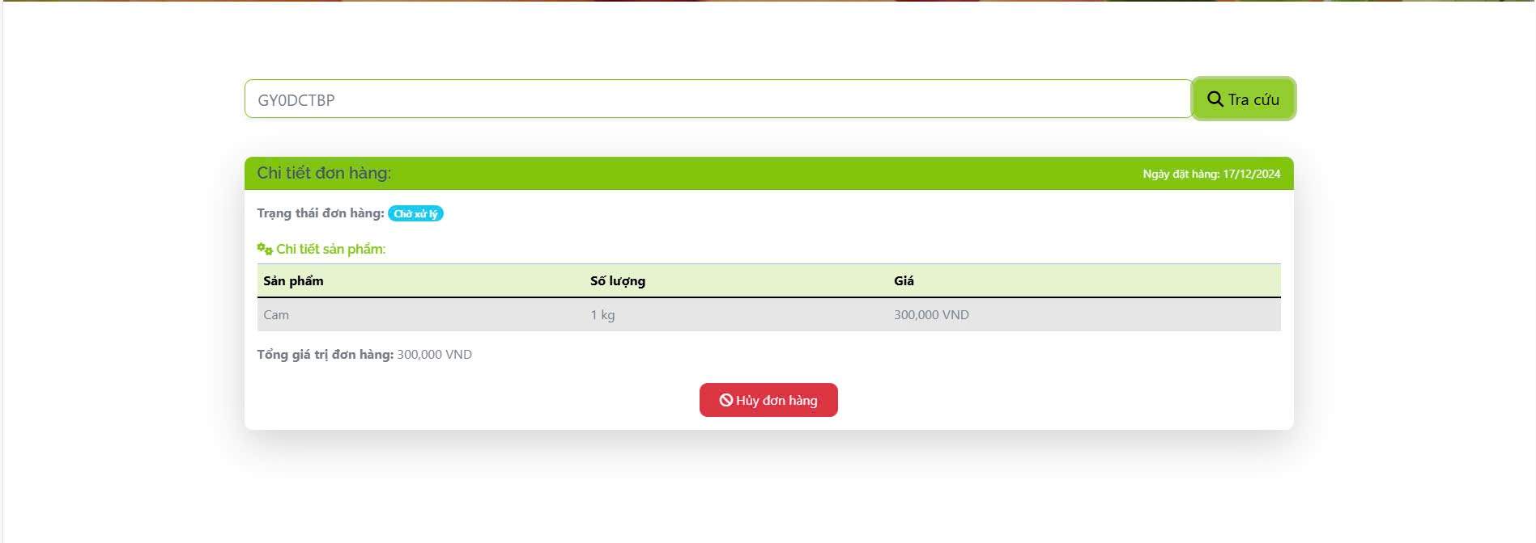

Thanh toán

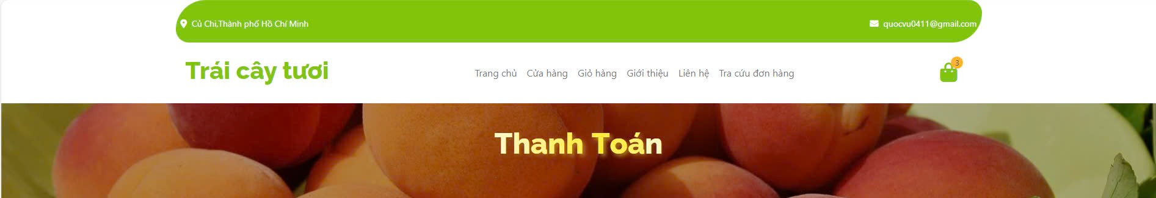

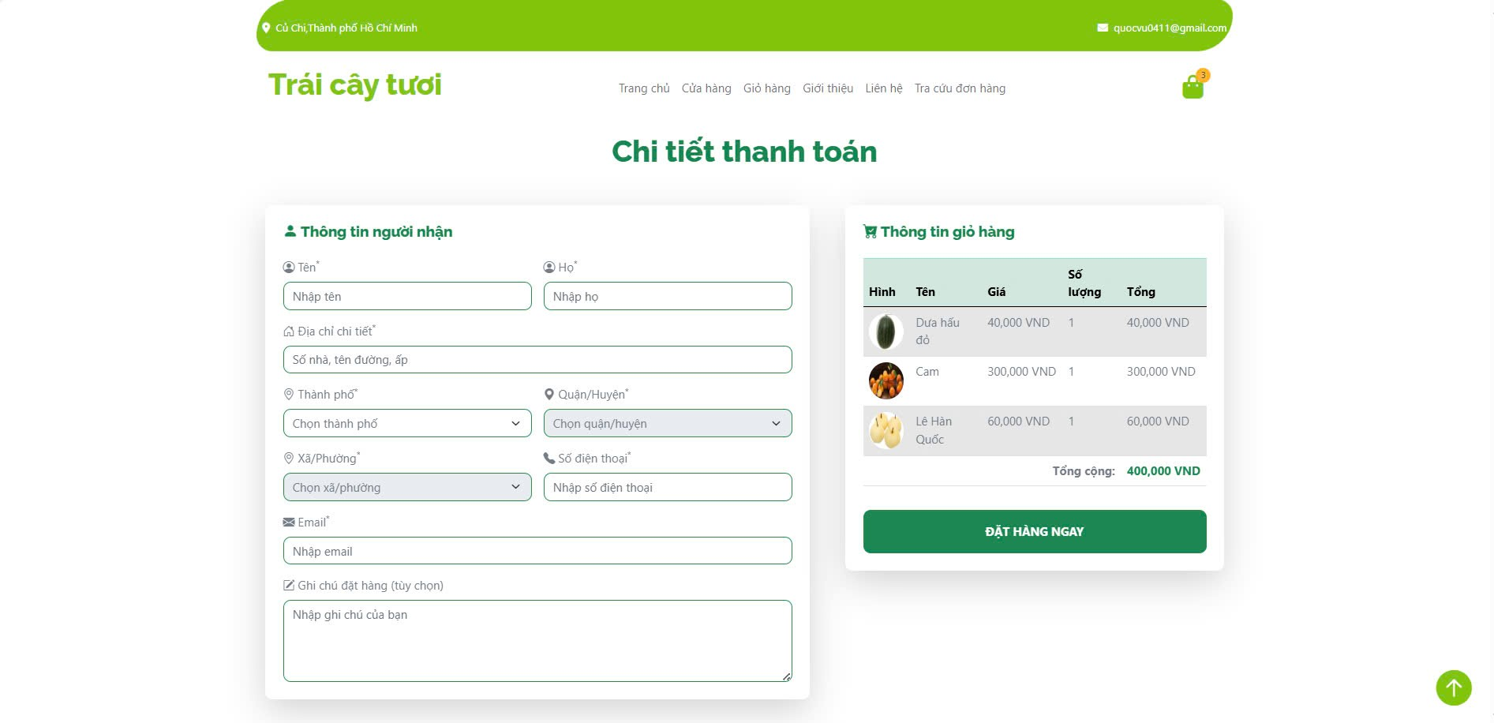

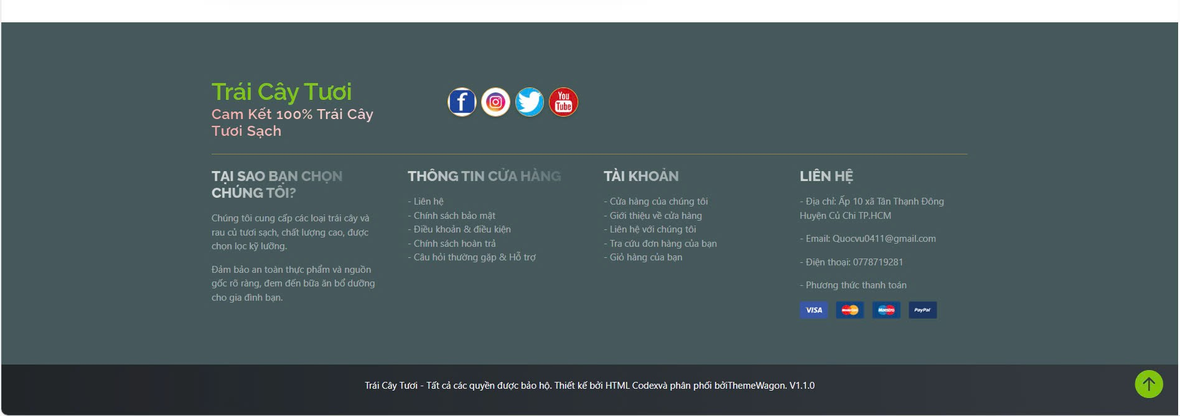

TRANG ADMIN

Trang login

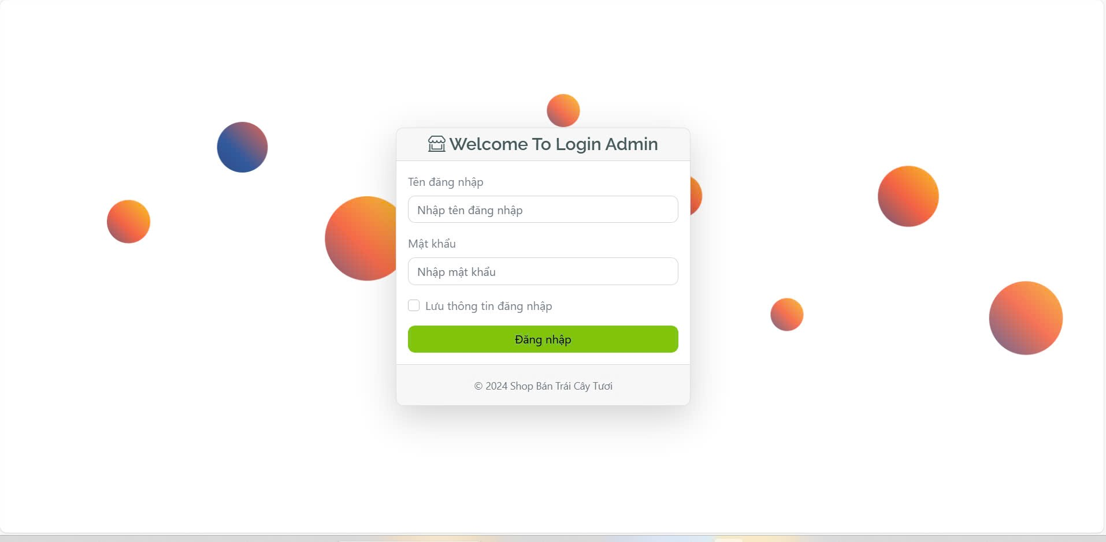

Trang chủ

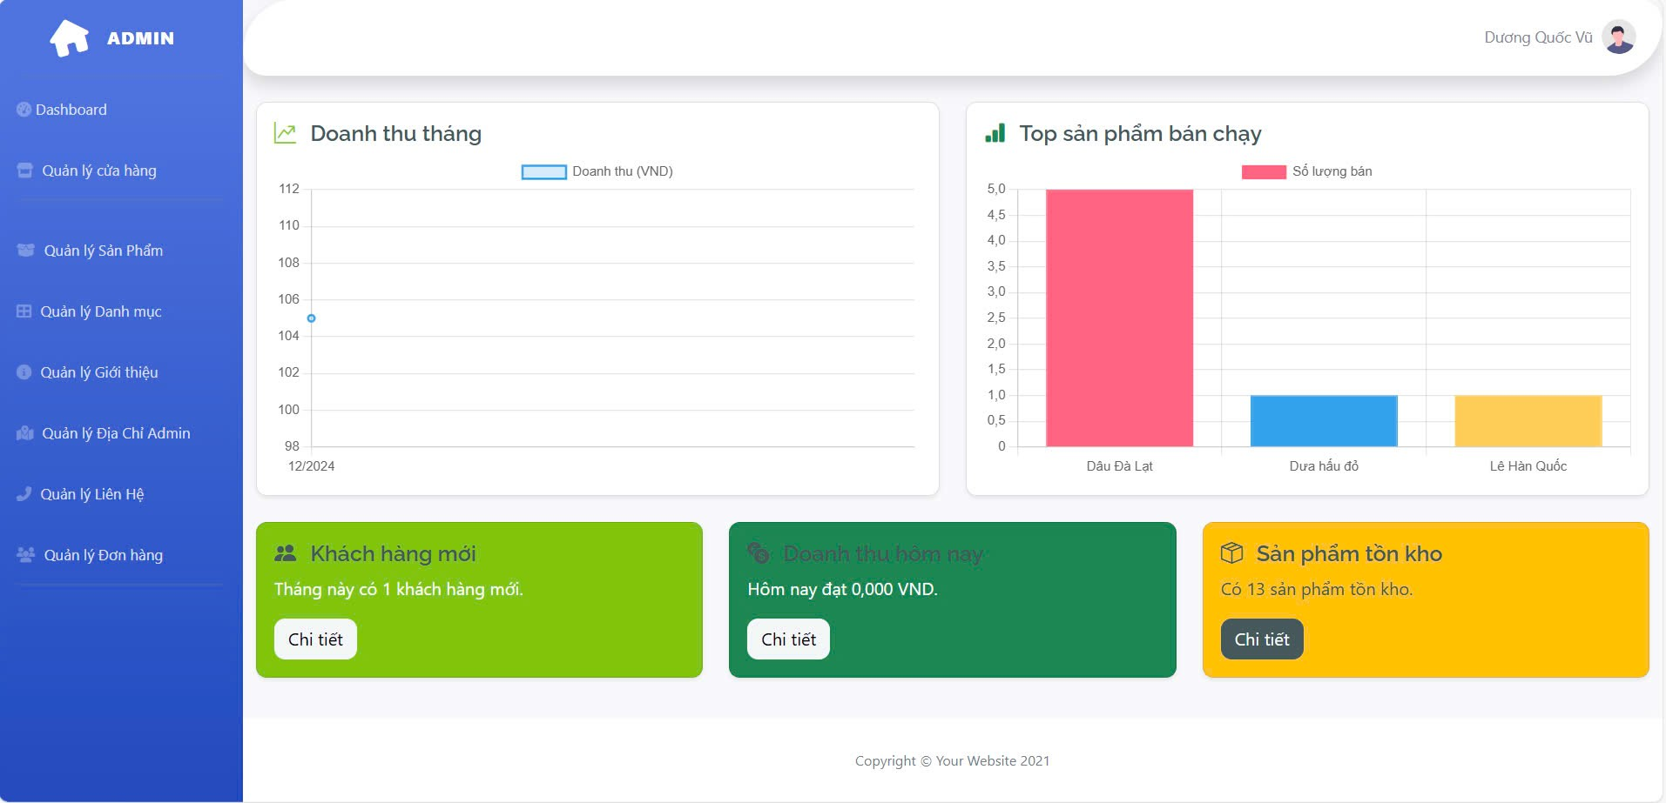

Trang tên website

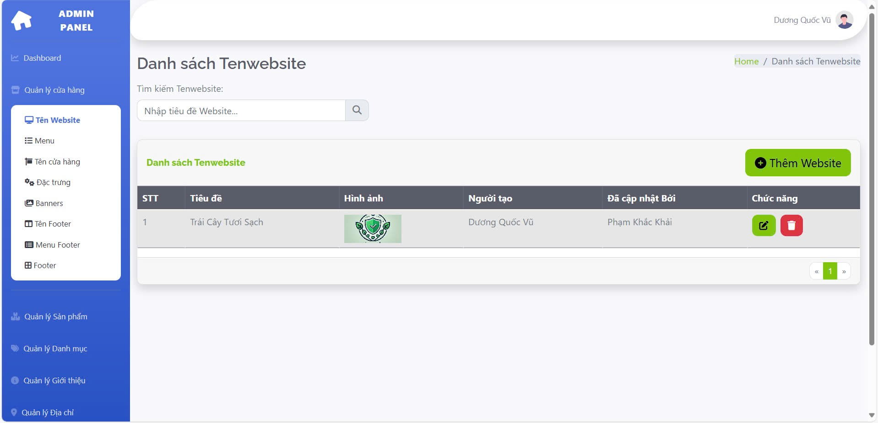

Thêm mới website

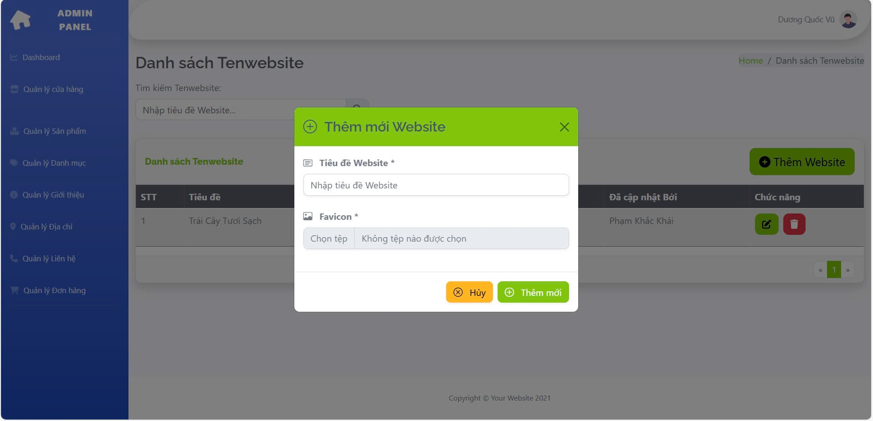

Sửa tên website

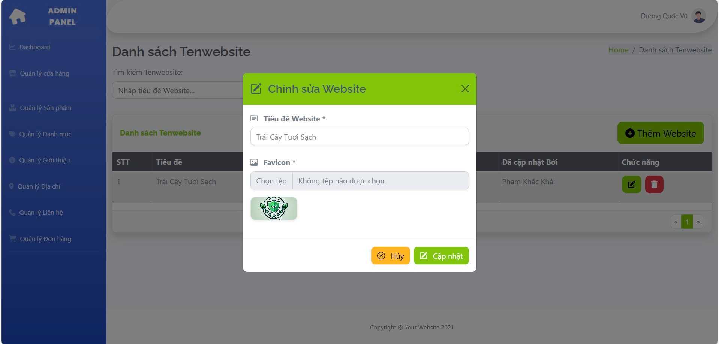

Xoá website

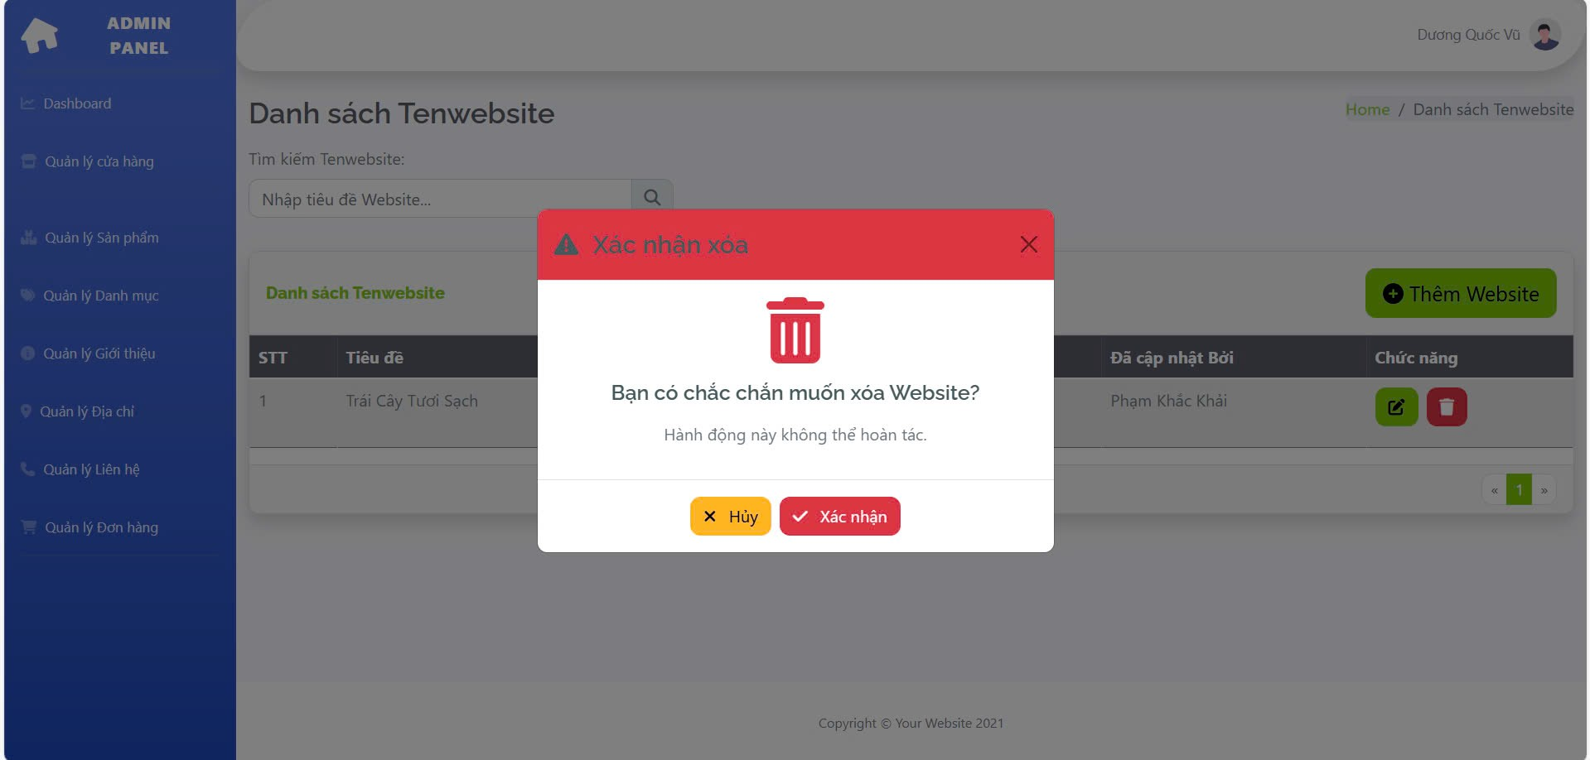

Menu admin

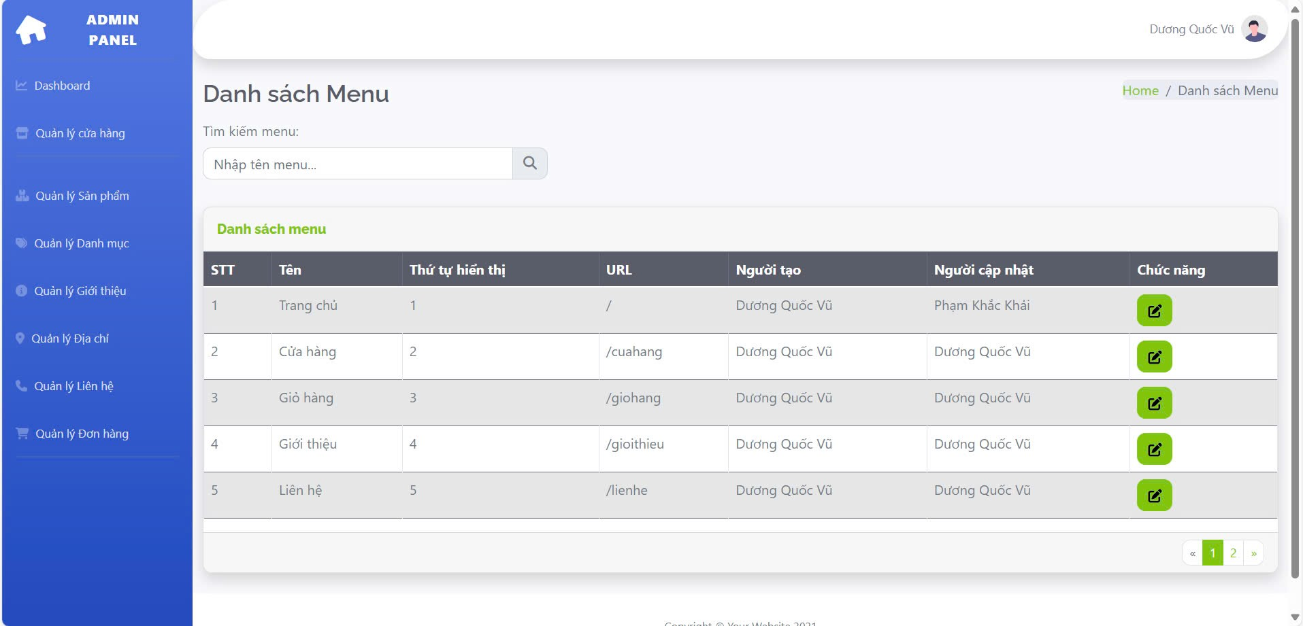

Edit menu

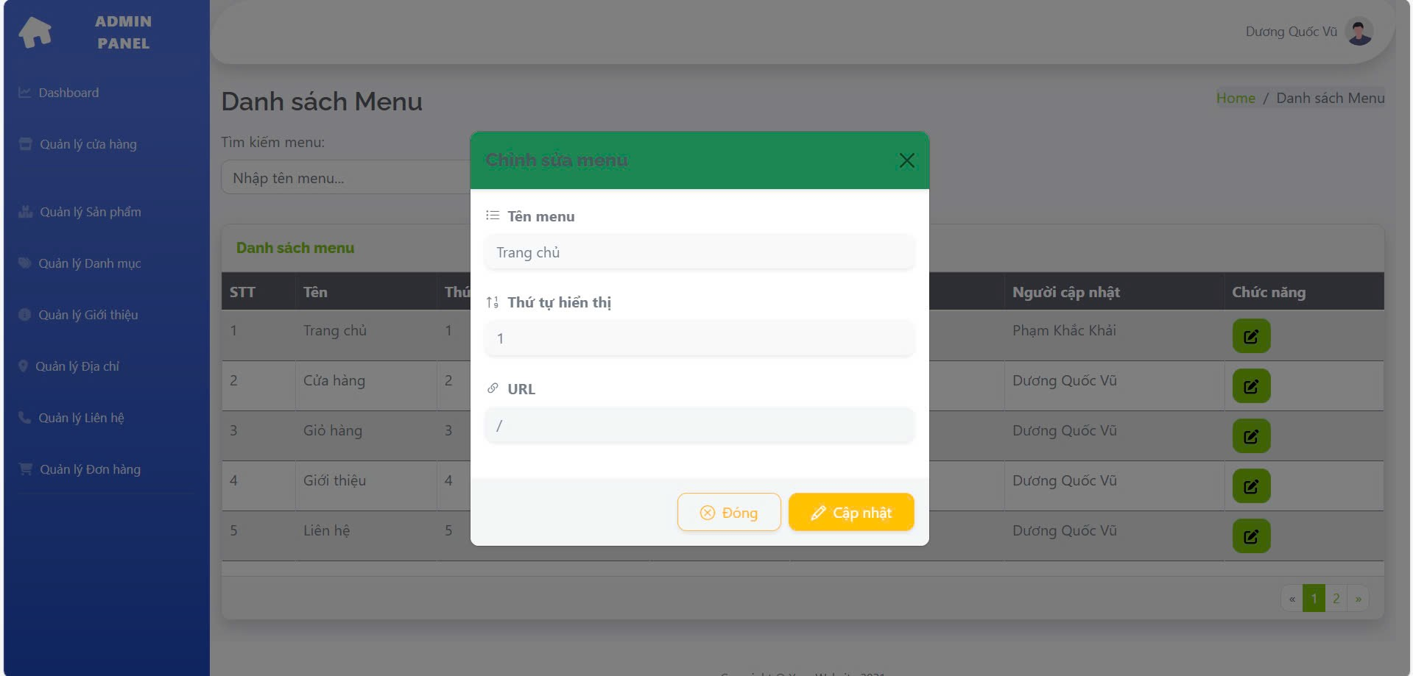

Tên cửa hàng

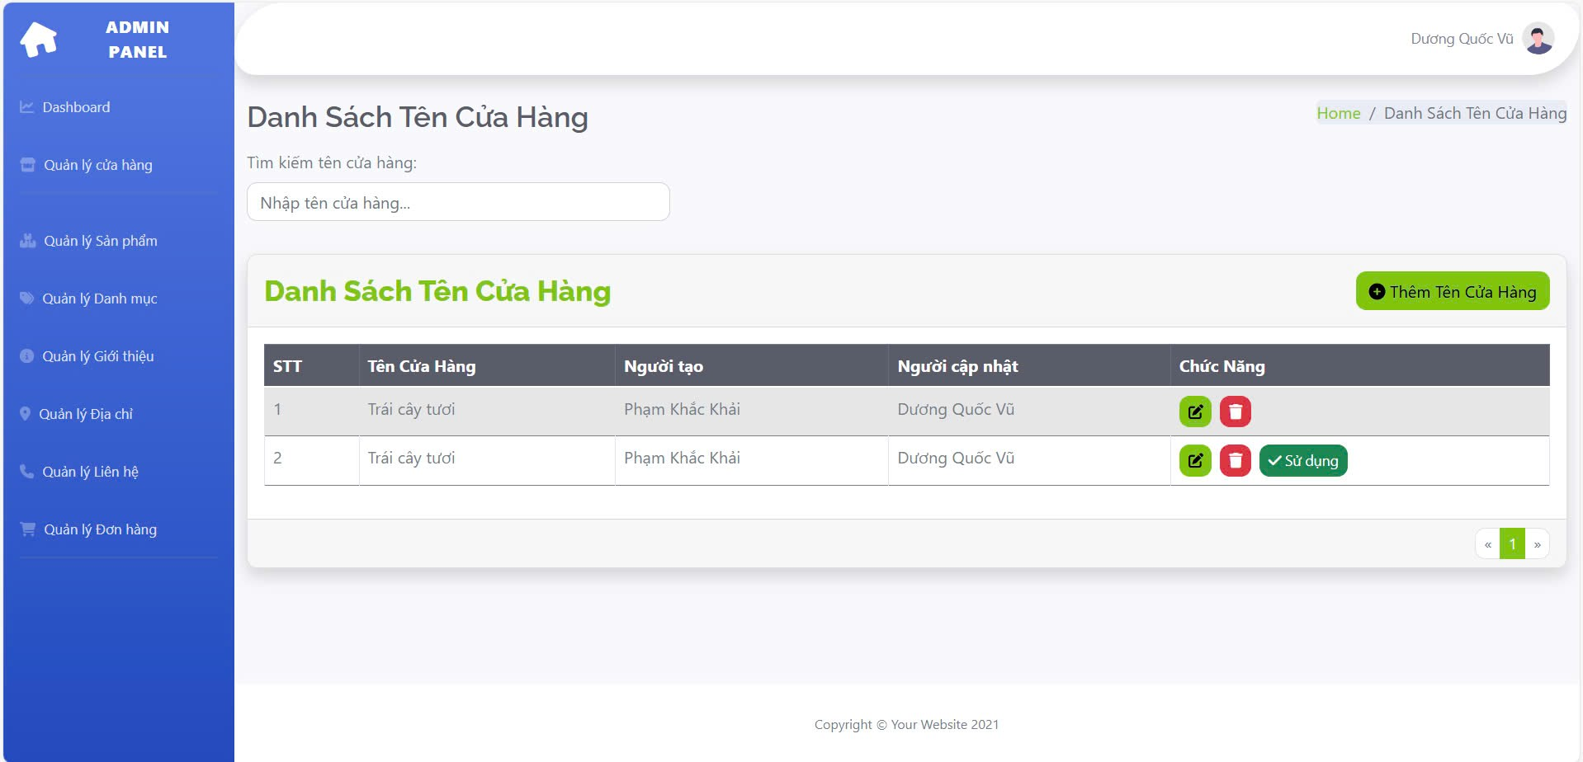

Thêm cửa hàng

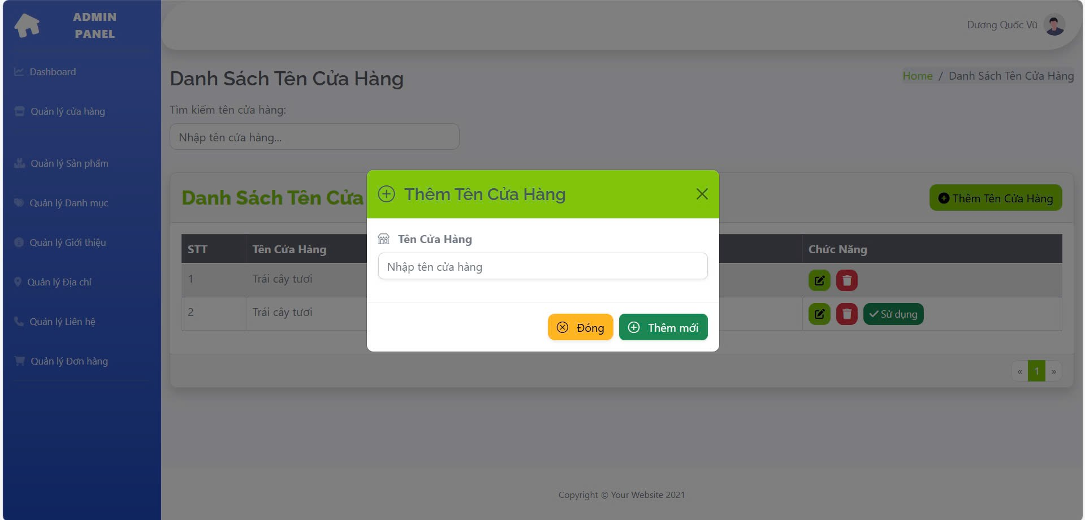

Edit cửa hàng

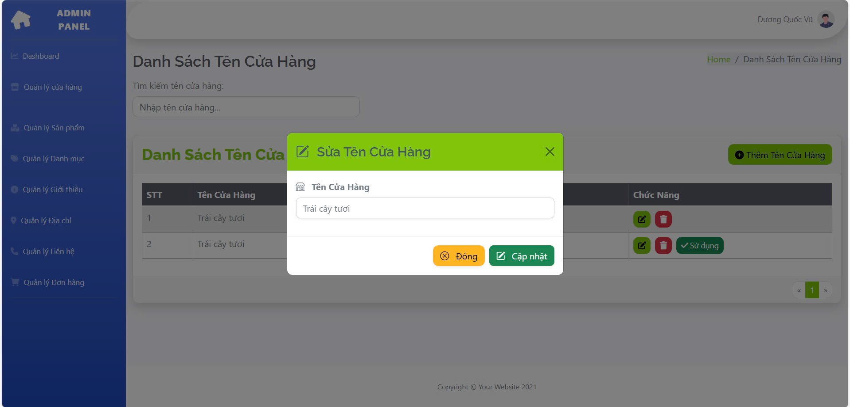

Xoá cửa hàng

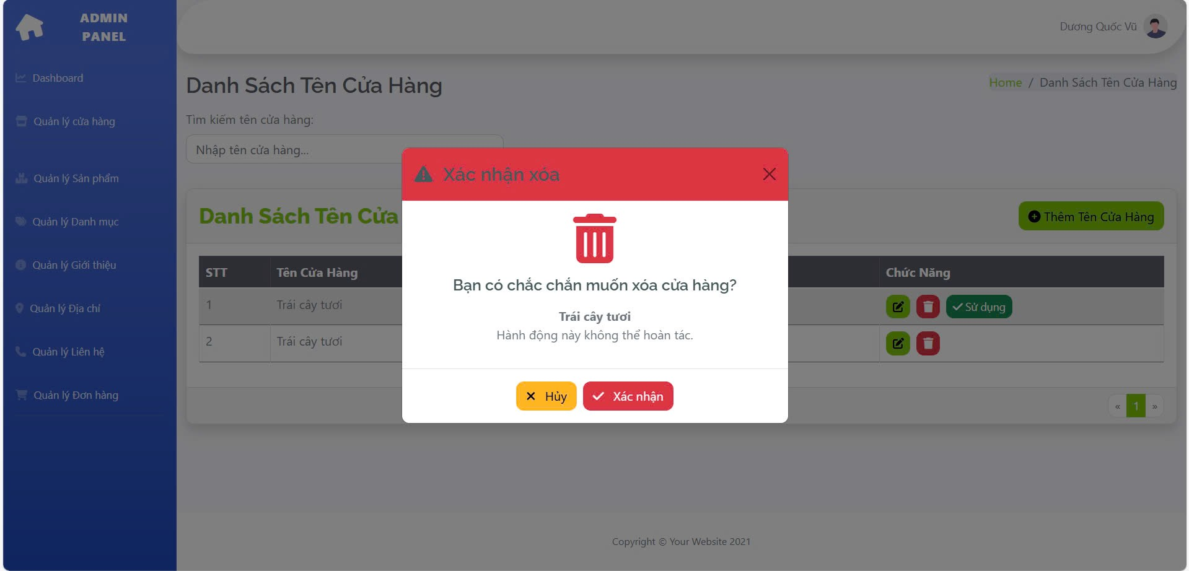

Đặc trưng

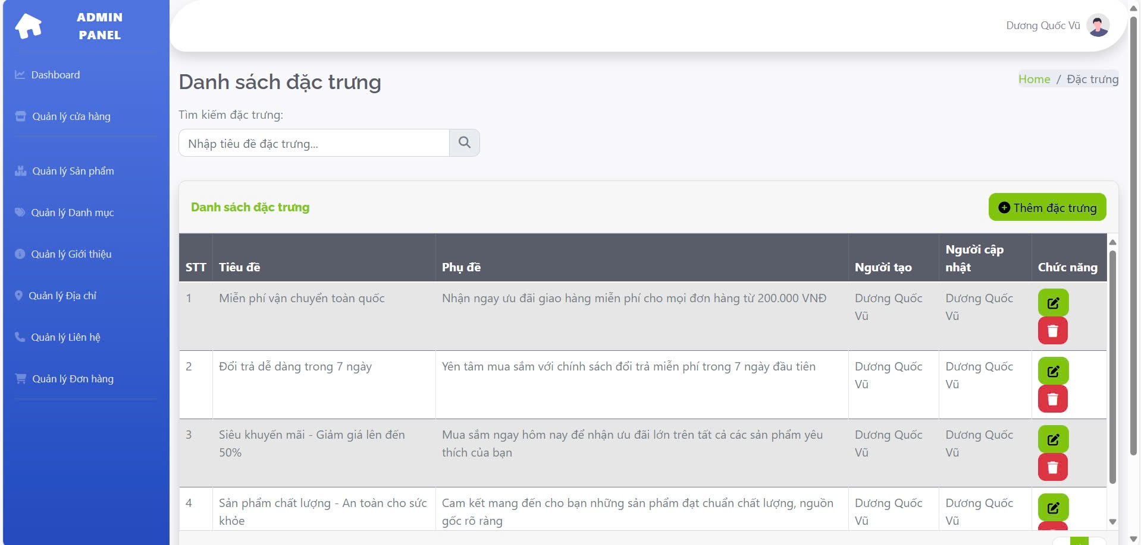

Thêm đặc trưng

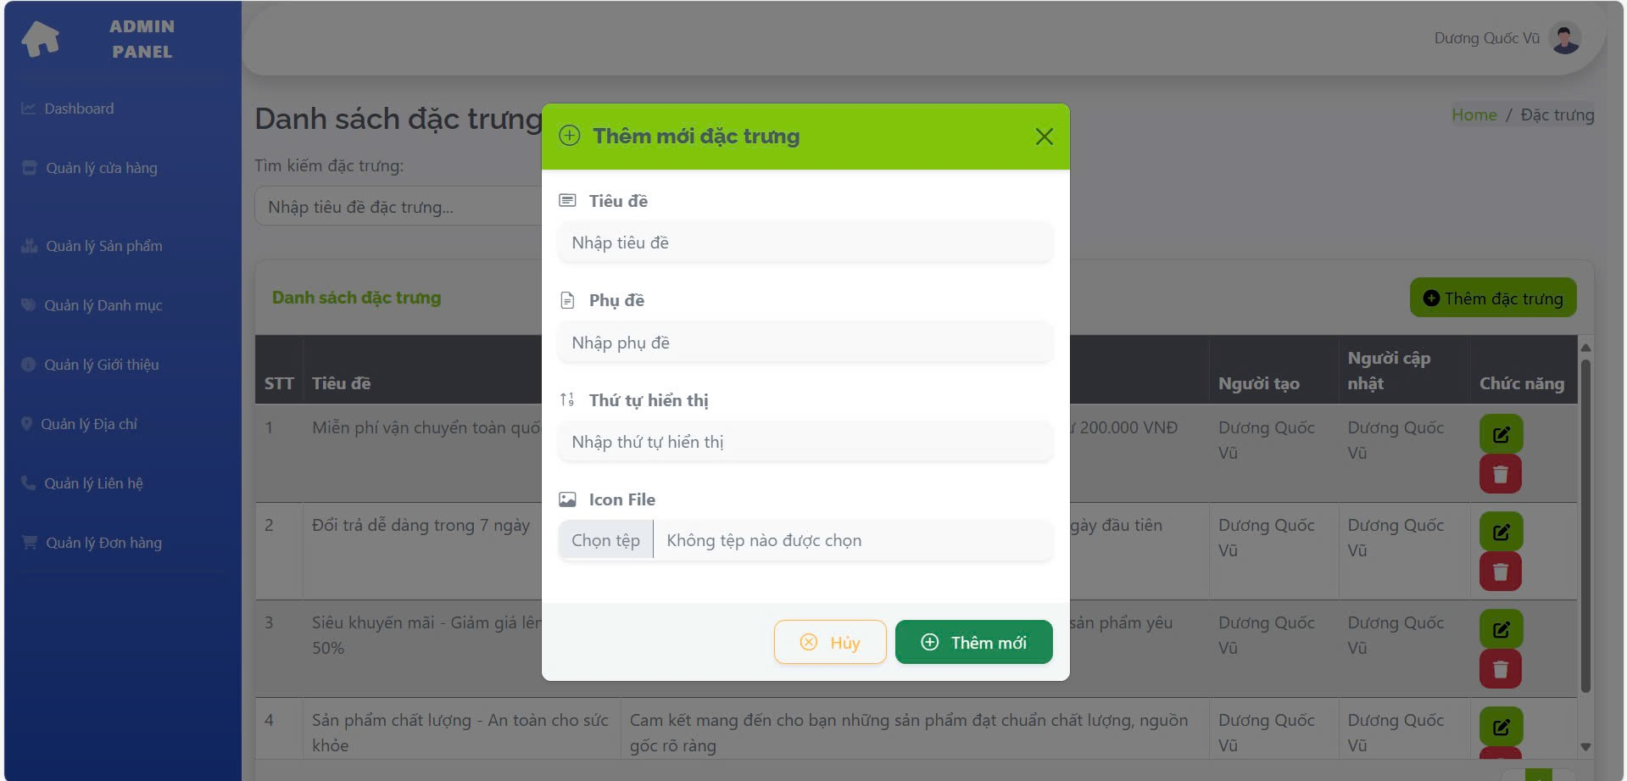

Edit đặc trưng

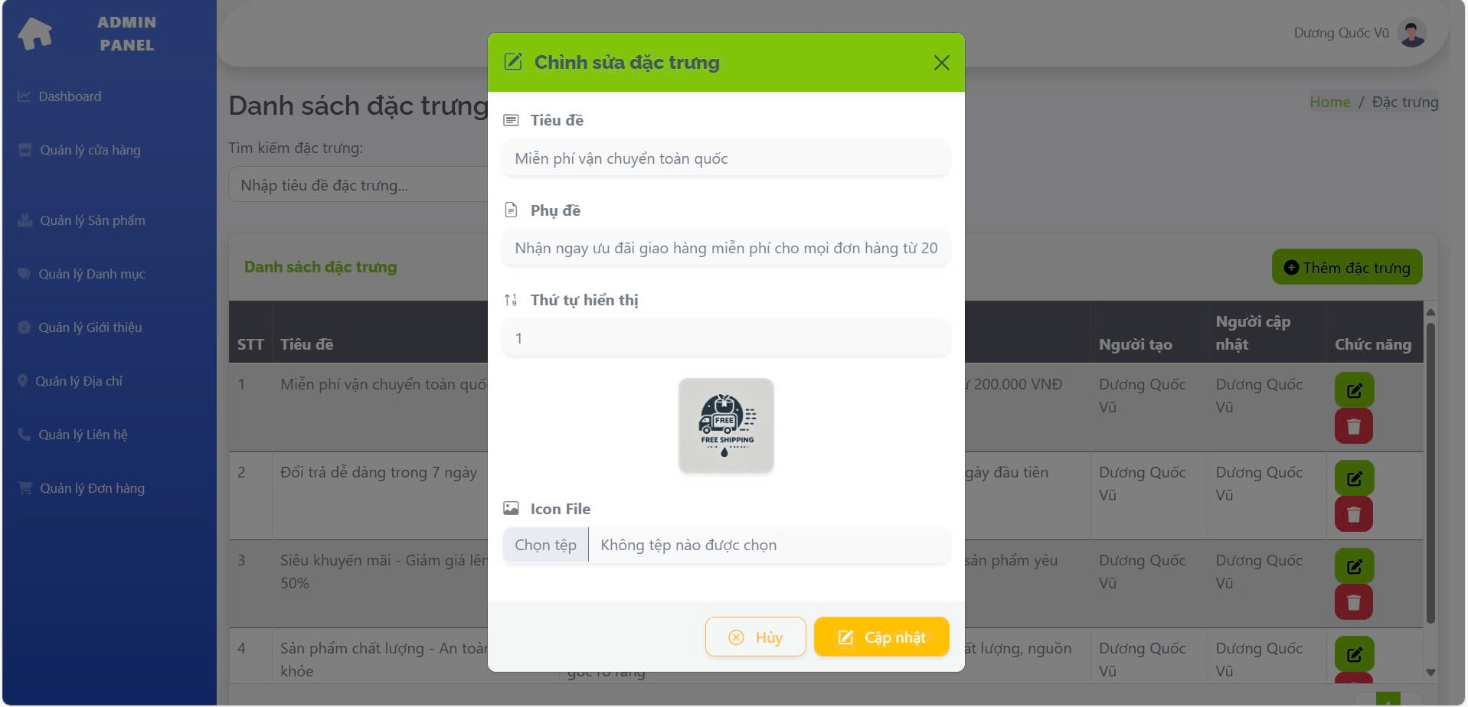

Xoá đặc trưng

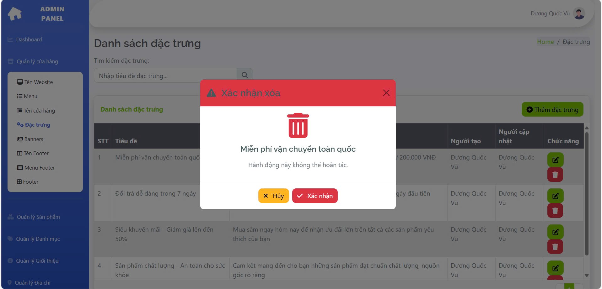

Banners

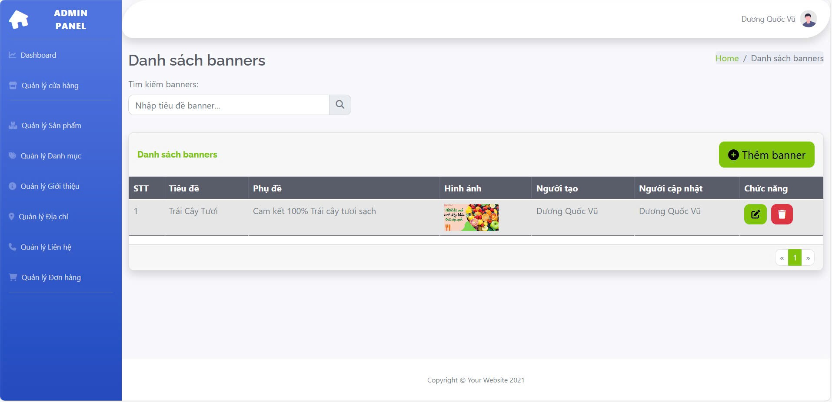

Thêm banner

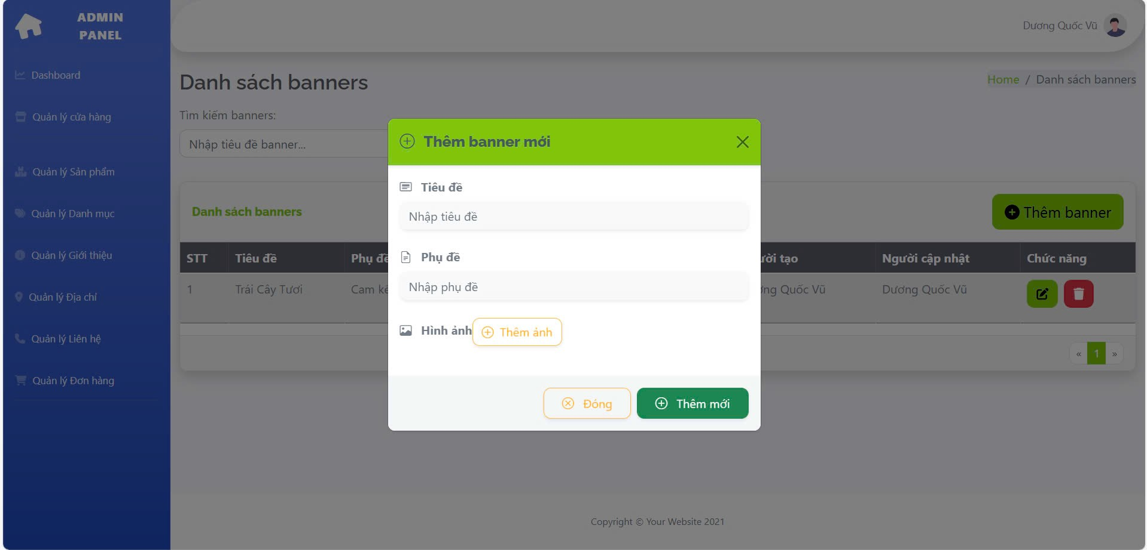

Edit banner

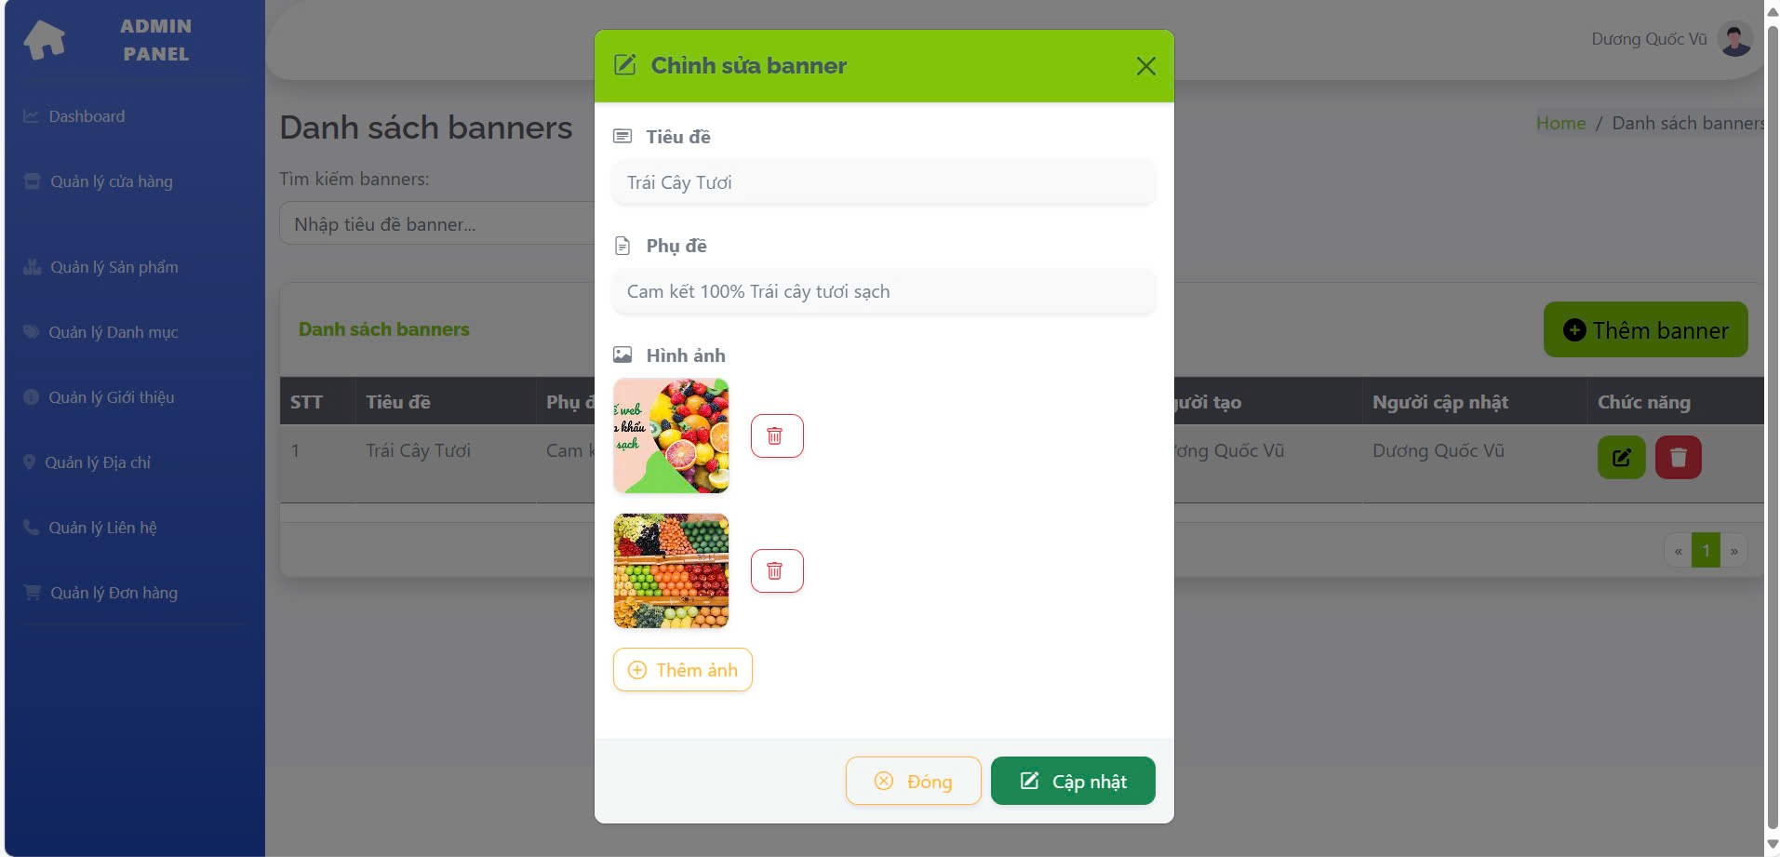

Xoá banner

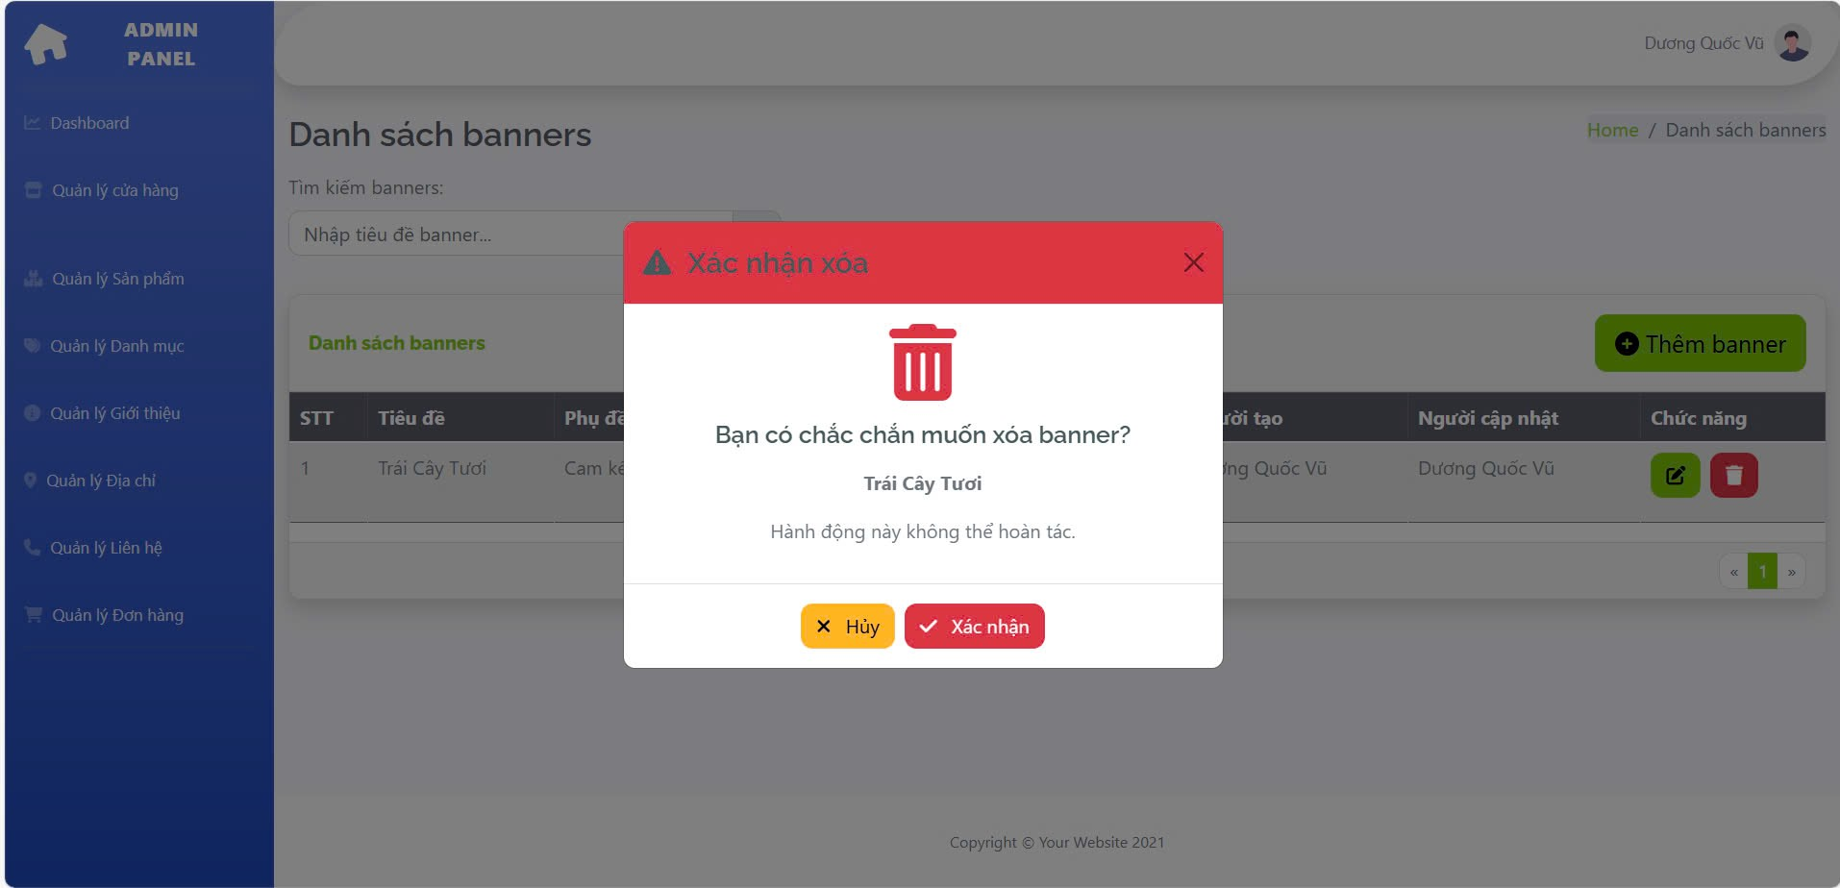

Danh sách footer

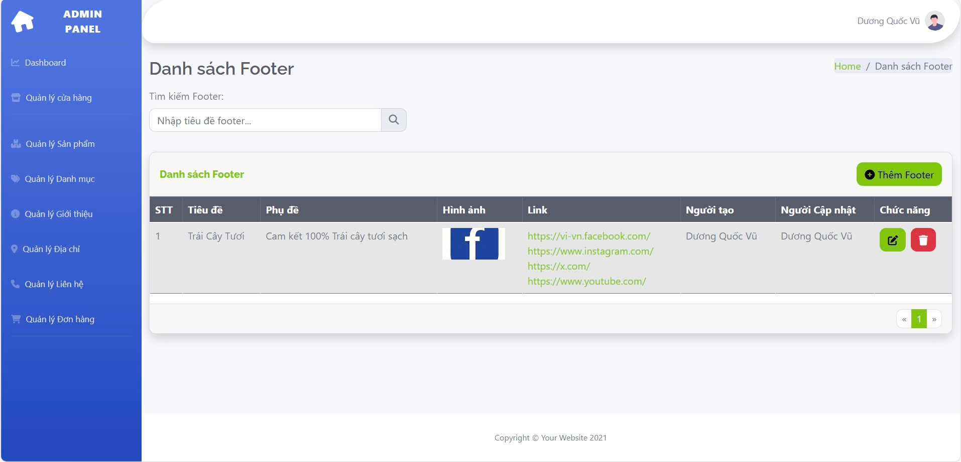

Thêm footer

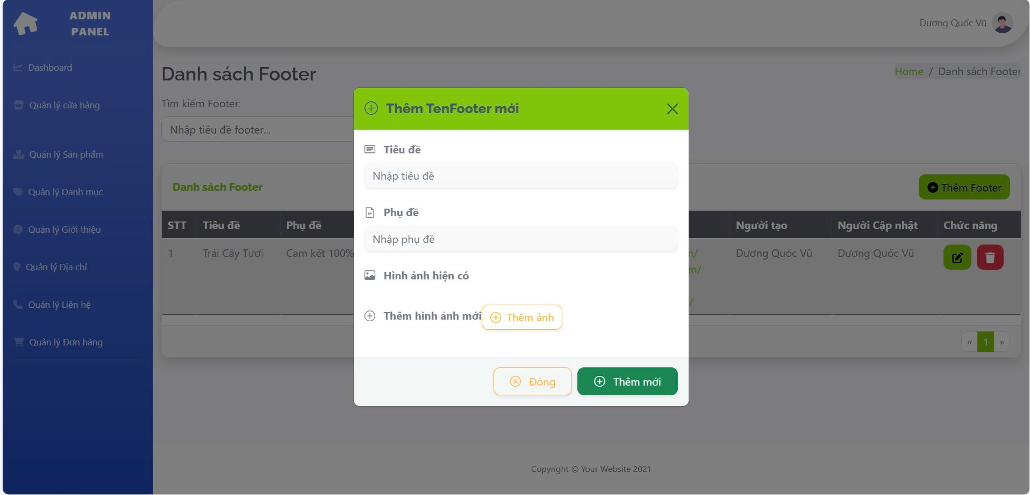

Edit footer

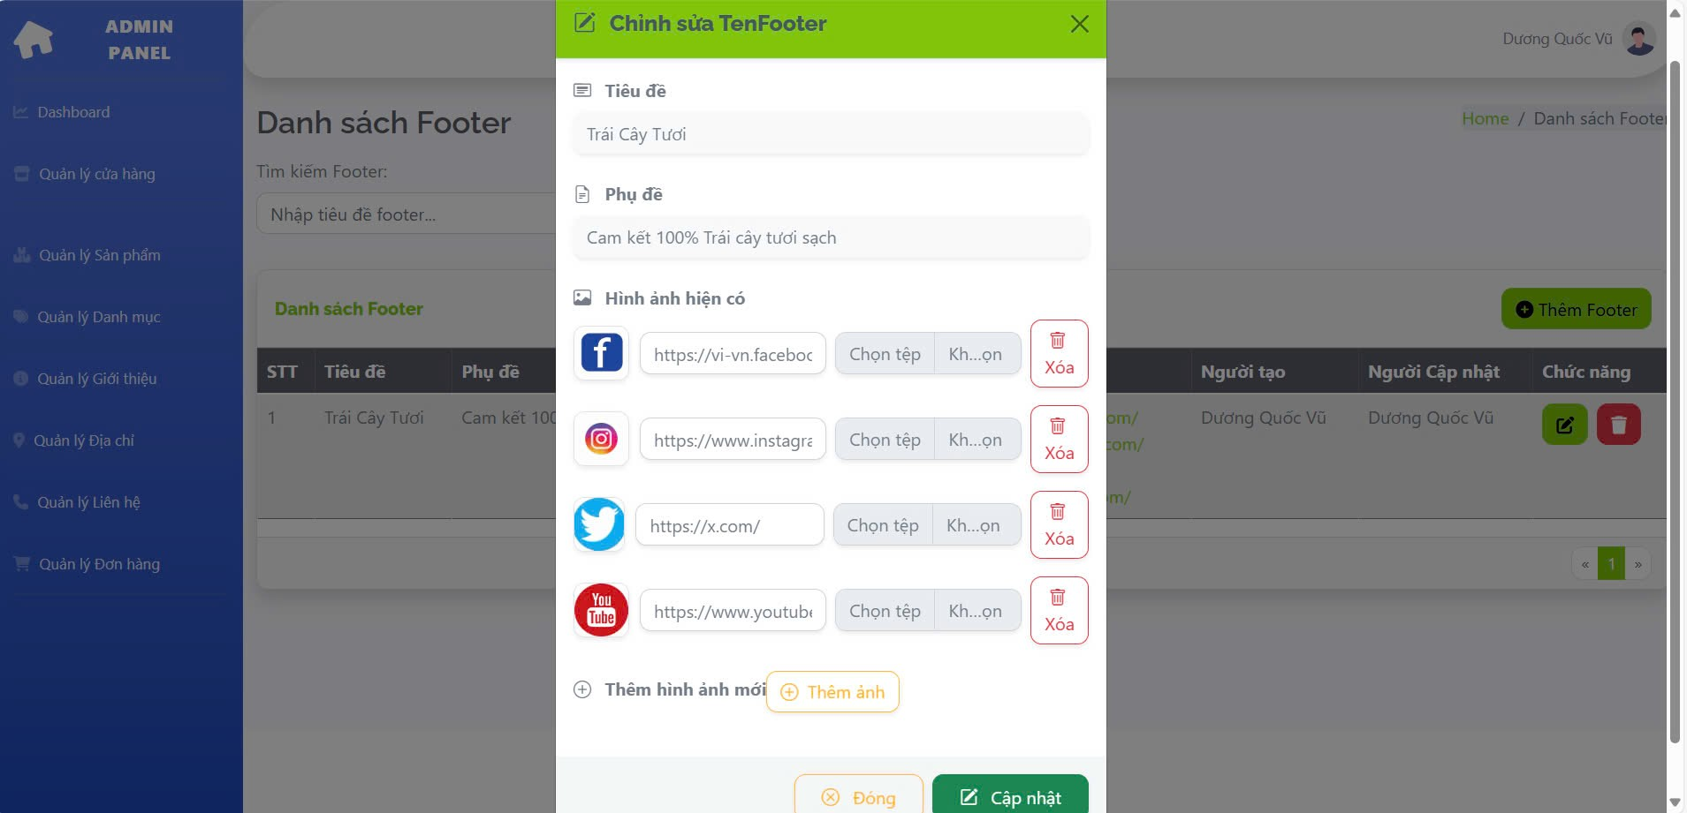

Xoá footer

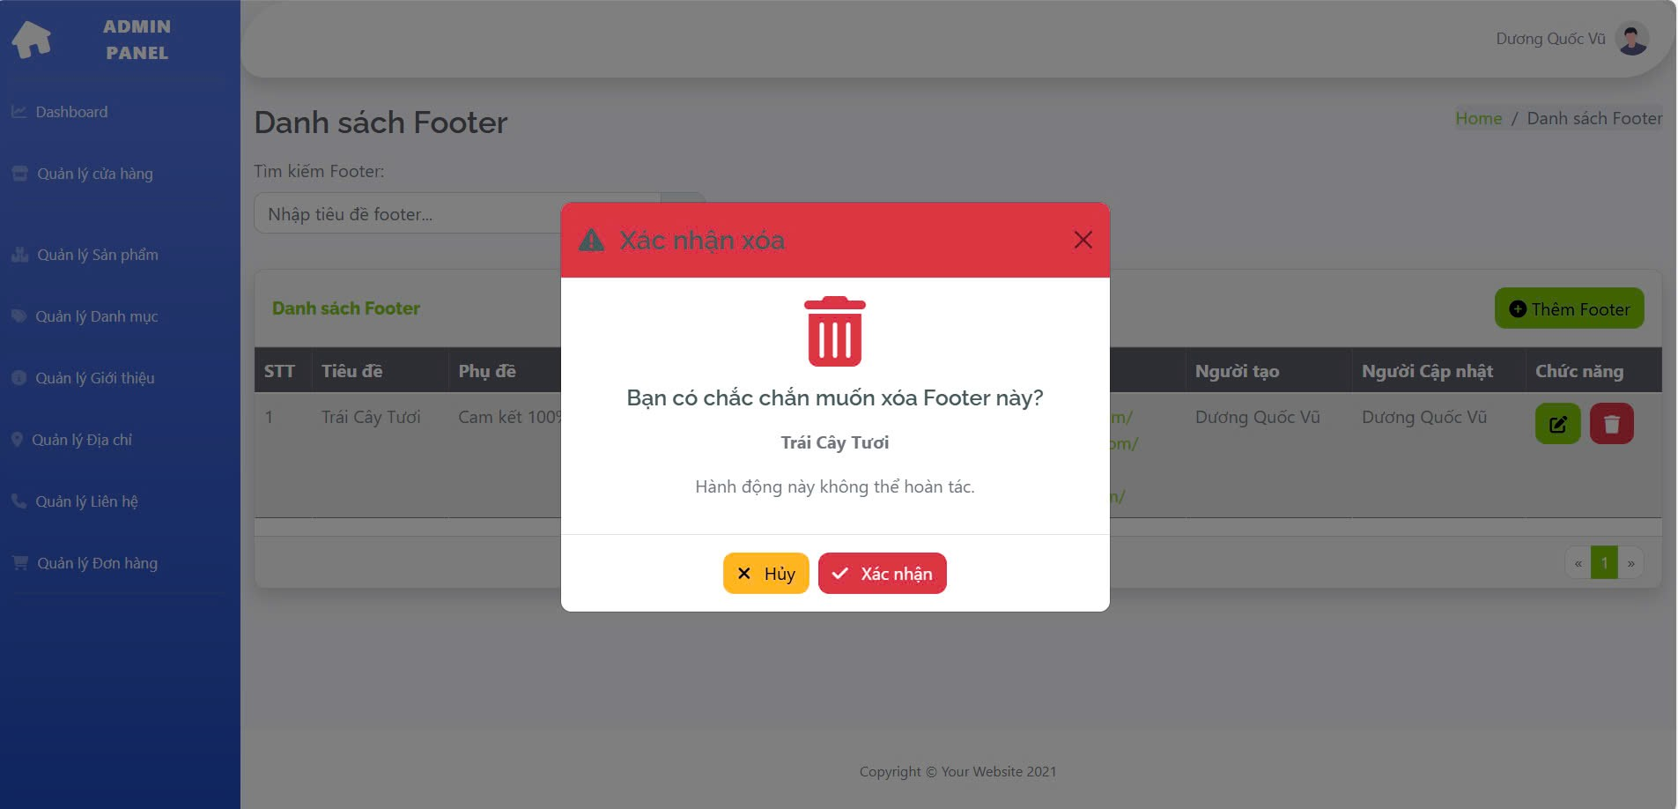

Menufooter

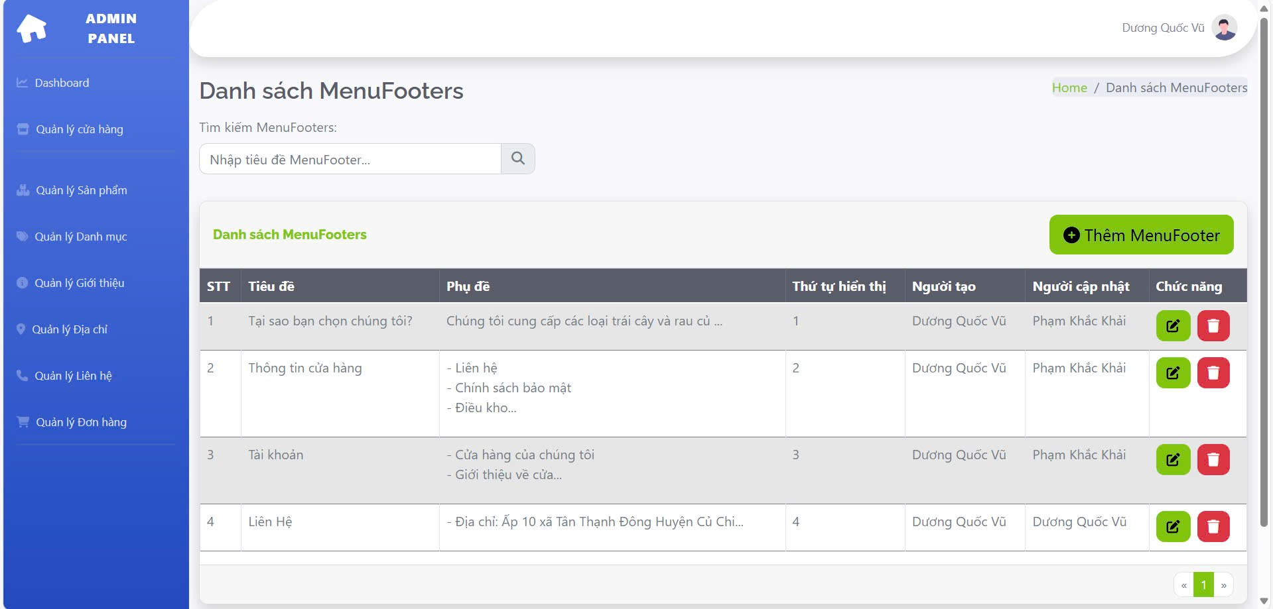

Thêm menufooter

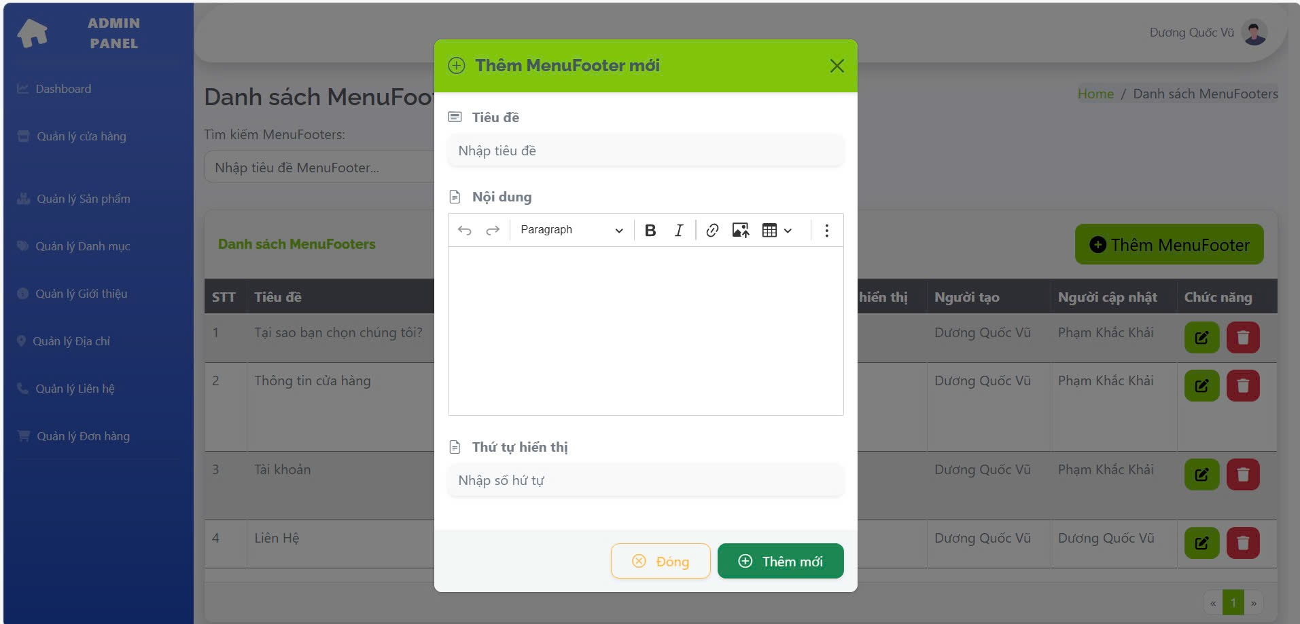

Edit menufooter

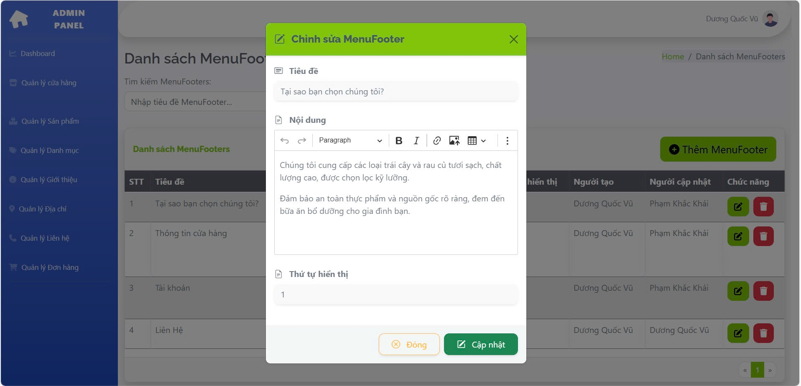

Xoá menufooter

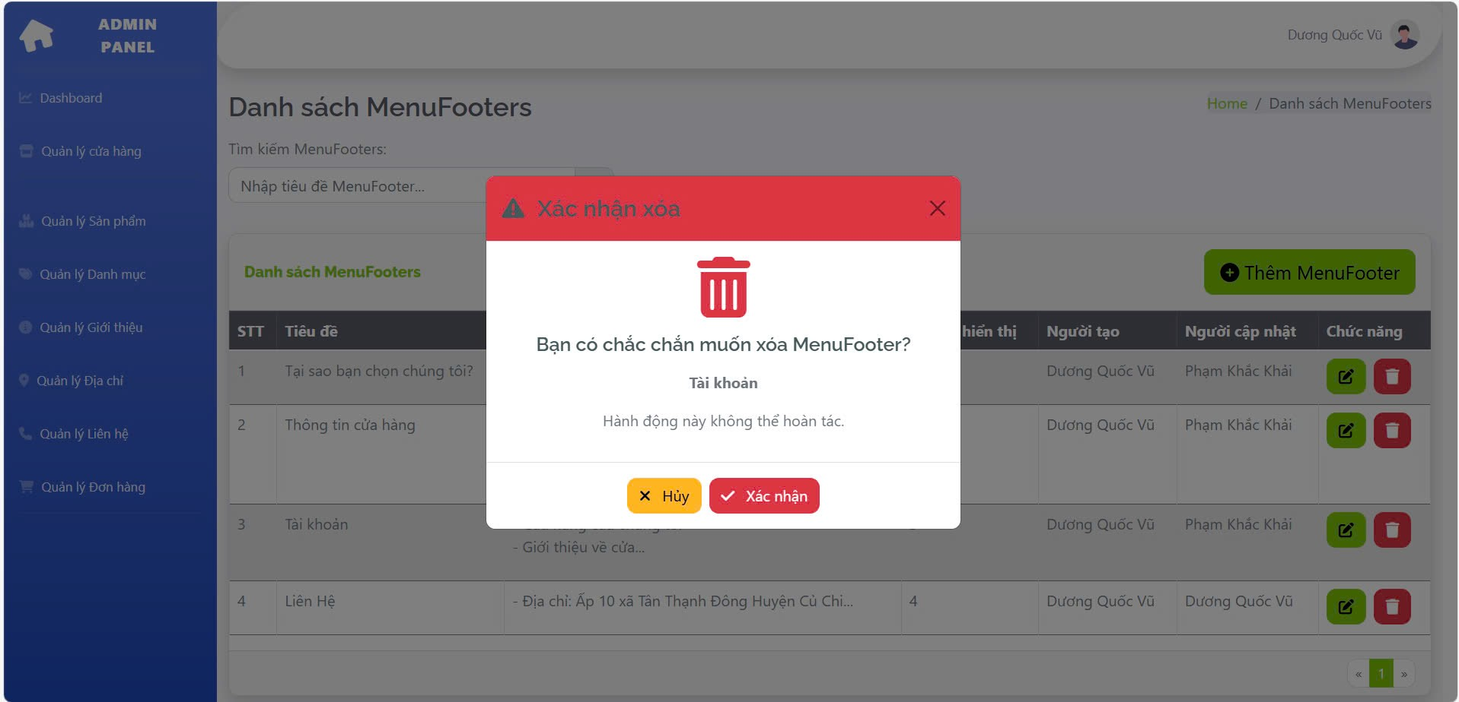

Danh sách footer

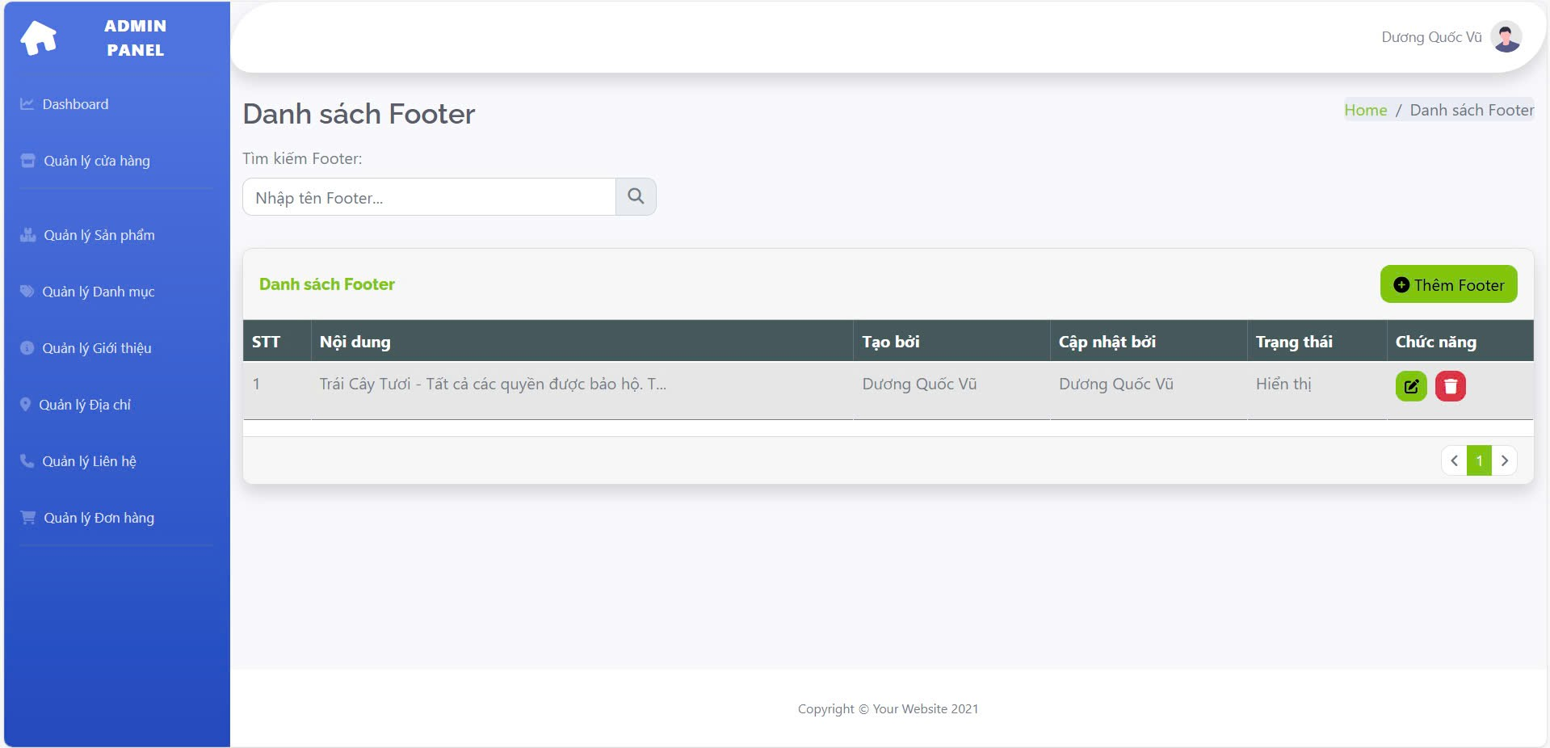

Thêm danh sách footer

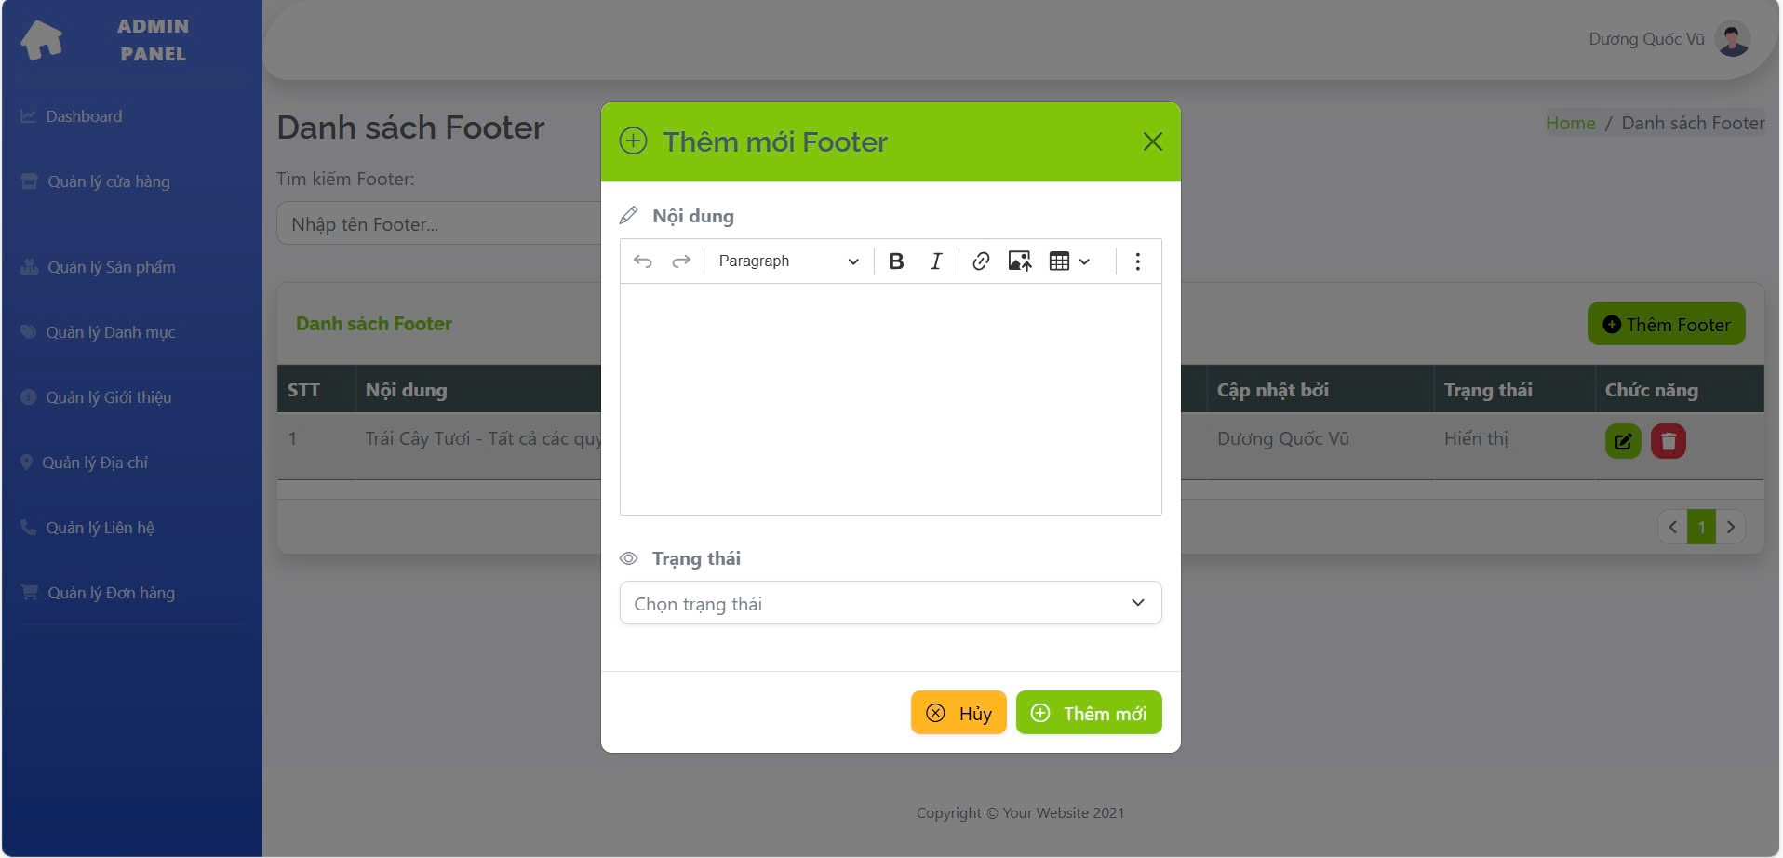

Edit danh sách footer

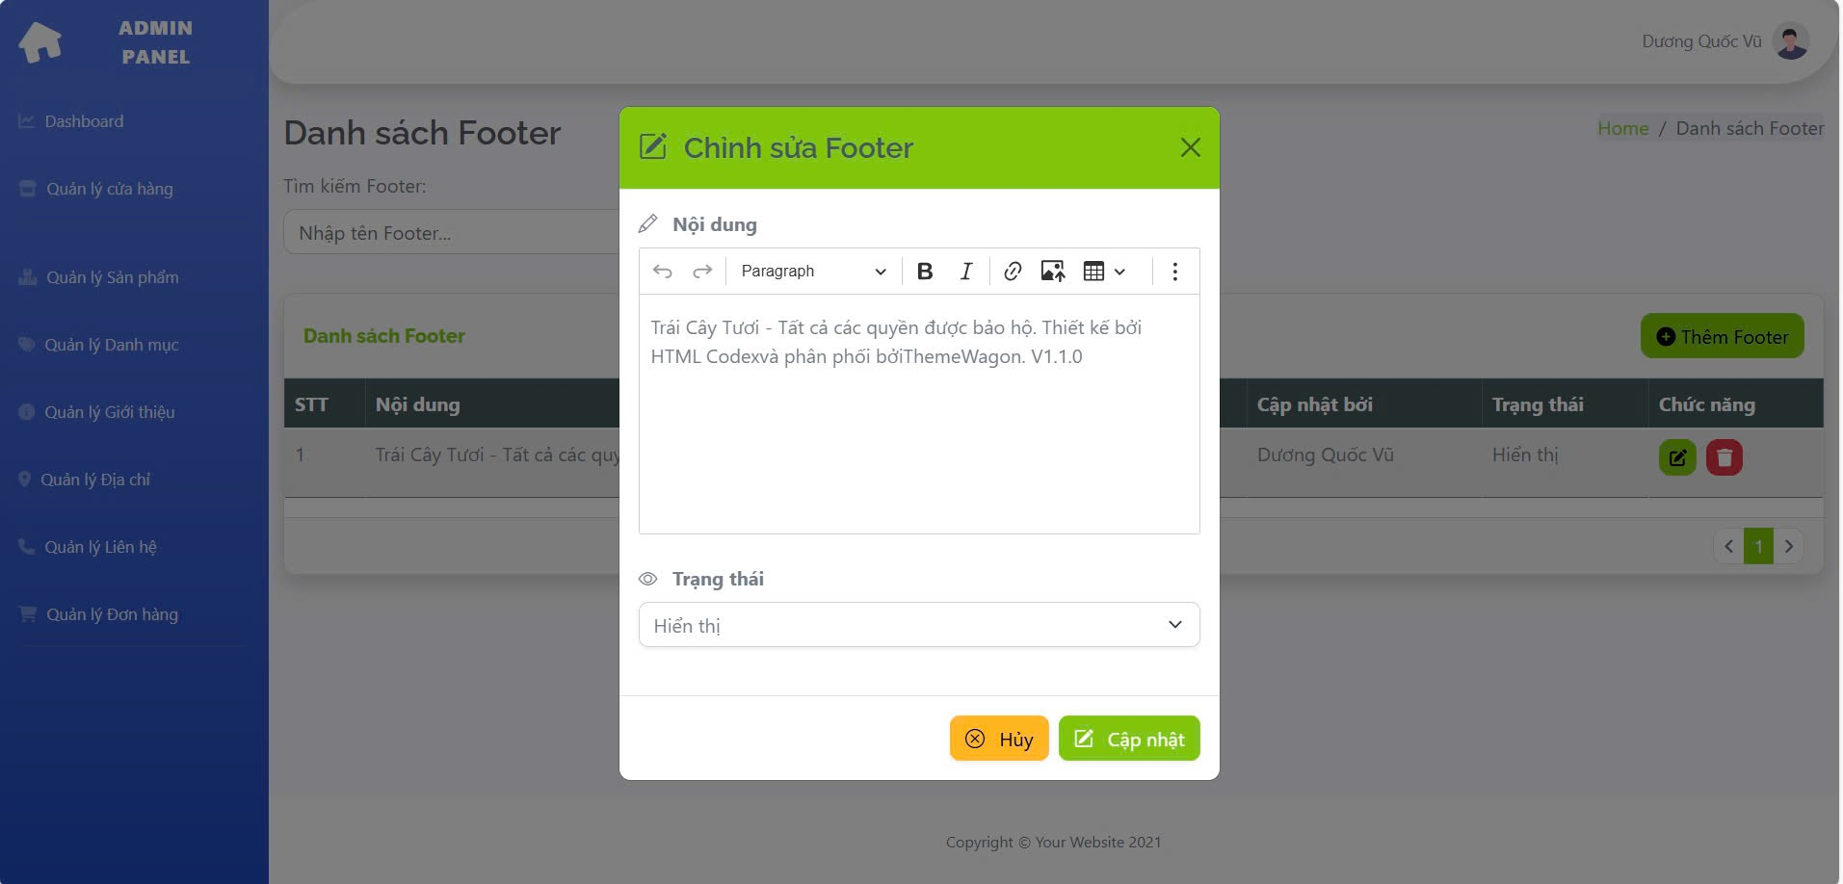

Xoá danh sách footer

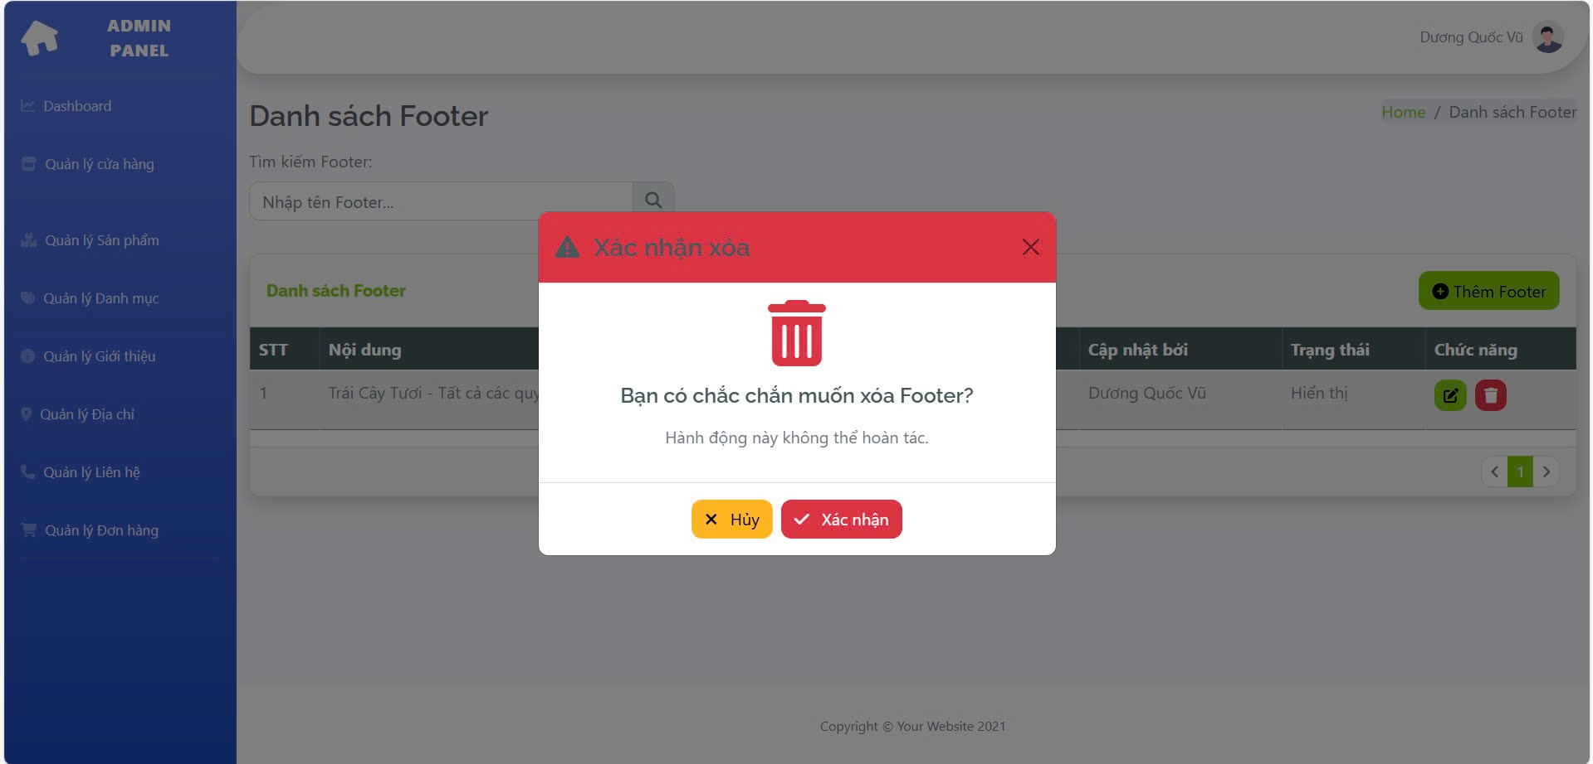

Danh sách sản phẩm

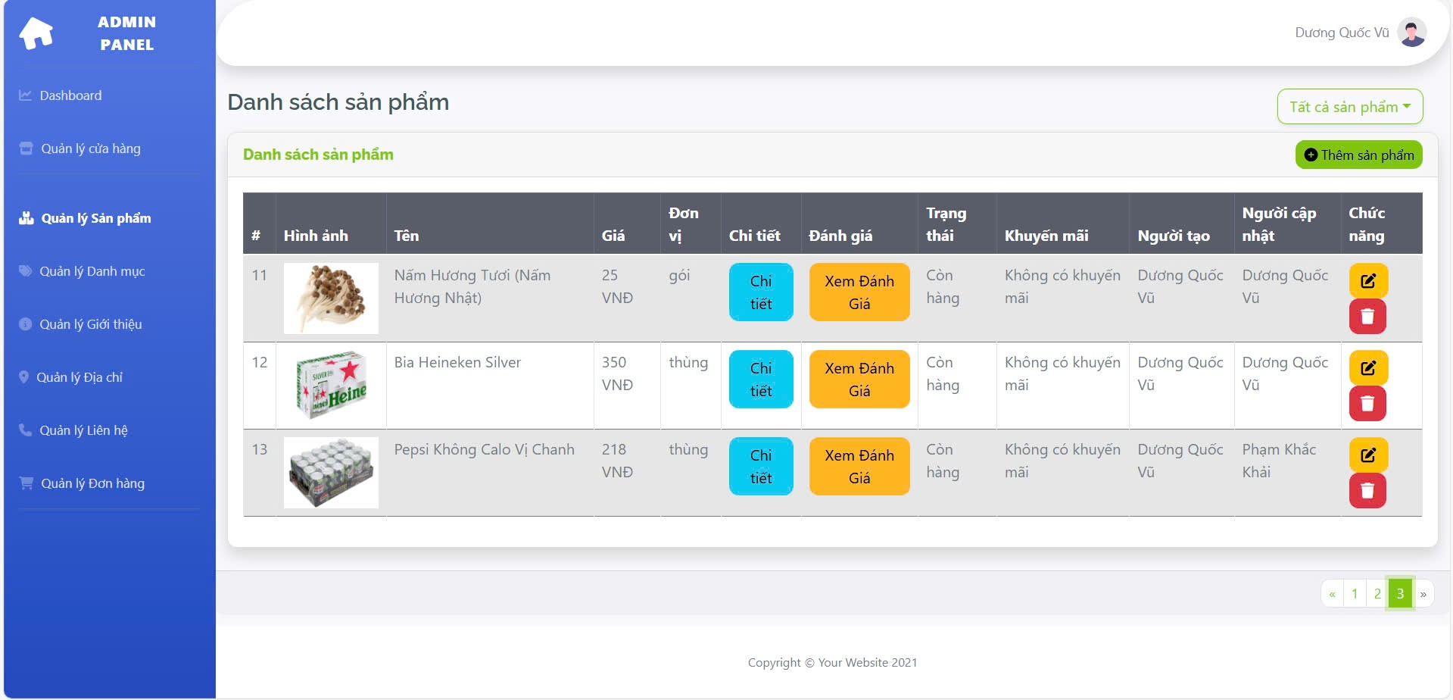

Xem danh sách theo danh mục

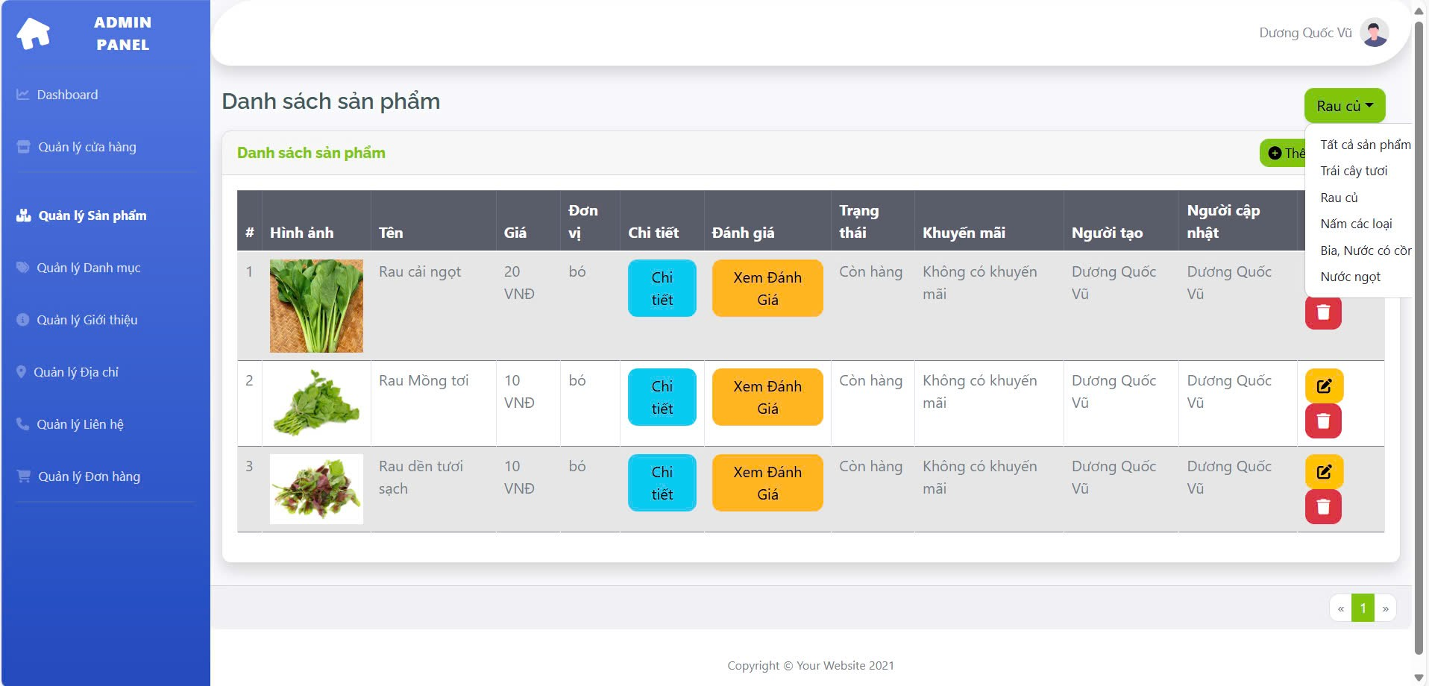

Thêm sản phẩm

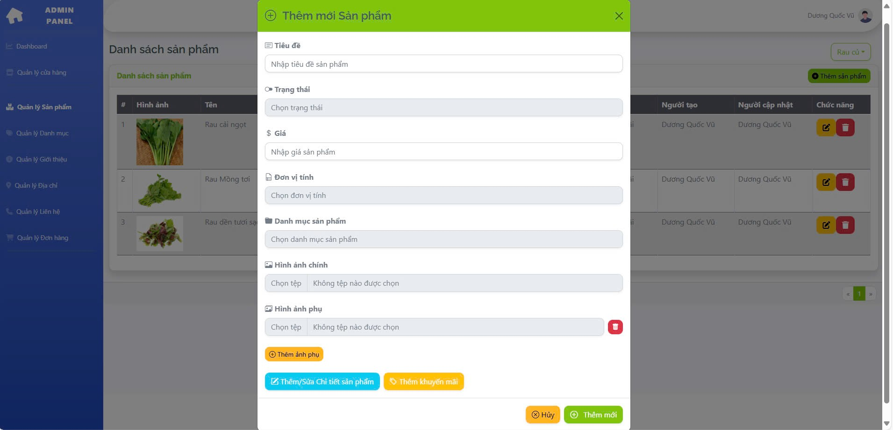

Thêm chi tiết sản phẩm

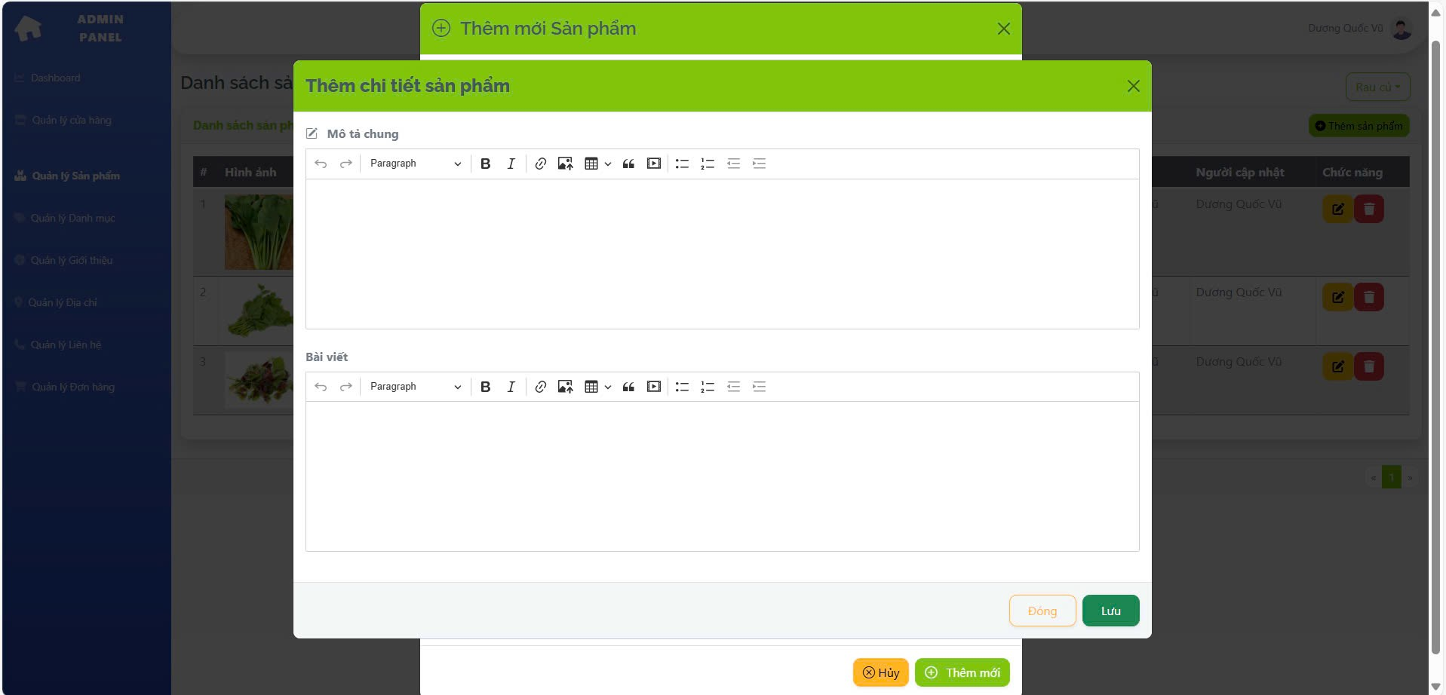

Sale sản phẩm

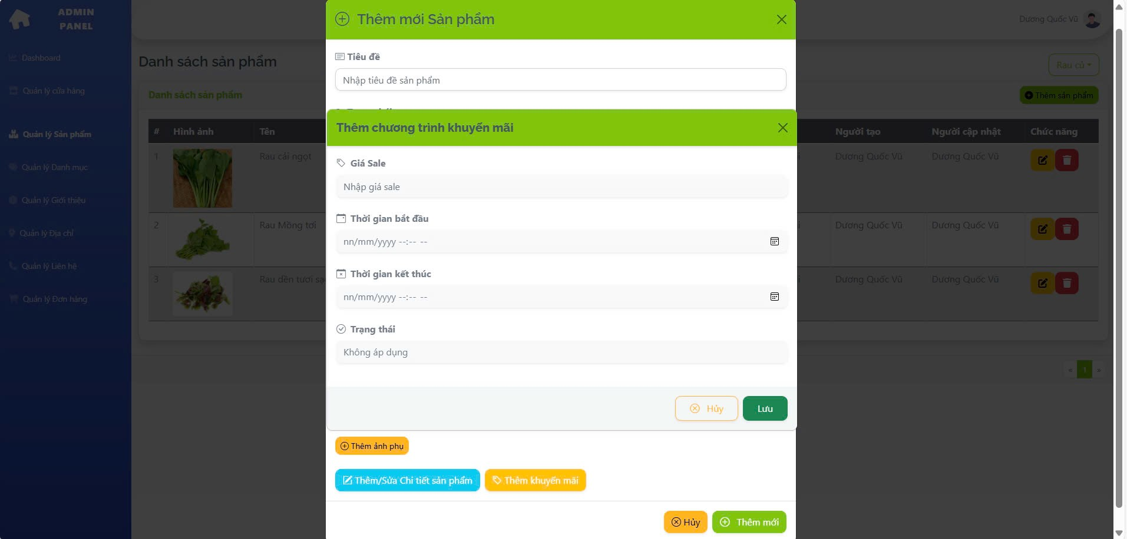

Edit sản phẩm

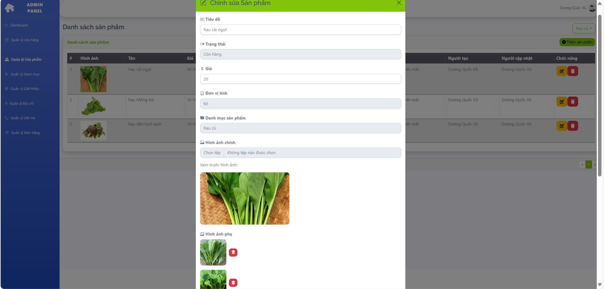

Edit chi tiết sản phẩm

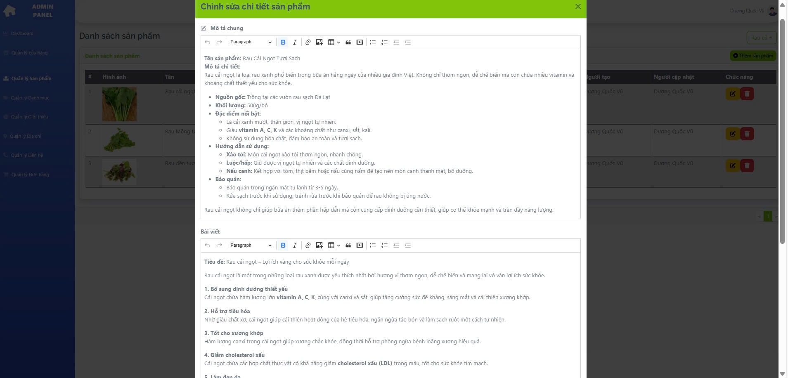

Edit sale sản phẩm

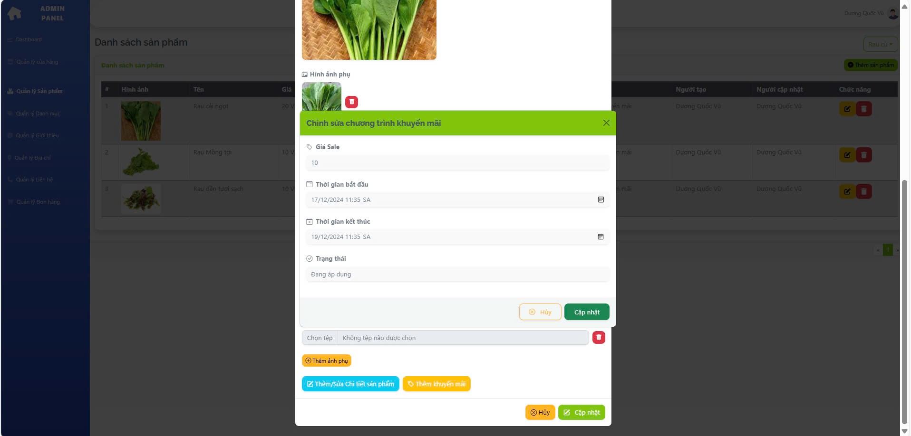

Xoá sản phẩm

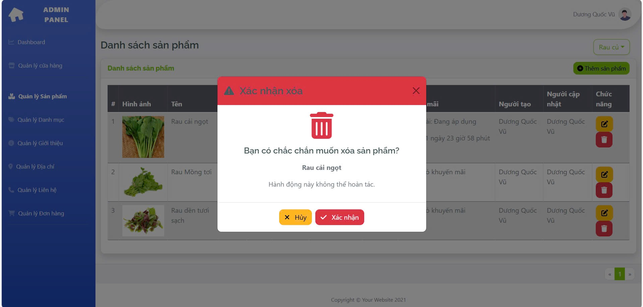

Quản lý danh mục

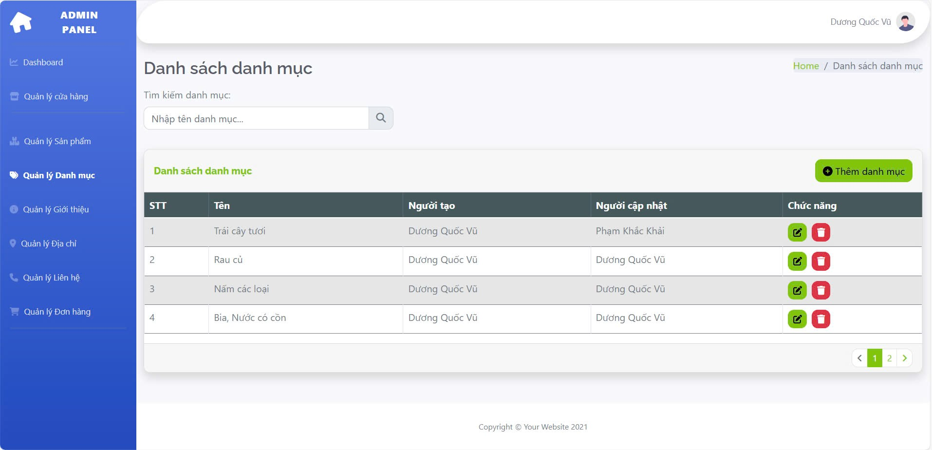

Thêm danh mục

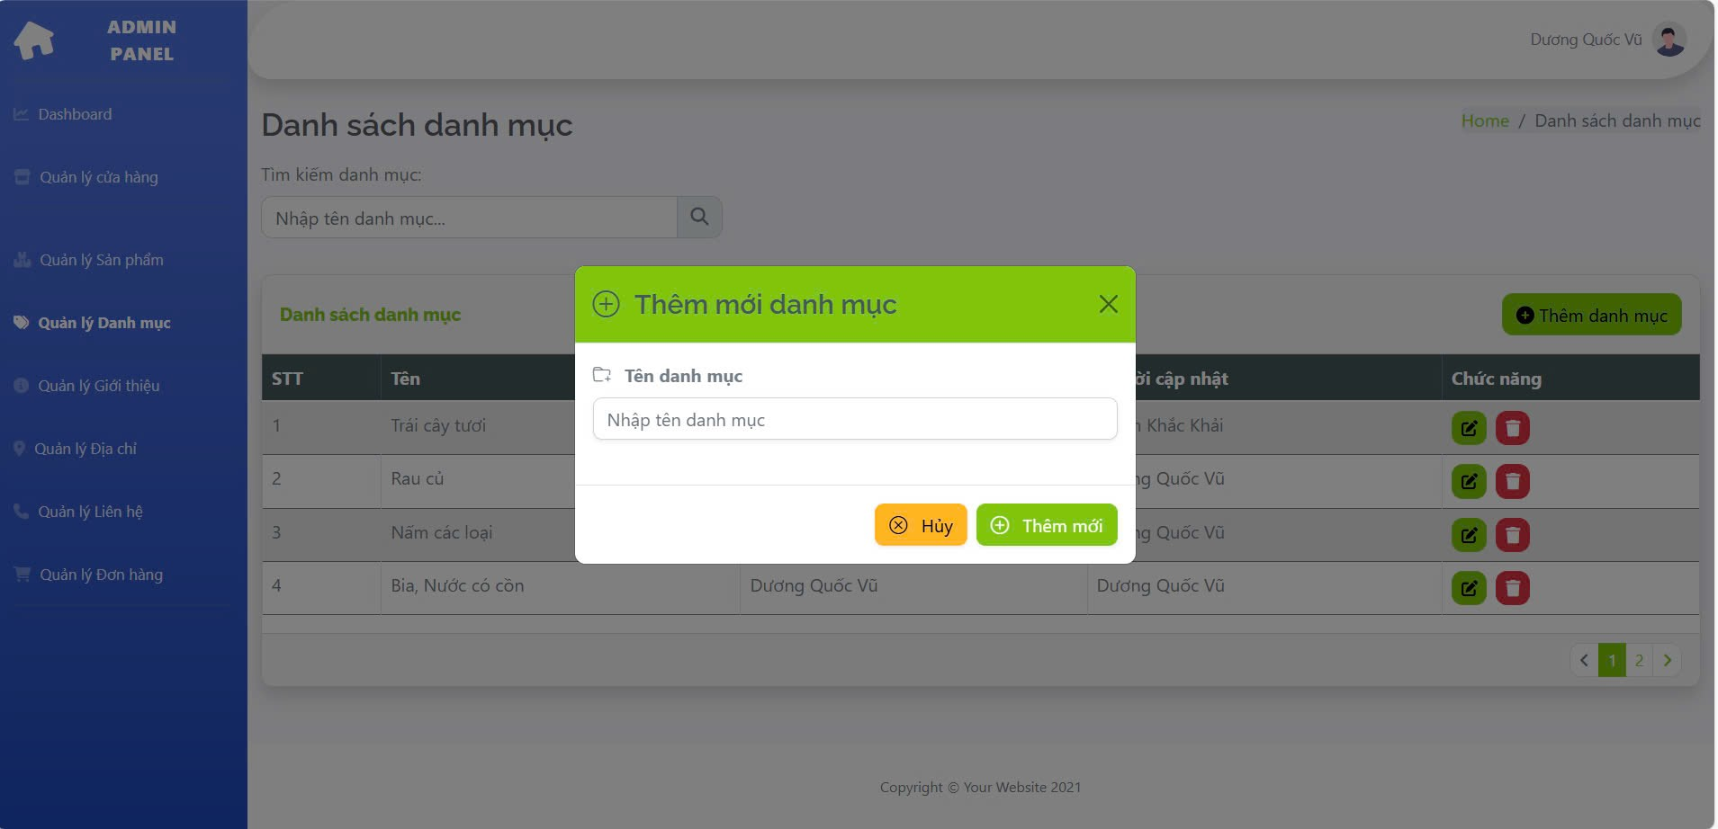

Edit danh mục

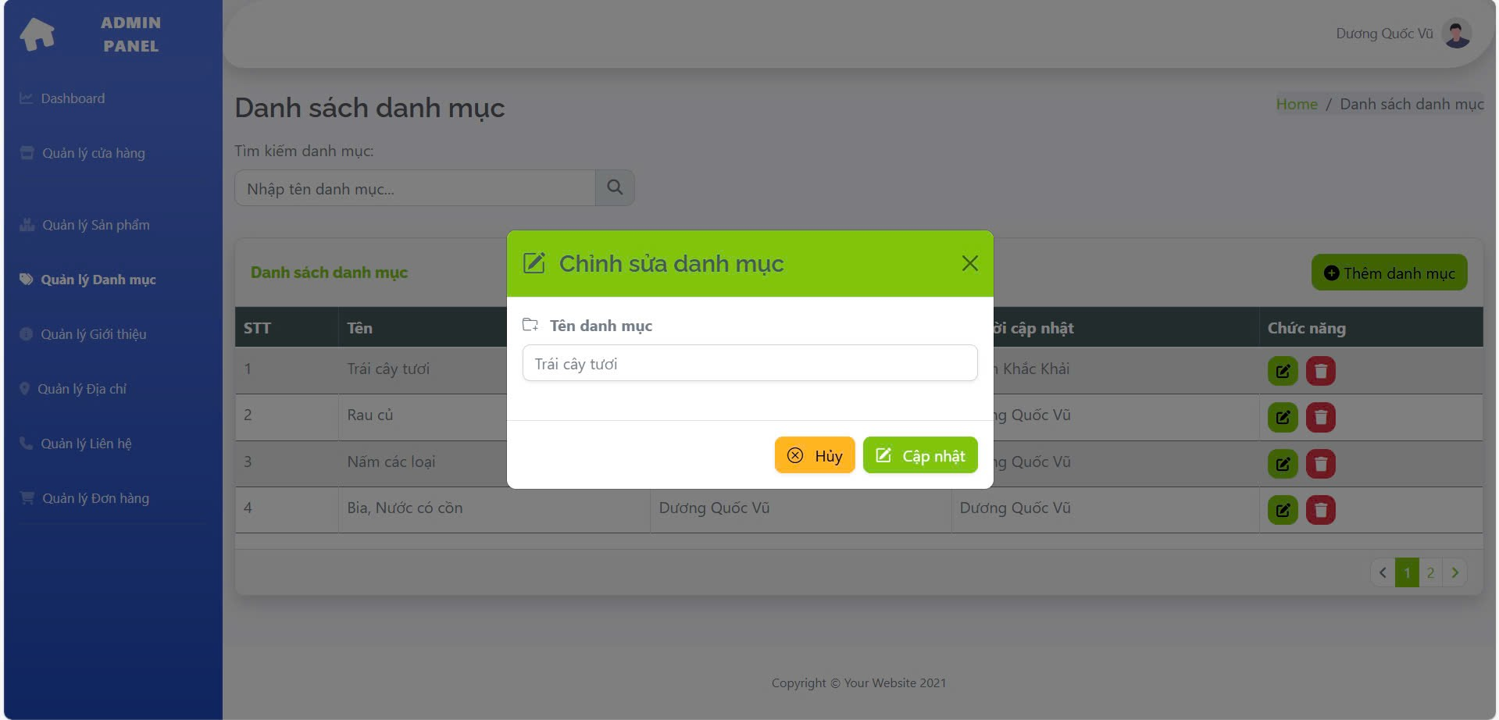

Xoá danh mục

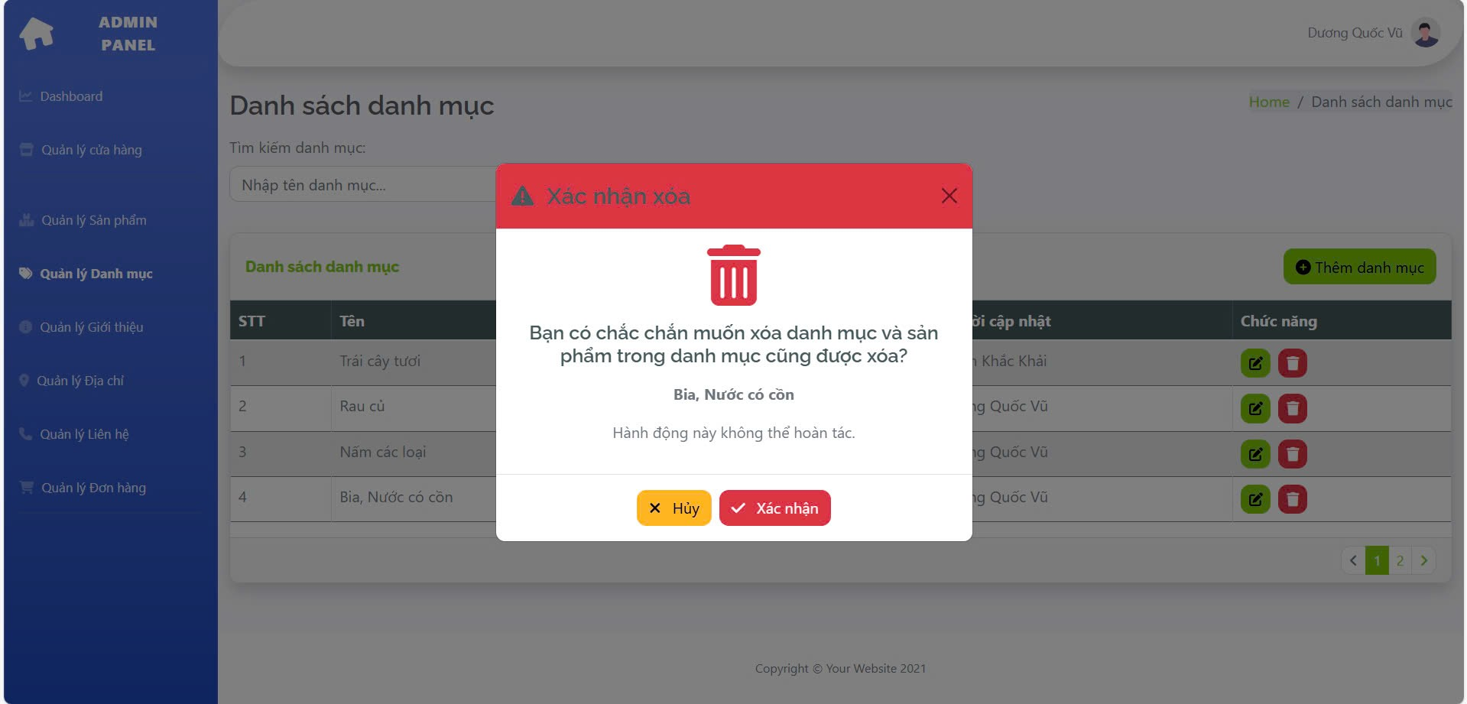

Danh sách giới thiệu

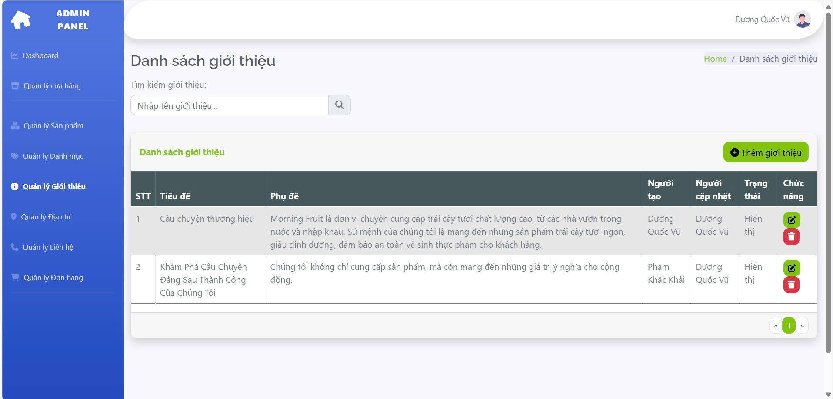

Thêm giới thiệu

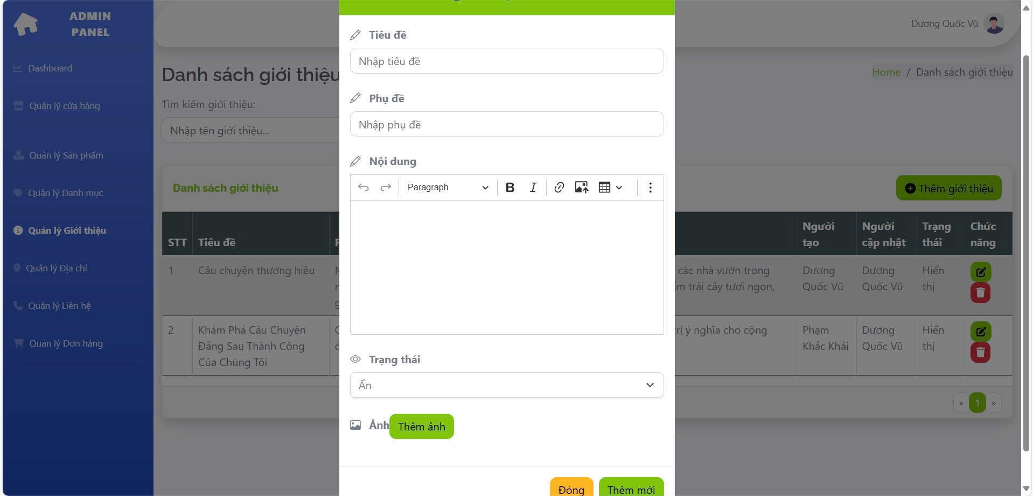

Edit giới thiệu

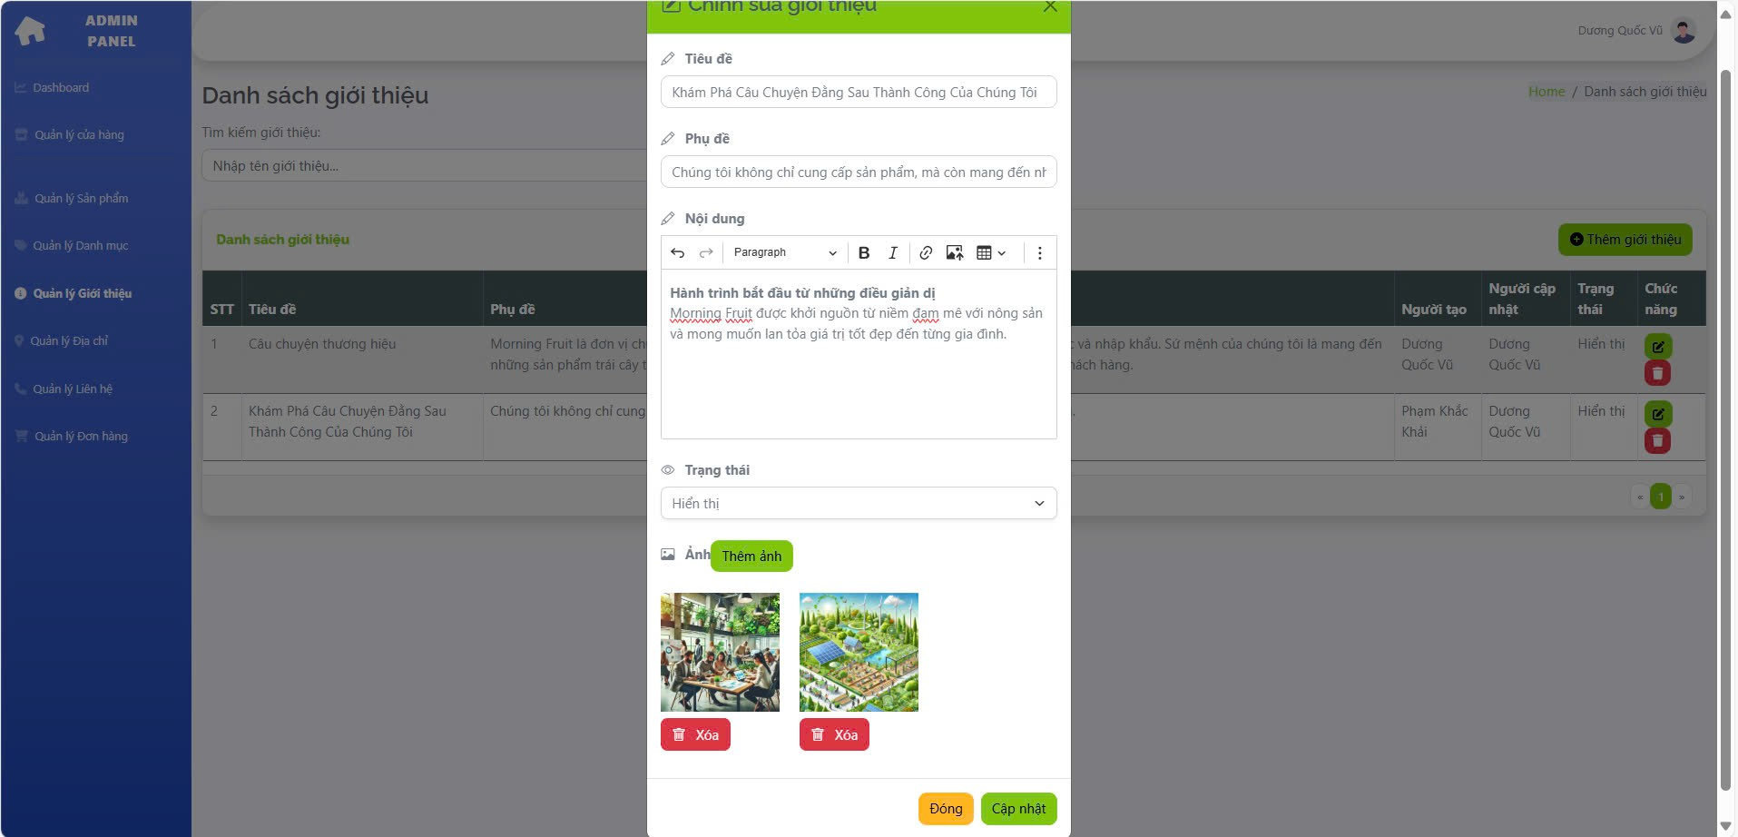

Xoá giới thiệu



Địa chỉ admin

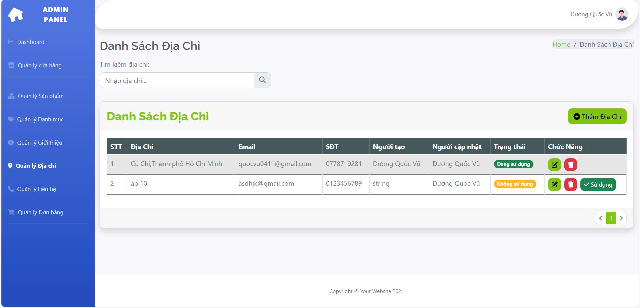

Thêm địa chỉ admin

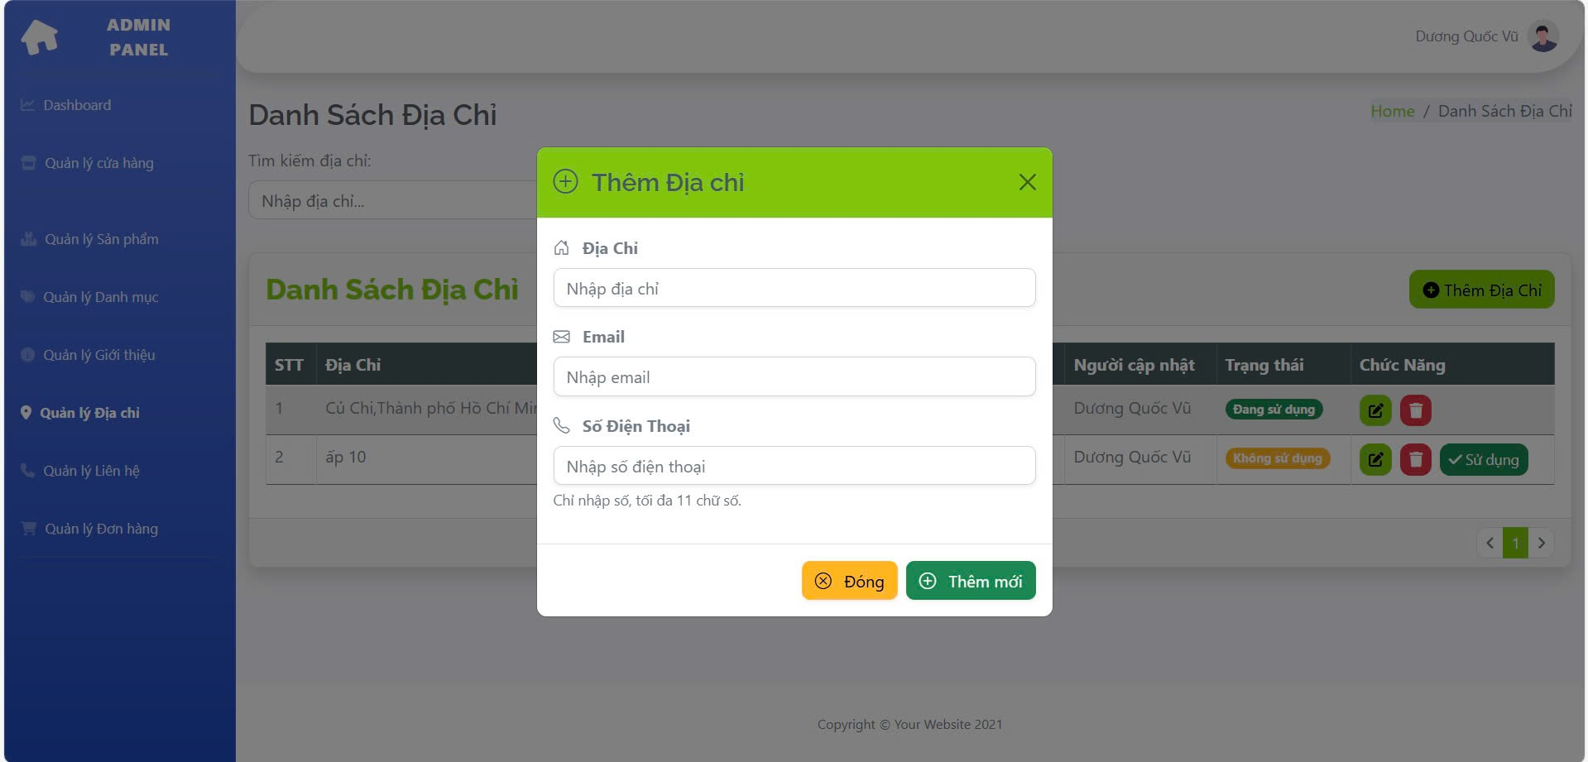

Edit địa chỉ admin

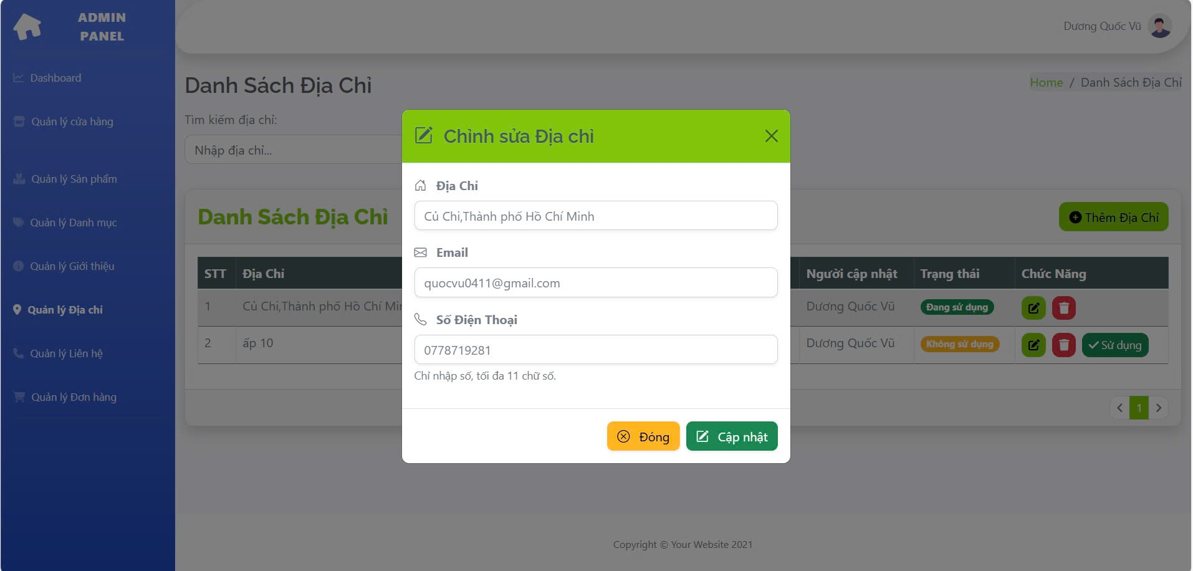

Xoá địa chỉ admin

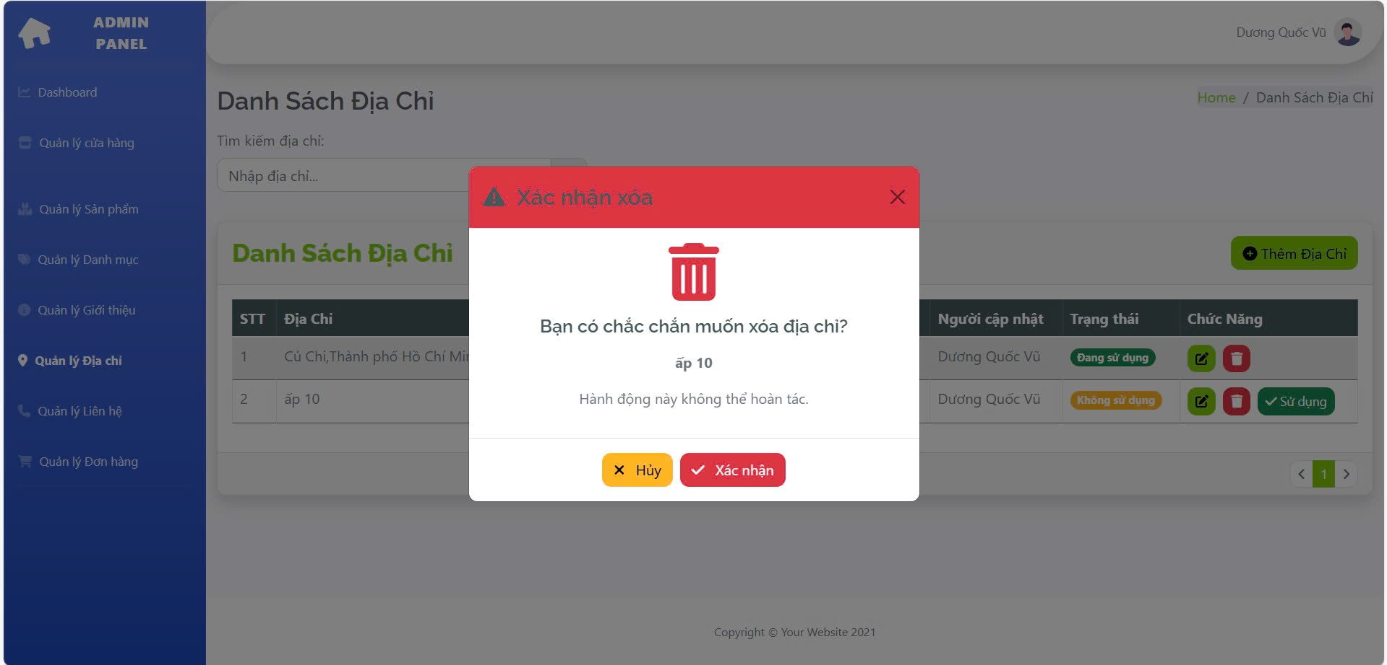

Danh sách liên hệ

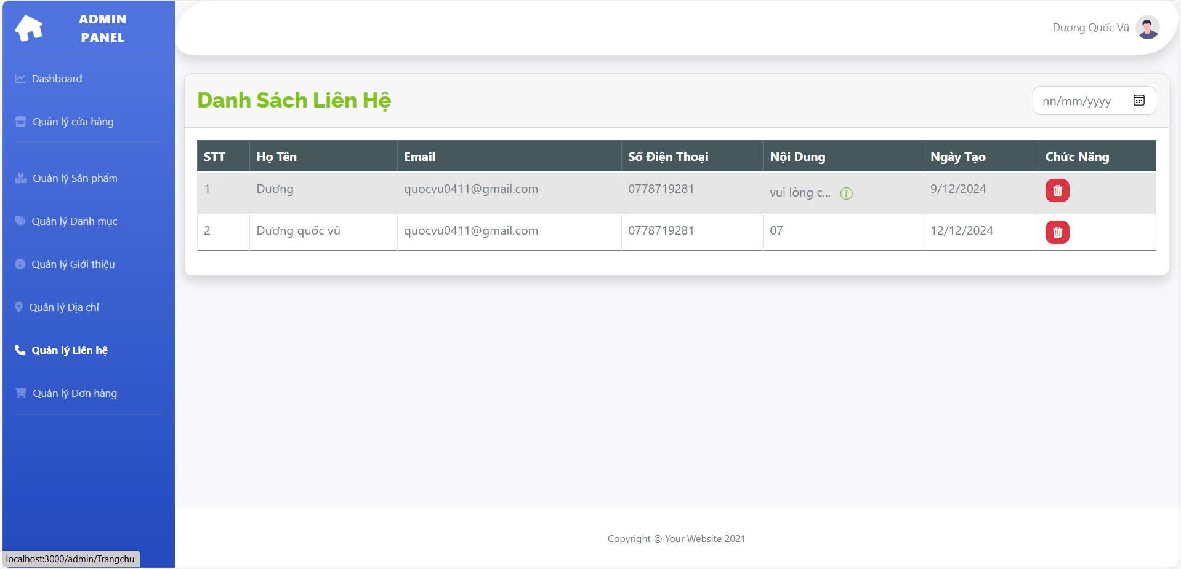

Xem chi liên hệ

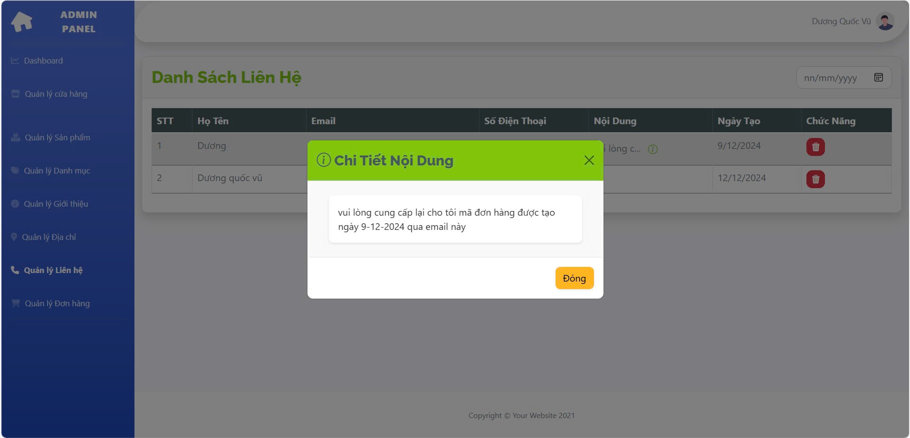

Xoá liên hệ

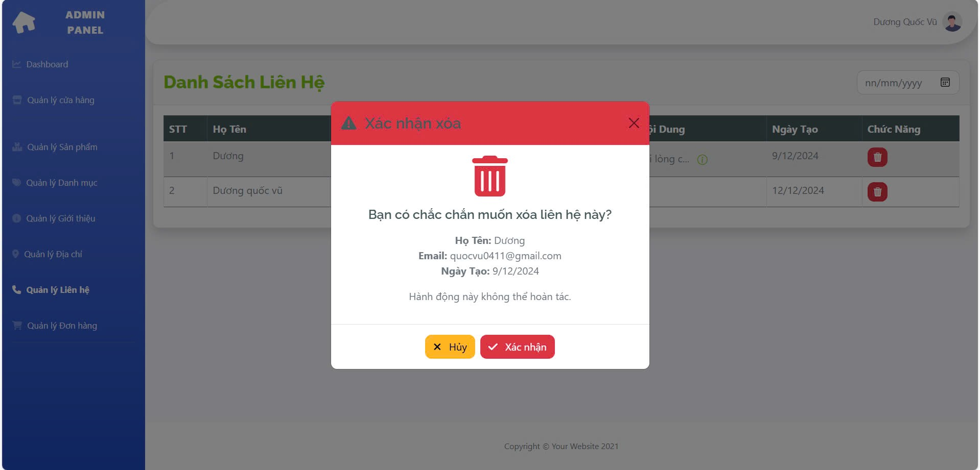

Quản lý đơn hàng

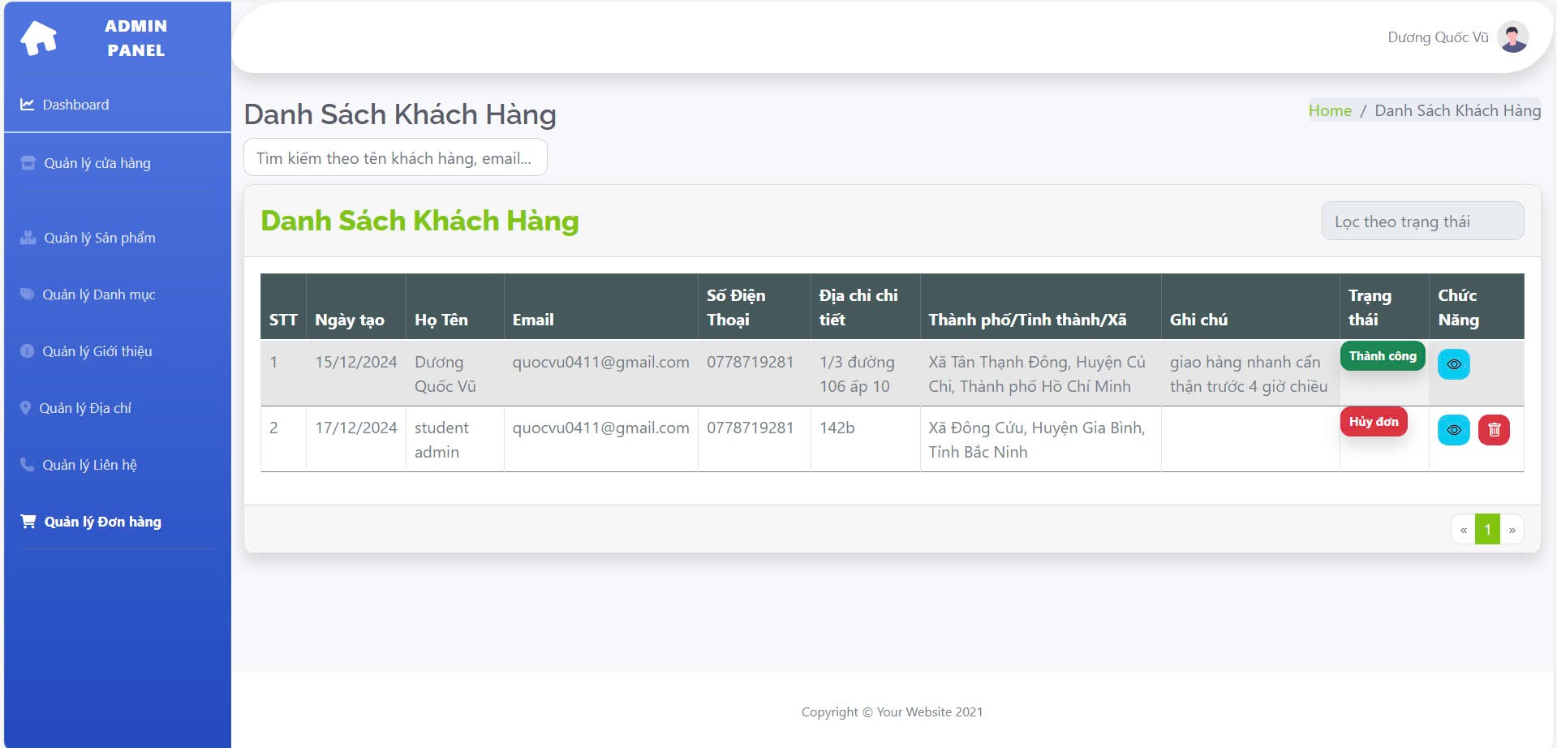

Xem chi tiết đơn hàng

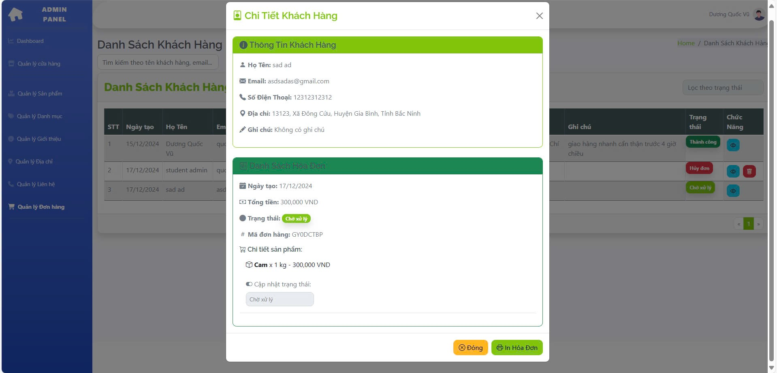

Xem chi tiết và cập nhật trạng thái đơn hàng

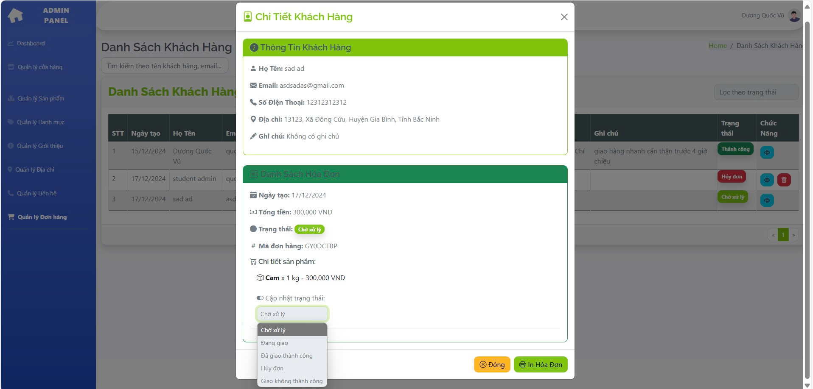

## 6.3. Các đối tượng giao diện và hoạt động đi kèm

[Mô tả các đối tượng (button, menu,…) trên giao diện và hoạt động đi kèm với các đối tượng đó]

# 7. PHỤ LỤC

[Optional]